

دانشگاه ملایر

دانشکده فني و مهندسي

پایان‌نامه کارشناسي

مهندسي کامپيوتر گرایش هوش مصنوعی

سایت رزرو تور

دانشجو:

زهرا مهدوی‌پور

استاد راهنما

همایون رستگار

شهریور 1402



**اصالت و مالکیت**

اين جانب زهرا مهدوی پوردانش آموخته کارشناسی رشته کامپیوتر دانشکده فنی و مهندسی دانشگاه ملاير پدیدآور پروژه پايانی با عنوان سایت رزرو تور با راهنمـايی استاد رستگار گـواهی و تعهد می‌کنم که بر پاية قوانین و مقررات، از جمله «دستورالعمل نحوة بررسـی تخلفـات پژوهشـی» و همچنـین «مصـاديق تخلفات پژوهشی» مصوب وزارت علوم، تحقیقات و فناوری:

* اين پروژه پايانی دستاورد پژوهش اينجانب و محتواي آن از درستی و اصالت برخوردار است؛
* حقوق معنوي همة کسانی را که در به‌دست‌آمدن نتايج اصلی پروژه پايانی تأثیرگذار بوده‌اند، رعايـت کرده‌ام و هنگام کاربرد دستاورد پژوهش‌های ديگران در آن، بادقت و به‌درستی به آنها استناد کرده‌ام؛
* اين پروژه پايانی و محتواي آن را تاکنون اين جانب يا کس ديگري براي دريافت هیچ‌گونه مدرك يا امتیازي در هیچ جا ارائه نکرده‌ایم؛
* همة حقوق مادي اين پروژه پايانی از آن دانشـگاه ملاير اسـت و آثـار برگرفتـه از آن بـا وابسـتگی سـازمانی دانشگاه ملاير منتشر خواهد شد؛
* در همة آثار برگرفته از اين پروژه پايانی، نام استاد راهنما و اگر استاد راهنماي نخست تشخیص دهد، نام استاد (آن) مشاور و نشانی رايانامة سازمانی آنان را می‌آورم؛
* در همة گام‌های انجام اين پروژه پايانی، هرگاه به اطلاعات شخصی افـراد يـا اطلاعـات سازمان‌ها دسترسـی داشته يا آنها را به کار برده‌ام، رازداري و اخلاق پژوهش را رعايت کرده‌ام.

حقوق: دانشگاه ملاير، 1402

اين گزارش و همة حقوق مادي و محصولات آن (مقاله‌ها، کتاب‌ها، پروانه‌های اختراع، برنامه هاي رايانه اي، نـرم افزارهـا، تجهیزات ساخته شده و مانند آنها) برپاية «قانون حمايت حقوق مؤلفـان و مصـنفان و هنرمنـدان» مصـوب سـال ۱۳۴۸ و اصلاحیه هاي بعدي آن و همچنین آيین نامه هاي اجرايی اين قانون» از آن دانشگاه ملاير است و هرگونه استفاده از همه يـا پاره اي از آن شامل نقل قول، تکثیر، انتشار، کاربرد نتايج، تکمیل و مانند آنها به صورت چـاپی، الکترونیکـی يـا وسـايل ديگر، تنها با اجازة نوشتاري دانشگاه ملاير شدنی است. نقـل قـول محـدود در انتشـارات علمـی ماننـد کتـاب و مقالـه يـا پايان نامه ها و رساله هاي ديگربا نوشتن اطلاعات کامل کتاب شناختی، نیازي به مجوز دانشگاه ملایر ندارد.

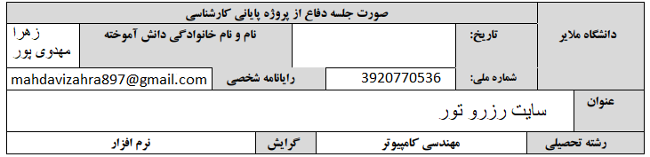

**هیئت داوران پس از شنیدن گزارش و دفاع دانشجو ، پروژه پایانی وی را << عالی ، بسیار خوب ، خوب ، پذیرفته نشده >> داوری و آن را ارزشیابی کرد.**

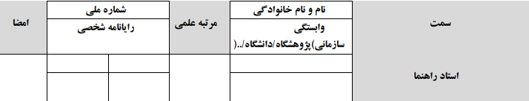



**ب**

###### تقديم به:

کسانی که لحظات ناب باور بودن، لذت و غرور دانستن، جسارت خواستن، شکوه توانستن،

عظمت رسیدن و تمام تجربه‌های یکتا و زیباي زندگی‌ام را، مدیون حضور سبز آن‌ها

هستم.

###### تشکر و قدرداني

وظیفه خود می‌دانم سپاسگزار تمام آن‌هایی باشم که در این دوره ارزشمند بودنشان و امیدشان راهگشایم بود؛ و از خانواده عزیزم که همانند تمام روزهاي گذشته با صبر و حوصله در کنارم بودند قدردانی کنم.

اساتید عزیز و گران‌قدر دانشکده مهندسی برق و کامپیوتر، بخصوص استاد رستگار که با تلاش‌های بی‌شائبه خود در انجام این پایان‌نامه من را یاري نمودند و به هنگام نیاز براي حل مشکلات از هیچ کمکی دریغ نورزیدند. برایشان آرزوي سلامتی، موفقیت و سربلندي را دارم.

###### چکيده

سایت رزرو تور، به‌عنوان یک پلتفرم آنلاین برای برنامه‌ریزی و رزرو تورها و سفرها، به مسافران امکان می‌دهد تا به‌راحتی و با دسترسی آسان به تورها، مقاصد مختلف را برای سفرهای خود انتخاب کنند. این سایت با ارائه خدماتی شامل جستجوی تورها، مقایسه قیمت‌ها، اطلاع از تاریخ‌های مختلف سفر و فعالیت‌های تفریحی در مقاصد مختلف، تجربه‌ای جذاب و ساده را به کاربران ارائه می‌دهد.

ویژگی‌های کلیدی سایت رزرو تور شامل:

هوش مصنوعی سایت با توصیف کاربران از تور موردنظر خورد به آن‌ها پیشنهادها مرتبطی ارائه می‌دهد.

امکان فیلترسازی: امکان جستجوی سفرها بر اساس تاریخ، مقصد، نوع تور و سایر فیلترهای مرتبط.

مقایسه قیمت‌ها: امکان مقایسه قیمت‌ها و خدمات ارائه شده توسط تورهای مختلف برای کمک به انتخاب بهتر.

نقدها و امتیازها: ارائه نظرات و امتیازهای مسافران قبلی کمک به تصمیم‌گیری بهتر مسافران برای انتخاب تورها.

رزرو آنلاین: امکان رزرو آنلاین تورها و خدمات مرتبط با سفر.

پشتیبانی مشتری: ارائه خدمات پشتیبانی آنلاین و تلفنی برای پاسخ به سؤالات و رفع ابهامات مسافران.

این سایت با ارائه اطلاعات دقیق، راهنمایی‌های مفصل و رزرو آنلاین سفرها، تجربه سفری راحت، دلپذیر و بدون استرس را به مسافران هدیه می‌دهد. از طریق سایت رزرو تور، مسافران می‌توانند به‌سادگی به برنامه‌ریزی و تجربه خاطره‌انگیزی از سفرهای خود بپردازند.

کلیدواژه: تور، سایت رزرو تور، جست‌وجوی هوشمند، مدل‌های زبانی، چت جیبیتی

###### فهرست مطالب

عنوان صفحه

فهرست جدول‌ها ‌ه

فهرست شکل‌‌ها ‌و

فصل 1- کلیات تحلیل سایت و نیازمندی­ها 1

1-1 مقدمه 2

2-1- صنعت توریسم 2

1-2-1 معرفی 2

2-2-1 جاذبه‌های توریستی ایران و تأثیر آن بر پیشرفت فرهنگی و اقتصادی 3

3-1- معرفی سیستم 4

4-1- هدف از طراحی سایت رزرو تور 6

5-1- ضرورت طراحی سایت رزرو تور 7

6-1- نیازهای سیستم 8

1-6-1- جمع‌آوری نیازمندی ها در مهندسی نرم افزار یک سیستم 8

2-6-1- هدف 9

3-6-1- نیازمندی‌های کارکردی و غیرکارکردی 9

4-6-1- نیازمندی‌های غیرکارکردی سیستم 9

5-6-1- نیازمندی‌های کارکردی سیستم 10

7-1- نمودار مورد کاربرد کاربر 12

8-1- نمودار مورد کاربرد ادمین 12

1-9-روند تحقیق 14

1-9-1-مطالعه کتابخانه‌ای 14

1-9-2-مطالعه میدانی 15

1-9-3-تفکر عمیق 16

1-9-4-تحلیل خروجی 17

1-10-نتیجه‌گیری 18

فصل 2- طراحی (مدل­سازی و تحلیل جریانهای کاری) 19

2-2- مقدمه 20

2-2- کلاس‌های سیستم و نمودار آن­ها 21

1-2-2- نمودار کلاس چیست؟ 21

2-2-2- کلاس‌های سیستم 22

2-3- نمودارهای فعالیت 24

2-3-1- نمودار فعالیت کاربران 25

2-3-2- نمودار فعالیت ادمین 29

4-2- طراحی رابط کاربری 31

1-4-2- تعریف 31

2-4-2- وایرفریم‌ها: از ابتدای راه تا پیشروی در طراحی 33

3-4-2- ارتقا و بهبود وایرفریم‌ها: از معماری به تجربه کاربری 33

5-4-2- تحول به طراحی نهایی در فیگما: از واقعیت به تجسم 34

6-2- پیاده­سازی­طراحی رابط کاربری و تجربه کاربری سایت در نرم افزار فیگما 34

1-6-2- تعریف واسط کاربری و تجربه کاربری و معرفی فیگما 34

2-6-2- طراحی رابط کاربری و تجربه کاربری سایت با استفاده از فیگما 35

فصل 3- مدل دادهای و پیاده­سازی 46

1-3- پایگاه‌داده و ابزارهای پیاده‌سازی آن 47

1-1-3- پایگاه داده 47

2-1-3- معرفی MongoDB 48

3-1-3- معرفی Mongoose 48

2-3- مدل داده‌ای سایت 49

1-2-3-تعریف نمودار er 49

2-2-3- نمودار er 50

3-3- Schema و Modelهای پایگاه داده سایت 51

3-3-1- تعریف Schema 51

2-3-3- تعریف Model 51

1-2-3-3- مدل ادمین 51

2-2-3-3- مدل کاربر 52

3-2-3-3- مدل تجربه مشتری 53

4-2-3-3- مدل رزرو 54

5-2-3-3- مدل تور 56

4-3- نتیجه‌گیری 57

فصل 4- نوآوری 58

1-4- ایده نوآوری سایت 59

2-4- توضیح مدل‌های زبانی بزرگ و معرفی چت جیبیتی 59

3-4- نوآوری سایت 61

4-4- نتیجه‌گیری 64

فصل 5- تست - تست نوآوری 65

1-5- تست نرم‌افزار و انواع آن 66

1-1-5- تعریف 66

2-1-5- انواع تست نرم‌افزار 66

2-5- تست طراحی شده برای نوآوری 71

3-5- نتیجه تست و بررسی نتیجه 75

4-5- نتیجه‌گیری 76

مراجع: 77

فهرست جدول‌ها

عنوان صفحه

جدول ‏1‑1- لیست های کاربر بر اساس ضروری بودن یا نبودن آن ها 11

جدول ‏5‑1-نتیجه تست و بررسی نتیجه 75

فهرست شکل‌‌ها

عنوان صفحه

شکل ‏1‑1-پروفایل کاربر 5

شکل ‏1‑2-پروفایل ادمین 6

شکل ‏1‑3- نمودار مورد کاربرد کاربر 12

شکل ‏1‑4-نمودار مورد کاربرد ادمین 13

شکل ‏2‑1-هدر ادمین و کاربر 33

شکل ‏2‑2- سایت مپ یا نقشه رابط کاربری 34

شکل ‏2‑3-لیست تورهای اصلی 36

شکل ‏2‑4- صفحه جزئیات تور 37

شکل ‏2‑5- صفحه سفارشات کاربر 38

شکل ‏2‑6- صفحه جست و جوی پیشرفته 39

شکل ‏2‑7- هدر کاربر 40

شکل ‏2‑8- هدر ادمین 40

شکل ‏2‑9-ورود کاربر 41

شکل ‏2‑10- ثبت نام کاربر 41

شکل ‏2‑11-تغییر رمز کاربر 41

شکل ‏2‑12- ویرایش پروفایل کاربر 41

شکل ‏2‑13-فراموشی رمز عبور کاربر 42

شکل ‏2‑14- نوشتن تجربه کاربر 42

شکل ‏2‑15-لیست رزروهای ادمین 42

شکل ‏2‑16- لیست تورهای ادمین 43

شکل ‏2‑17- لیست کاربران ادمین 43

شکل ‏2‑18- لیست کاربران ادمین 44

شکل ‏2‑19-ویرایش تور ادمین 44

شکل ‏2‑20-ورود ادمین 44

شکل ‏2‑21-پرداخت موفق 45

شکل ‏2‑22-پرداخت ناموفق 45

شکل ‏3‑1-نمودار Er 50

شکل ‏3‑2-مدل ادمین 51

شکل ‏3‑3-مدل کاربر 52

شکل ‏3‑4-مدل تجربه مشتری 53

شکل ‏3‑5-مدل رزرو 54

شکل ‏3‑6-مدل رزرو 56

شکل ‏4‑1- نمونه کد یک برنامه برای ارتباط با کاربران در یک سیستم جست و جو 61

شکل ‏4‑2- نمونه کد یک برنامه برای ارتباط با کاربران در یک سیستم جست و جو 62

شکل ‏5‑1-تستهای واحد برای ساخت رمز عبور و چک کردن ظرفیت تور 67

شکل ‏5‑2-تستهای ادغام برای ثبتنام و لاگین کاربر 68

شکل ‏5‑4- تست ریسپانسیو صفحه اصلی در گوشی S8+ 69

شکل ‏5‑3- تست ریسپانسیو صفحه اصلی در آیفون SE 69

شکل ‏5‑5- تست ریسپانسیو صفحه تور در گوشی S8+ 70

شکل ‏5‑6- تست ریسپانسیو صفحه تور در آیفون SE 70

شکل ‏5‑7-نمونه برنامه اجرایی Java Script برای ایجاد تعاملات با مدل GPT-3.5-turb 71

شکل ‏5‑8- نمونه برنامه اجرایی Java Script برای ایجاد تعاملات با مدل GPT-3.5-turb 72

شکل ‏5‑9-یک نمونه برنامه اجرایی Java Script برای ایجاد تعاملات با مدل GPT-3.5-Turbo 73

شکل ‏5‑10-یک نمونه برنامه اجرایی Java Script برای ایجاد تعاملات با مدل GPT-3.5-Turbo 73

# کلیات تحلیل سایت و نیازمندی­ها

فصل اول

کلیات تحلیل سایت و نیازمندی­ها

## 1-1 مقدمه

در عصر اطلاعات و فناوری اطلاعات، اینترنت به یکی از ابزارهای قدرتمند و تأثیرگذار در تغییر الگوها و رویکردها در انواع مختلف فعالیت‌ها تبدیل شده است. یکی از زمینه‌هایی که از تأثیر این فناوری بهره‌برداری کرده و نمونه‌های متعددی از پیشرفت و نوآوری را به خود اختصاص داده، صنعت گردشگری و سفر است. در این زمینه سایت‌های رزرو تور به‌عنوان یک پل ارتباطی مهم و عاملی کلیدی در تجربه سفر و گردشگری مطرح می‌شوند.

هدف اصلی از این پایان‌نامه تحلیل و طراحی یک سایت رزرو تور جهت بهبود و ارتقای تجربه کاربری در فرآیند برنامه‌ریزی سفر و انتخاب تور است. در این راستا از رویکردها و متدولوژی‌های مدیریت پروژه و طراحی تجربه کاربری استفاده خواهد شد تا سایتی با ویژگی‌ها و امکانات مناسب برای مشتریان و گردشگران به وجود آید.

در این پژوهش، به تحلیل نیازها و انتظارات کاربران در مورد سایت‌های رزرو تور پرداخته و با بررسی موردی و مقایسه با سایت‌های مشابه عوامل کلیدی در طراحی یک سایت رزرو تور موفق را شناسایی خواهیم کرد. سپس با استفاده از اصول طراحی تجربه کاربری، رابط کاربری سایت به‌گونه‌ای طراحی می‌شود که به‌راحتی قابل‌فهم و استفاده باشد و تجربه جذابی را برای کاربران فراهم آورد.

به‌وسیله این پایان‌نامه سعی خواهد شد تا ارتقای کیفیت فرآیند رزرو تور و تجربه گردشگران در انتخاب مقصد و برنامه‌ریزی سفر از طریق یک سایت رزرو تور به واقعیت پیوسته شود. با استفاده از تحلیل‌ها، طراحی‌ها و ارزیابی‌های انجام می­شود. امید است که این پایان‌نامه به ارتقای فرآیند رزرو تور و سهمی مؤثر در بهبود صنعت گردشگری و سفر کمک نماید.

## 2-1- صنعت توریسم

### 1-2-1 معرفی

صنعت توریسم به‌عنوان یکی از بخش‌های حیاتی اقتصادی و فرهنگی تأثیر عمیقی بر توسعه اقتصادی، فرهنگ و اجتماع جوامع دارد. این صنعت شامل سفرها، اقامت، تفریح و فعالیت‌های دیگری است که افراد به‌منظور تفریح، کاوش فرهنگی، تجربة جدید و تعامل با محیط و مردمان جدید انجام می‌دهند. توریسم به‌عنوان یک پدیدة گسترده در سطح جهانی می‌تواند نقش مهمی در افزایش اشتغال، تبادل فرهنگی، ترویج پایداری محیط‌زیست و ایجاد درآمد اقتصادی ایفا کند.

اصولاً صنعت توریسم شامل دو بخش اصلی "گردشگری ورودی" و "گردشگری خروجی" می‌شود. در گردشگری ورودی افراد از مناطق مختلف به کشورها و مناطق مقصد سفر می‌کنند. این شامل توریست‌های خارجی و داخلی است که با دیدن جاذبه‌های گردشگری ،تجربه فرهنگ و مردمان محلی، استفاده از خدمات اقامتی و خرید اجناس محلی ارتباطات فرهنگی و اقتصادی خود را تقویت می‌کنند. در گردشگری خروجی افراد از کشور خود به مناطق دیگر سفر می‌کنند تا از جاذبه‌ها و تجربیات متنوع دیگر مناطق بهره‌برداری کنند.

صنعت توریسم تنوع زیادی در خود دار، از توریسم فرهنگی و تاریخی گرفته تا توریسم مذهبی، ماجراجویی، صحرایی، کوهنوردی، توریسم طبیعی و دریایی. هر کدام از این انواع توریسم با ویژگی‌ها و جذابیت‌های خاص خود به جذب گردشگران می‌پردازند.

از جمله مزایای صنعت توریسم می‌توان به افزایش اشتغال، ترویج فرهنگ و هویت ملی، افزایش درآمد ملی از طریق گردشگران خارجی و افزایش درآمد شخصی و کسب‌وکارهای محلی، تبادل فرهنگی و ایجاد تعاملات بین‌المللی اشاره کرد.

هرچند که صنعت توریسم با مزایا و فرصت‌های زیادی همراه است، اما همچنین با چالش‌ها و مشکلاتی نیز مواجه است. این چالش‌ها شامل حفظ محیط‌زیست، ترویج گردشگری پایدار، بهبود خدمات و تسهیلات گردشگری، ترافیک و آلودگی در مناطق پرتراکم و توسعه تکنولوژی و اطلاعات در صنعت توریسم می‌باشد.

در نهایت صنعت توریسم به عنوان یک عامل مهم در توسعه اقتصادی، تبادل فرهنگی و ارتباطات بین‌المللی، اهمیت ویژه‌ای دارد و تأثیر قابل‌توجهی بر رونق اقتصادی و توسعه فرهنگی مناطق مختلف دنیا دارد.

### 2-2-1 جاذبه‌های توریستی ایران و تأثیر آن بر پیشرفت فرهنگی و اقتصادی

ایران یکی از کشورهای دارای تنوع طبیعی و فرهنگی بی‌نظیر در جهان است و برخوردهای گردشگران از هر کجای دنیا را به‌سوی خود جلب می‌کند. این کشور با تاریخ و فرهنگ گنجینه‌دار، جاذبه‌های گردشگری متنوعی را ارائه می‌دهد که علاوه بر تجربة لذت‌بخش گردشگران، تأثیرات بزرگی بر پیشرفت فرهنگی و اقتصادی منطقه و کشور دارد.

**تأثیر جاذبه‌های توریستی بر پیشرفت فرهنگی:**

1.تبادل فرهنگی و آشنایی با اقوام و ملت‌های مختلف: جاذبه‌های گردشگری ایران با جذب گردشگران از دیگر کشورها فرصت مناسبی را برای تبادل فرهنگی و آشنایی با اقوام و ملت‌های مختلف فراهم می‌کنند. این تبادل‌ها می‌توانند به تعمیق دانش و احترام به فرهنگ‌ها، تقویت ارتباطات بین‌المللی و ترویج صلح و دوستی میان ملت‌ها کمک کنند.

2.ترویج هویت ملی و تاریخی: جاذبه‌های تاریخی، مذهبی و فرهنگی ایران به نحوی معرفی‌کنندة تاریخ، هویت و ارزش‌های فرهنگی ملت ایرانی هستند. این جاذبه‌ها می‌توانند به تقویت افتخار ملی، تشویق به محافظت از میراث‌فرهنگی و ارتقای ارتباطات فرهنگی در سطح جهانی کمک کنند.

**تأثیر جاذبه‌های توریستی بر پیشرفت اقتصادی:**

1.افزایش درآمد ملی: جاذبه‌های توریستی با جذب گردشگران داخلی و خارجی به منطقه منبع درآمد اقتصادی قابل‌توجهی را فراهم می‌کنند. درآمد حاصل از گردشگری به شکل مستقیم و غیرمستقیم در بخش‌های مختلف اقتصادی مانند صنایع مرتبط، خدمات، محلات تجاری و حمل‌ونقل تأثیرگذاری دارد.

2.ایجاد اشتغال: صنعت گردشگری به عنوان یک منبع ایجاد اشتغال برای جوانان و افراد مختلف در مناطق مختلف شهری و روستایی عمل می‌کند. ایجاد اشتغال‌های مستقیم و غیرمستقیم در بخش‌های مختلف اقتصادی به بهبود وضعیت اقتصادی جامعه کمک می‌کند.

3.توسعه زیرساخت‌ها و خدمات: جذب گردشگران نیاز به توسعه زیرساخت‌های گردشگری مانند هتل‌ها، رستوران‌ها، مراکز تفریحی و حمل‌ونقل دارد. این توسعه‌ها به نوبه خود به ایجاد فرصت‌های سرمایه‌گذاری و اشتغال در این بخش‌ها کمک می‌کند.

4.تنوع درآمدی و تعادل اقتصادی: وجود تنوع در منابع درآمدی؛ مانند گردشگری، اقتصاد منطقه را به تعادل کمک می‌کند و در مواقع کاهش درآمدهای دیگر بخش‌ها می‌تواند به مخارج عمومی و سرویس‌های اجتماعی کمک کند.

## 3-1- معرفی سیستم

این سایت شامل دو نقش می‌باشد که عبارت‌اند از:

**1)کاربران**

**الف ) کاربران عادی:**

کاربرانی هستند که با واردکردن آدرس سایت (<https://safarnak.iran.liara.run/index.html>) در مرورگر خود می‌توانند از سایت بازدید کنند و تورهای سایت را مشاهده کننداین کاربران بدون ورود و ثبت‌نام در سایت قادر به دسترسی به پروفایل خود و همچنین رزرو تور و نوشتن کامنت را نخواهند داشت همچنین برای ارسال فرم ارتباط با ادمین نیازی به ورود در سایت نیست.

1. **عضو سایت:**

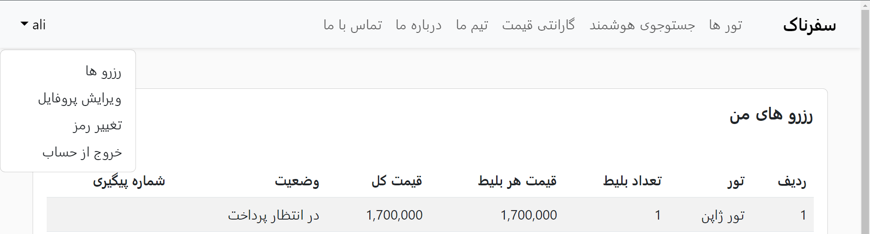کاربرانی که عضو سایت هستند با ورود به سایت می‌توانند پروفایل کاربری خود را مشاهده کنند. آن­ها می‌توانند از طریق منوی بالا سمت چپ هدر پروفایل خود لیست رزروهای خود را مشاهده کنند، رمز عبور خود را تغییر دهند یا در صورت فراموشی رمز عبور جدید برای آن­ها از طریق ایمیل فرستاده می‌شود. همچنین می‌توانند درصورتی‌که تور خاصی را خریداری کرده باشند تجربه خود را از آن سفر در قسمت تجربه مسافران بنویسند و نظر آن­ها پس از تأیید ادمین در صفحه مخصوص آن تور مشاهده خواهد شد.

**شکل ‏1‑1-پروفایل کاربر**

**2) ادمین**

ادمین سایت می­تواند با ورود به پنل­ادمین ­از­ طریق ­آدرس زیر به لیست تورها، لیست کاربران، لیست رزروها و همچنین کامنت‌ها از طریق منوی بالا سمت چپ در قسمت هدر سایت دسترسی داشته باشند:

(<https://safarnak.iran.liara.run/admin/admin_login.html>)

ادمین می‌تواند تور اضافه کند یا تورهای موجود را ویرایش حذف کند و همچنین کامنت کاربران را رد یا تا کند.

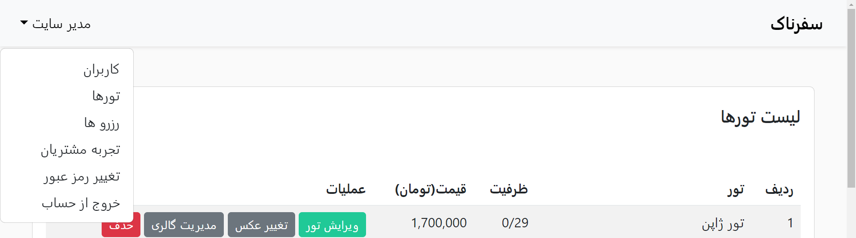

**شکل ‏1‑2-پروفایل ادمین**

## 4-1- هدف از طراحی سایت رزرو تور

هدف اصلی از طراحی یک وب‌سایت رزرو تور فراهم‌کردن یک پلتفرم آنلاین برای ارائه خدمات گردشگری و توریستی به مشتریان است. این وب‌سایت‌ها به صورت یک پل ارتباطی بین افرادی که به دنبال سفر و تجربة گردشگری هستند، و ارائه‌دهندگان خدمات گردشگری عمل می­کنند. برخی از اهداف اصلی طراحی سایت رزرو تور عبارت‌اند از:

1. سهولت و راحتی برای مشتریان: این وب‌سایت‌ها با فراهم‌کردن یک پلتفرم آنلاین به مشتریان امکان می‌دهند تا به‌سادگی و با کمترین زمان و تلاش تورها، اقامتگاه‌ها، بلیط‌های پرواز و خدمات مرتبط دیگر را رزرو و خریداری کنند.

2. تنوع و انتخاب‌پذیری: این وب‌سایت‌ها اطلاعات جامعی در مورد مقاصد گردشگری، تورها، برنامه‌های سفر، هتل‌ها و خدمات مرتبط دیگر را ارائه می‌دهند. این امکان به مشتریان می‌دهد که از بین انواع و گزینه‌های مختلف بهترین و مناسب‌ترین گزینه را انتخاب کنند.

3. صرفه‌جویی در زمان و هزینه: این وب‌سایت‌ها به مشتریان اجازه می‌دهند که بدون نیاز به حضور حضوری یا تماس تلفنی تورها و خدمات موردنیاز خود را انتخاب و رزرو کنند. این منجر به صرفه‌جویی در زمان و هزینه برای مشتریان می‌شود.

4. ارتقای تجربه گردشگری: این وب‌سایت‌ها با ارائه اطلاعات دقیق و به‌روز در مورد جاذبه‌های گردشگری، فرهنگ و آداب‌ورسوم مناطق مختلف به گردشگران امکان می‌دهند تا تجربه بهتری از سفر خود داشته باشند و با عمیق‌تر شدن در فرهنگ‌ها و محیط‌های مختلف، تجربة متفاوتی از سفر را تجربه کنند.

5. تسهیل در مدیریت و پیگیری سفر: مشتریان می‌توانند اطلاعات مربوط به تورها، بلیط‌ها و رزروهای خود را به‌راحتی در پنل کاربری خود مشاهده و مدیریت کنند. همچنین امکاناتی مانند پیگیری وضعیت پروازها یا تغییرات در برنامه‌های سفر نیز از طریق این وب‌سایت‌ها امکان‌پذیر است.

به‌طورکلی طراحی سایت رزرو تور به‌منظور تسهیل و بهینه‌سازی فرآیند رزرو و خرید خدمات گردشگری برای مشتریان و همچنین ارتقای تجربة گردشگری آن‌ها انجام می‌شود.

## 5-1- ضرورت طراحی سایت رزرو تور

ساخت یک وب‌سایت رزرو تور می‌تواند برای افراد و شرکت‌هایی که در صنعت گردشگری و توریسم فعالیت می‌کنند، بسیار مفید باشد. در زیر به برخی از ضرورت‌های ساخت یک سایت رزرو تور اشاره می‌شود:

**دسترسی آسان به اطلاعات:** وب‌سایت رزرو تور به مشتریان اجازه می‌دهد تا به‌آسانی اطلاعات مربوط به تورها، قیمت‌ها، برنامه‌های سفر و توضیحات تورها را ببینند.

**انتخاب و رزرو آنلاین:** با ساخت یک سایت رزرو تور، مشتریان می‌توانند تورهای موردنظر خود را آنلاین انتخاب و رزرو کنند، بدون نیاز به تماس تلفنی یا حضور حضوری در دفتر تور‌ها.

**پرداخت آنلاین:** سایت رزرو تور می‌تواند امکان پرداخت آنلاین برای مشتریان فراهم کند که این امر به مشتریان اعتماد و اطمینان بیشتری در مورد پرداخت مبالغ تورها ارائه می‌دهد.

**ارتباط و اطلاع‌رسانی:** وب‌سایت می‌تواند به عنوان یک وسیله ارتباطی مؤثر بین شرکت توریسم و مشتریان عمل کند. ارسال اخبار، تخفیف‌ها، و اطلاعیه‌ها به مشتریان از طریق وب‌سایت ممکن است مشتریان را به تورهای خاص جذب کند.

**اطلاعات تفصیلی:** مشتریان می‌توانند اطلاعات دقیقی در مورد تورها و مقصد‌های تفریحی دریافت کنند و تصمیم‌گیری بهتری برای سفرهای خود داشته باشند.

**مدیریت تورها:** وب‌سایت رزرو تور به شرکت‌ها و آژانس‌های توریسم این امکان را می‌دهد تا تورها و برنامه‌های سفری خود را مدیریت و به‌روزرسانی کنند.

**تجربه کاربری بهتر:** ساخت یک وب‌سایت رزرو تور باتوجه‌به طراحی و تجربه کاربری مناسب می‌تواند به مشتریان تجربه مثبتی از مراجعه به وب‌سایت ارائه دهد.

**ردیابی و تحلیل:** از طریق وب‌سایت می‌توان به‌سادگی عملیات رزرو، ترافیک و عملکرد وب‌سایت را ردیابی و تحلیل کرد و بهبودهای موردنیاز را اعمال کرد.

به‌طورکلی ساخت یک سایت رزرو تور به تسهیل رزرو تورها، افزایش فروش، بهبود ارتباط با مشتریان و تجربه بهتری برای مشتریان کمک می‌کند و می‌تواند در توسعه کسب‌وکار گردشگری و توریسم مفید باشد.

## 6-1- نیازهای سیستم

### 1-6-1- جمع‌آوری نیازمندی ها در مهندسی نرم افزار یک سیستم

مرحله نیازمندی‌ها در مهندسی نرم‌افزار به مرحله‌ای از فرآیند توسعه نرم‌افزار اشاره دارد که در آن نیازها، خواسته‌ها، ویژگی‌ها و شرایط مورد انتظار از یک سیستم نرم‌افزاری تعیین، جمع‌آوری، تحلیل و مستندسازی می‌شوند. این مرحله اساسی‌ترین قسمت در فرآیند توسعه نرم‌افزار است و اطمینان حاصل می‌کند که نرم‌افزار مورد ساخت و توسعه با نیازها و انتظارات کاربران و سایر ذی‌نفعان سازگاری دارد. مهم‌ترین هدف از این مرحله تعریف دقیق و شفاف نیازمندی‌های سیستم نرم‌افزاری است.

در این مرحله فعالیت‌های زیر انجام می‌شوند:

1. جمع‌آوری نیازمندی‌ها: در این مرحله نیازها و خواسته‌های مختلف از نرم‌افزار با مشتریان، کاربران پایانی و اشخاص مرتبط جمع‌آوری می‌شوند. این مرحله مستلزم تعامل نزدیک با کاربران و سایر ذی‌نفعان است تا اطمینان حاصل شود که نیازمندی‌ها به طور کامل و دقیق شناسایی می‌شوند.

2. تحلیل نیازمندی‌ها: در این مرحله نیازمندی‌ها به‌تفصیل بررسی و تجزیه‌وتحلیل می‌شوند. این شامل شناسایی اولیه نیازمندی‌ها، تحلیل و اولویت‌بندی آن­ها، ایجاد دسته‌بندی‌ها و همچنین تعیین ارتباط‌های میان نیازمندی‌ها می‌شود.

3. مدیریت تغییرات نیازمندی‌ها: در طول فرآیند تحلیل نیازمندی‌ها، ممکن است نیازمندی‌ها تغییر کنند یا اضافه شوند. مدیریت این تغییرات اهمیت دارد تا به طور دقیق از تغییرات اطلاع داده شود و تأثیر آن­ها بر نرم‌افزار مورد بررسی قرار گیرد.

4. مستندسازی نیازمندی‌ها: نیازمندی‌ها به صورت دقیق و کامل در مستنداتی ثبت می‌شوند. این مستندات شامل توصیف کامل نیازمندی‌ها، نمودارها، جداول و سایر اطلاعات موردنیاز جهت توضیح نیازها به توسعه‌دهندگان و سایر اعضای تیم می‌باشد.

5. تأیید نیازمندی‌ها: نهایی‌سازی و تأیید نهایی نیازمندی‌ها با مشتریان و سایر ذینفعان انجام می‌شود تا اطمینان حاصل شود که نیازمندی‌ها به درستی و کامل مورد درک قرار گرفته‌اند.

نتیجه: مرحله نیازمندی‌ها در مهندسی نرم‌افزار به‌عنوان پایه‌ای برای توسعه و طراحی نرم‌افزار می‌باشد. تعیین و ثبت دقیق نیازمندی‌های کارکردی و غیرکارکردی از اهمیت بسیاری برخوردار است تا سیستم نرم‌افزاری توسعه‌یافته به بهترین شکل ممکن با نیازها و انتظارات کاربران سازگاری داشته باشد.

### 2-6-1- هدف

هدف از تهیه لیست نیازمندی‌ها این است که تمام قسمت‌های موردنیاز کاربران نوشته شود و در برنامه متعاقباً پیاده‌سازی شود. لیست نیازمندی اولین قدم در جهت پیاده‌سازی اپلیکیشن می‌باشد که هر چقدر در جمع‌آوری آن دقت شود در حین پیاده‌سازی با مشکلات کمتری روبه­رو خواهیم بود.

### 3-6-1- نیازمندی‌های کارکردی و غیرکارکردی

مبحث نیازمندي را می‌توان به دو دسته نیازمندي کارکردي و غیرکارکردی دسته‌بندی کرد. نیازمندي کارکردي که به آن نیازمندی عملیاتی نیز گفته می‌شود سرویس‌هایی که سامانه بايد فراهم کند را شرح می‌دهد. نیازمندی کارکردي به دو دسته ضروري و غیرضروری تقسیم می‌شود. نیازمندی‌های غیرکارکردی که آن را نیازهای کیفی نیز می‌نامند کیفیت سامانه نرم‌افزاری را بررسی می‌کند.

### 4-6-1- نیازمندی‌های غیرکارکردی سیستم

1. قابلیت استفاده: یکی از نیازمندی‌های غیرکارکردی کلیدی قابلیت استفاده آسان و راحت از سامانه است. رابط کاربری سامانه باید مناسب و کاربرپسند باشد، به‌طوری‌که کاربران بدون مشکلات زیادی بتوانند از امکانات و خدمات سامانه بهره‌برداری کنند. در واقع هدف از این نیازمندی ایجاد تجربه‌ای ساده، بی‌دغدغه و لذت‌بخش برای کاربران است که آن­ها را ترغیب به استفاده مکرر از سامانه می‌کند.

2. قابلیت اطمینان: این نیازمندی به اطمینان‌بخشی به کاربران از عملکرد مطمئن و قابل‌اعتماد سامانه تأکید دارد. در این راستا نقاط زیر باید مدنظر قرار گیرند:

• قابلیت دسترسی: کاربران باید به طور پایدار و در هر زمانی به سامانه دسترسی داشته باشند تا درخواست‌ها و نیازهای خود را به سامانه ارسال کنند.

• دقت و صحت: سامانه باید به صورت دقیق باکیفیت بالا و به صورت صحیح عمل کند تا کاربران به اطمینان حاصل شده از دقت عملکرد آن، از خدمات آن بهره‌برداری کنند.

• اطلاعات ثبت‌شده: برای جلوگیری ازدست‌دادن داده‌های پایگاه‌داده و دسترسی نادرست به اطلاعات باید راهکارهای امنیتی مناسب به کار گرفته شود تا خطاهای بحرانی و نقص‌های احتمالی اجتناب شود.

3. کارایی: کارایی یکی دیگر از نیازمندی‌های غیرکارکردی اساسی است. این نیازمندی به بهبود عملکرد و عملیات سامانه توجه دارد و شامل موارد زیر می‌شود:

• اطلاع‌رسانی خطاها: در صورت وجود خطاها در سامانه باید به کاربران اطلاع داده شود تا آن­ها بتوانند اقدامات لازم را انجام دهند یا از وضعیت آگاه شوند.

• پاسخ‌گویی همزمان: سامانه باید توانایی پاسخ‌گویی همزمان به تعداد درخواست‌های بالا را داشته باشد تا در شرایط ترافیک بالا نیز عملکرد قابل‌قبولی داشته باشد.

• زمان پاسخ‌دهی: زمان پاسخ‌دهی به اقدامات مختلف در سامانه باید به حداقل رسانده شود تا کاربران از تجربه سریع و مؤثری بهره‌برداری کنند.

4. قابلیت پشتیبانی: این نیازمندی به ارائه تسهیلات و امکاناتی برای به‌روزرسانی و گسترش سامانه به‌منظور تطابق با نیازهای جدید و تغییرات در طول زمان تأکید دارد. برای دستیابی به این هدف:

• طراحی منعطف: سامانه باید به‌گونه‌ای طراحی شود که به‌راحتی قابلیت افزودن و به‌روزرسانی ویژگی‌ها و قابلیت‌های جدید را داشته باشد.

• گسترش ساده: توسعه و گسترش سامانه باید به‌سادگی و با کمترین اختلال در عملکرد انجام شود تا امکان‌پذیری تغییرات در آینده تضمین شود.

در کل نیازمندی‌های غیرکارکردی به طراحی و توسعه یک سامانه مؤثر، قابل‌اعتماد و کارآمد در مواجهه با نیازها و توقعات کاربران کمک می‌کند. این نیازمندی‌ها پایه‌ای برای ایجاد یک تجربه کاربری بهتر، عملکرد مطمئن و امکان گسترش سامانه در آینده را فراهم می‌کنند.

### 5-6-1- نیازمندی‌های کارکردی سیستم

در این سایت نیازمندی‌های کاربران باید برآورده شود. دو دسته از کاربران با سایت در ارتباط هستند که شامل کاربران عادی و ادمین سایت می‌باشد که با برآورده‌شدن نیازهای این افراد به نتیجه­ی موردنظر طراحی سایت دست می­یابیم. در جدول صفحه­ی بعد لیست نیازمندی­های کاربر بر اساس ضروری بودن یا نبودن آن­ها به همراه توضیح در ستون لیست نیازمندی­ها آورده شده است. منظور از ضروری بودن یا نبودن نیازمندی این است که آیا اپلیکیشن بدون آن می‌تواند به عملکرد منطقی خود ادامه دهد یا خیر؟

**جدول ‏1‑1- لیست های کاربر بر اساس ضروری بودن یا نبودن آن­ها**

|  |  |  |
| --- | --- | --- |
| ردیف | نیازهای کارکردی | نوع |
| 1 | امکان ساخت حساب کاربری (کاربر) | ضروری |
| 2 | امکان ورود به حساب کاربری (کاربر) | ضروری |
| 3 | نوشتن تجربه مشتری (کاربر) | غیرضروری |
| 4 | ویرایش پروفایل (کاربر) | ضروری |
| 5 | مشاهده لیست رزروهای من (کاربر) | ضروری |
| 6 | ارسال فرم ارتباط با ما (کاربر) | غیرضروری |
| 7 | مشاهده لیست تورها (کاربر) | ضروری |
| 8 | مشاهده جزئیات تور (کاربر) | ضروری |
| 9 | سرچ پیشرفته تور (کاربر) | غیرضروری |
| 10 | رزرو تور (کاربر) | ضروری |
| 11 | ورود (ادمین) | ضروری |
| 12 | افزودن و ویرایش و حذف تور (ادمین) | ضروری |
| 14 | مدیریت گالری و تغییر عکس تور (ادمین) | ضروری |
| 15 | مشاهده لیست رزروها و تورها (ادمین) | ضروری |
| 16 | مشاهده لیست کاربران و کامنت‌ها (ادمین) | ضروری |
| 17 | تأیید یا رد کامنت‌ها (ادمین) | ضروری |

## 7-1- نمودار مورد کاربرد کاربر

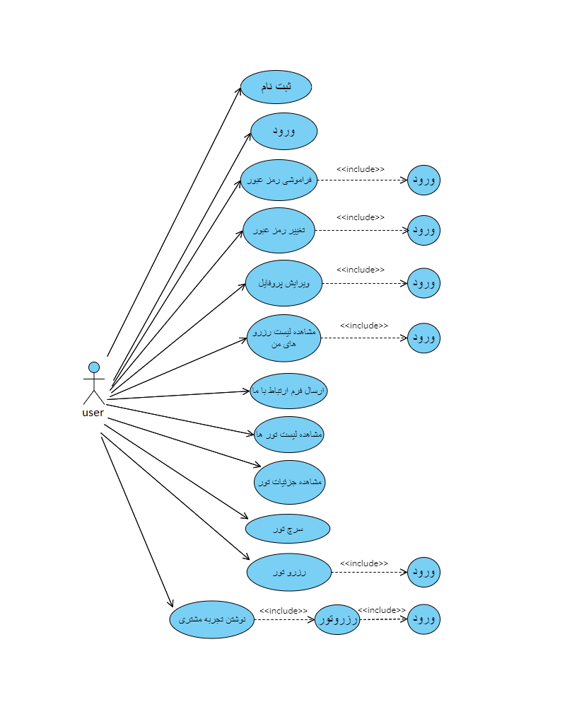در این قسمت بنا بر نیازمندی­هایی که در فصل قبل ذکر شد و نیازمندی­های کاربر نمودار مورد کاربرد کاربر را رسم می­کنیم.

**شکل ‏1‑3- نمودار مورد کاربرد کاربر**

## 8-1- نمودار مورد کاربرد ادمین

در این قسمت هم با توجه ‌به نیازمندی‌های ادمین سایت به رسم نمودار مورد کاربرد ادمین می‌پردازیم:

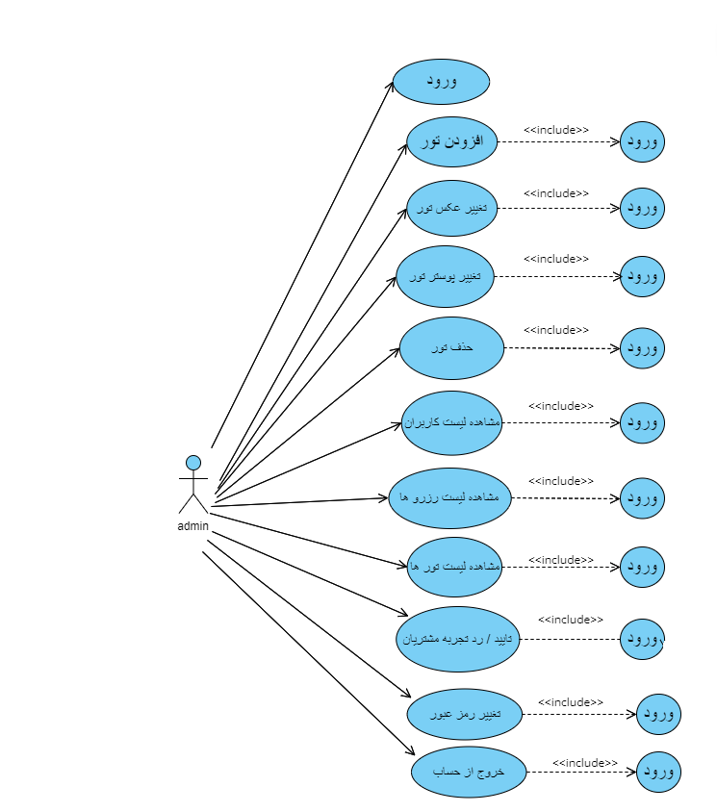

**شکل ‏1‑4-نمودار مورد کاربرد ادمین**

## 1-9-روند تحقیق

### 1-9-1-مطالعه کتابخانه‌ای

در ابتدا برای طراحی سایت خود تحقیق کردم که به چه مهارت‌هایی برای پیاده‌سازی سایت خود نیازمندم و سپس شروع به دیدن دوره‌های آموزشی در این حوزه کردم. طبق مطالعه‌ای که داشتم برای طراحی یک وب‌سایت نیاز داشتم زبان‌ها و تکنولوژی‌های زیر را یاد بگیرم:

HTML (HyperText Markup Language): HTML برای ایجاد ساختار و محتوای اصلی سایت استفاده می‌شود. با استفاده از تگ‌های HTML می‌توانید عناصر متنی، تصاویر، لینک‌ها و فرم‌ها را در سایت خود ایجاد کنید، برای یادگیری HTML از داکیومنت سایت <https://www.w3schools.com/> استفاده کردم که یک مرجع بسیار عالی برای یادگیری html است .

CSS (Cascading Style Sheets): CSS برای استایل­دهی و ظاهر بصری سایت استفاده می‌شود. با CSS می‌توانید طراحی سایت خود را بهبود دهید و آن را جذاب‌تر کنید. برای یادگیری css نیز از داکیومنت سایت w3school استفاده کردم .

جاوا اسکریپت (JavaScript):

جاوا اسکریپت زبانی سطح بالا برای ایجاد صفحات وب پویا و تعاملی است. رسالت اصلی این زبان بهبود تعامل و تجربه کاربریUser Experience) ) بازدیدکنندگان و کاربران وب با ایجاد عناصری مانند منوهای کشویی، عناصر گرافیکی، رنگ‌های پس‌زمینه پویا و غیره است.

این زبان محبوب هم‌ اکنون در بسیاری از حوزه‌های فناوری و اینترنت اعم از توسعه و برنامه‌نویسی وب، توسعه بازی، ساخت وب اپلیکیشن، برنامه‌نویسی سمت سرور و غیره مورداستفاده قرار می‌گیرد. همان‌طور که گفته شد جاوا اسکریپت باعث می‌شود که تعامل بین کاربر و صفحات وب به بهترین شکل ممکن صورت بگیرد که این کار به تنهایی از عناصری مانند HTML و CSS ساخته نیست. امروزه بسیاری از مرورگرهای پیشرفته و حتی قدیمی از جاوا اسکریپت به‌عنوان زبان برنامه‌نویسی اصلی خود استفاده می‌کنند و با استفاده از آن تجربه کاربری بی‌نظیری به کاربران وب می‌بخشند.

جاوا اسکریپت در ابتدا فقط در سمت دستگاه‌های «میزبان») (Clinet) اجرا می‌شد. پس از این­که بیشتر توسعه یافت، کم‌کم با ارائه Node.js) ( جایگاه خود را در سمت سرور نیز پیدا کرد.

به‌طورکلی فریمورک‌های جاوا اسکریپت در سمت کاربر یا میزبان عبارت‌اند از:

: React برای ساخت رابط کاربری پویا و تعاملی.

: Angular یک فریمورک کامل برای توسعه برنامه‌های وب.

: Vue.js یک فریمورک جاوا اسکریپت کم‌حجم و سبک.

Node.js :برای توسعه قسمت‌های سمت سرور سایت.

همچنین تکنولوژی‌هایی که برای پایگاه‌داده استفاده می­شوند به شرح زیر هستند :

: MySQL یک پایگاه‌داده رابطه‌ای رایگان و متن‌باز.

: PostgreSQL یک پایگاه‌داده رابطه‌ای پیشرفته.

MongoDB :یک پایگاه‌داده NoSQL برای داده‌های سنگین.

من برای بک اند این پروژه از Node.js و برای پایگاه‌داده آن از MongoDB استفاده کردم .

برای یادگیری javascript و Node.js و MongoDB دو دوره از سایت یودمی با تدریس jonas schmedtmann را دیدم که آدرس آن­ها را در زیر آورده‌ام.

<https://www.udemy.com/course/the-complete-javascript-course/> : JS

Node.js & MongoDB :

<https://www.udemy.com/course/nodejs-express-mongodb-bootcamp/>

### 1-9-2-مطالعه میدانی

در این مرحله از چند سایت معروف رزرو تور ایرانی برای ایده گرفتن و آشنایی با سایت‌های رزرو تور بازدید کردم و آن‌ها را با هم مقایسه کردم که شامل سایت‌های علی‌بابا، سفرمارکت، الی گشت، رسپینا، لحظه آخری بودند.

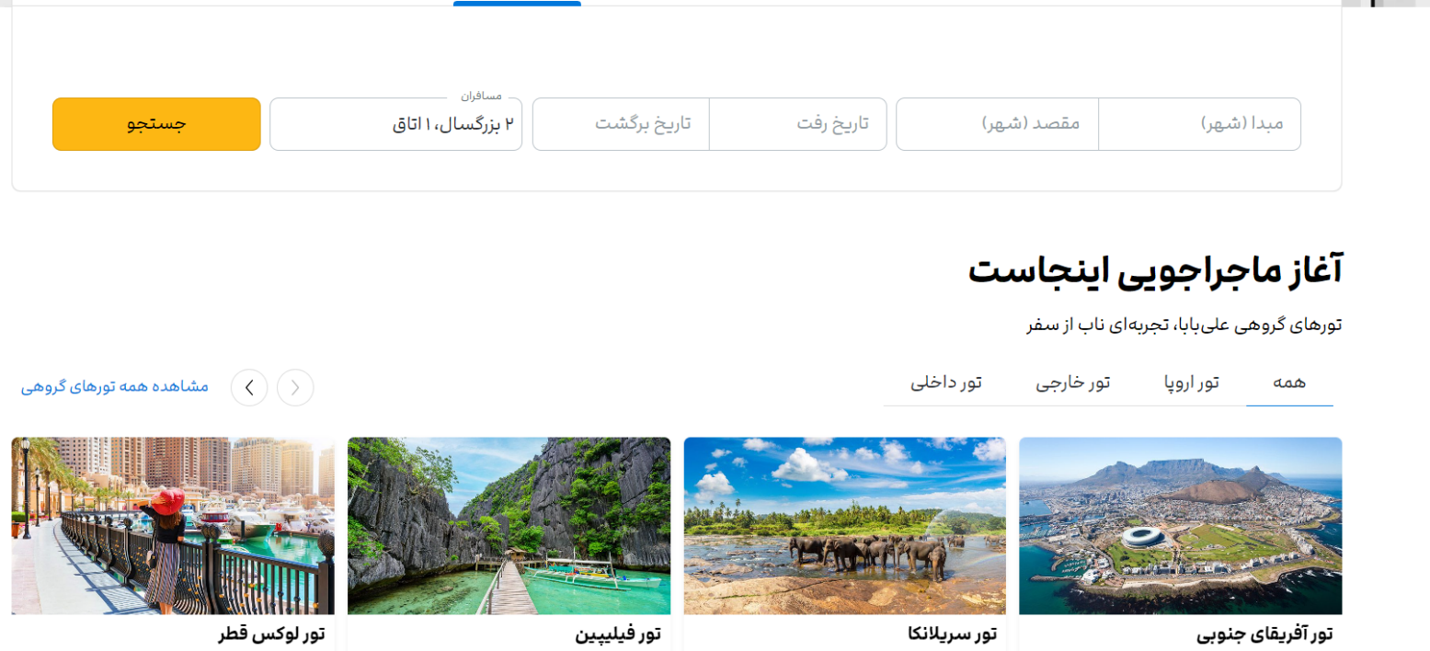برای مثال برای فیلتر صفحه اصلی و جست‌وجو بر اساس قیمت از سایت علی‌بابا که معتبرترین سایت ایرانی رزرو تور می­باشد ایده گرفتم. همچنین تلاش کردم تا دیزاین و طراحی سایتم مانند علی‌بابا مینیمال و ساده باشد.

**شکل-1-5-فیلتر تورهای سایت علی بابا**

یا برای طراحی منو از سایت الی گشت و برای طراحی هر کدام از تورها و صفحه جزئیات تور سایت سفرمارکت ایده گرفتم.

### 1-9-3-تفکر عمیق

در حال حاضر به مرحله‌ای از تفکر عمیق دست یافته‌ام که اطلاعاتی که از مراحل قبلی جمع‌آوری کرده‌ام را در دسته‌بندی‌ها و تحلیل‌های مختلف مورد بررسی قرار می‌دهم. برای مثال در مطالعه میدانی خودم متوجه شدم که مراکزی که تورها را به صورت حضوری عرضه می‌کنند در ساعات مختلفی از شبانه‌روز فعال نیستند. این شرایط باعث شده که به نظر برسد ایجاد مرکزی با خدمات ۲۴ ساعته می‌تواند نیازهای کاربران را به بهترین نحو ممکن برآورده کند.

اما این سؤال ممکن است به ذهن بیفتد که چرا هنوز مراکز حضوری وجود دارند، درحالی‌که در حال حاضر بسیاری از وب‌سایت‌ها و اپلیکیشن‌ها جهت رزرو تورها وجود دارند. دلیل اصلی این موضوع این است که مراکز حضوری امکان ارائه مشاوره حضوری و بحث و گفتگو کلامی با مشتریان را دارند که این یک مزیت بسیار مهم است. از طرف دیگر در قسمت نوآوری سایت با استفاده از هوش مصنوعی راه‌حل‌هایی جدید برای ارائه مشاوره به کاربران توسعه داده‌ایم. این اقدام به ما این امکان را می‌دهد که با مراکز حضوری در رقابت باشیم و مزیتی نسبت به آن‌ها نداشته باشیم.

### 1-9-4-تحلیل خروجی

تصمیم گرفتم برای پیاده‌سازی سایتم از تکنولوژی‌های Node.js ، MongoDB و Bootstrap استفاده کنم. در ادامه به دلیل استفاده از این تکنولوژی‌ها می‌پردازم.

Node.js برای بک‌اند:

کارایی و بهینگی : Node.js به عنوان یک محیط اجرایی جاوا اسکریپت سمت سرورکارایی بالایی دارد و به‌خصوص برای برنامه‌های توزیع شده و وب­اپلیکیشن‌های واکنش‌گرا مناسب است.

انعطاف‌پذیری و ماژولاریته : با استفاده از Node.js می‌توانید کدهای خود را به شکل ماژولار سازماندهی کنید که به توسعه و نگهداری آسان‌تر کمک می‌کند.

Bootstrap برای رابط کاربری:

طراحی واکنش‌گرا :با استفاده از Bootstrap، رابط کاربری سایت یا وب اپلیکیشن شما به طور خودکار واکنش‌گرا خواهد بود، به این معنا که به‌درستی در تمام دستگاه‌ها و اندازه‌های صفحه‌نمایش نمایش داده می‌شود.

ساختار قالب‌بندی : Bootstrap دارای ساختار قالب‌بندی مشخص و قابل تنظیمی است که به شما امکان می‌دهد به‌سرعت صفحات و قسمت‌های مختلف را ایجاد کنید.

کامپوننت‌های آماده : این فریمورک دارای کامپوننت‌های آماده‌ای است که می‌توانید از آن‌ها برای ایجاد ویژگی‌های متنوع رابط کاربری استفاده کنید.

MongoDB برای پایگاه‌داده:

پایگاه‌داده: MongoDB به عنوان یک پایگاه‌داده NoSQL اجازه می‌دهد داده‌های خود را در قالب اسناد JSON خیره کرده و از انعطاف بالایی برخوردار باشید.

همگام‌سازی و توسعه مقیاس‌پذیر : MongoDB از همگام‌سازی و امکان توسعه مقیاس‌پذیری بهره می‌برد که در توسعه سامانه‌های توزیع شده بسیار مفید است.

ادغام آسان با : Node.js استفاده از MongoDB در کنار Node.js به شما امکان اتصال آسان به پایگاه‌داده را می‌دهد و از طریق کتابخانه‌هایی مانند Mongoose می‌توانید با آن ارتباط برقرار کنید.  
برای هاست و دامنه هم از سایت لیارا (<https://liara.ir/> )استفاده کردم. یکی از دلایلی که از این سرویس‌دهنده برای سایت خود استفاده کردم این بود که سرویس‌دهنده‌های محدودی از زبان Node.js پشتیبانی می‌کنند و لیارا یکی از آن‌هاست. همچنین از دیگر مزیت­های این سرویس‌دهنده می‌توان به همیشه دردسترس‌بودن آن و محبوبیت آن بین توسعه‌دهندگان اشاره کرد. از دیگر قابلیت‌های این سرویس‌دهنده مانیتورینگ کاربرپسند آن است که تجربه کاربری بسیار ساده و جذابی برای توسعه‌دهندگان فراهم می‌کند.

## 1-10-نتیجه‌گیری

به‌طورکلی در این سایت به این نتیجه رسیدم که سایت دارای دو نقش کلی ادمین و کاربر است که هر کدام امکانات مختلفی دارند که از طریق پنل خود می‌توانند به آن دسترسی داشته باشند.

همچنین هدف اصلی طراحی سایت رزرو تور فراهم‌کردن یک پلتفرم آنلاین برای ارائه خدمات گردشگری به مشتریان و ارتباط با ارائه‌دهندگان خدمات است. این سایت‌ها به مشتریان امکان می‌دهند تا به‌سادگی تورها، اقامتگاه‌ها و خدمات مرتبط را رزرو کنند. ضرورت طراحی سایت رزرو تور شامل دسترسی آسان به اطلاعات، انتخاب و رزرو آنلاین، پرداخت آنلاین، اطلاع‌رسانی، اطلاعات تفصیلی، مدیریت تورها، تجربه کاربری بهتر، ردیابی و تحلیل می‌شود.

همچنین درباره مرحله نیازمندی‌ها در مهندسی نرم‌افزار صحبت کردم که همان‌طور که بیان شد این مرحله به مرحله‌ای از فرآیند توسعه نرم‌افزار اشاره دارد که در آن نیازها، خواسته‌ها، ویژگی‌ها و شرایط مورد انتظار از یک سیستم نرم‌افزاری تعیین، جمع‌آوری، تحلیل و مستندسازی می‌شوند. همچنین درباره نیازهای کارکردی و غیرکارکردی سیستم بحث شد تا با استفاده از آن­ها در فصل بعدی بتوانیم سایتی را طراحی کنم که به این نیازها پاسخ دهد.

# طراحی (مدل­سازی و تحلیل جریان­های کاری)

فصل دوم

طراحی(مدل­سازی و تحلیل جریان­های کاری)

## 2-2- مقدمه

مرحله تحلیل و طراحی به عنوان یکی از مراحل اصلی در فرآیند توسعه نرم‌افزار مرحله‌ای است که در آن نیازها، مشکلات و الزامات مشتری یا کاربر نهایی تحلیل می‌شوند و سپس به صورت مشخص و دقیق برای تیم توسعه توصیف می‌شوند. همچنین در این مرحله ساختار کلی و راهبردهای پیشنهادی برای پاسخ به این نیازها و مشکلات تعیین می‌شود. مرحله تحلیل و طراحی به دو زیرمرحله تقسیم می‌شود: تحلیل و طراحی.

۱. مرحله تحلیل: در این مرحله، تیم تحلیل نرم‌افزار با تمرکز بر روی نیازها و الزامات کسب شده از مشتری یا کاربران نهایی جزئیات بیشتری را از نیازها استخراج می‌کند. این مرحله شامل موارد زیر است:

• تحلیل نیازها: در این بخش نیازهای کاربران و مشتریان به صورت دقیق و شفاف تعیین می‌شوند. این نیازها ممکن است به شکل نیازمندی‌های کاربردی و غیرکاربردی تعریف شوند. این مرحله در فصل نیازمندی‌ها به صورت کامل برسی شد .

• مدل‌سازی: در این مرحله از مدل‌های مختلفی مانند UM ( زبان مدل‌سازی موحد ) استفاده می‌شود تا ساختار و ارتباطات بین اجزای نرم‌افزار را نمایش دهد. این مدل‌ها می‌توانند شامل نمودارهای کلاس، نمودارهای فعالیت، نمودارهای توالی و غیره باشند که در ادامه به صورت مجزا به هر کدام خواهیم پرداخت.

• تحلیل فرآیندها: اگر نرم‌افزار در حوزه‌ای مانند مدیریت فرآیندها فعالیت می‌کند، تجزیه‌وتحلیل دقیق فرآیندها و گام‌های مختلف آنها نیز انجام می‌شود.

۲. مرحله طراحی: بعد از تحلیل نوبت به طراحی نرم‌افزار می‌رسد. در این مرحله ساختار کلی و جزئیات اجزای نرم‌افزار طراحی می‌شود. این مرحله شامل موارد زیر است:

• طراحی معماری: در این بخش ساختار کلی نرم‌افزار تعیین می‌شود. این شامل تعیین اجزای اصلی، روابط بین آنها و نحوه تبادل داده‌ها و اطلاعات است.

• طراحی واسط‌ها: طراحی رابط‌های کاربری و نحوه تعامل کاربران با نرم‌افزار از جمله اهداف این مرحله است.

• طراحی دیتابیس: درصورتی‌که نرم‌افزار از پایگاه‌داده استفاده می‌کند، طراحی ساختار دیتابیس و روابط میان جداول انجام می‌شود که در فصل بعدی به آن خواهیم پرداخت.

• طراحی الگوریتم‌ها: این بخش شامل طراحی روش‌ها، الگوریتم‌ها و فرآیندهای دقیق برای انجام وظایف مختلف در نرم‌افزار می‌شود.

• انتخاب فناوری: در این مرحله تکنولوژی‌های مورداستفاده برای پیاده‌سازی نرم‌افزار، ابزارها و زبان‌های برنامه‌نویسی مشخص می‌شود.

بعد از اتمام این دو مرحله نتیجه طراحی به تیم توسعه برای پیاده‌سازی فاز بعدی، یعنی مرحله پیاده‌سازی و تست منتقل می‌شود. این مراحل به صورت چرخه‌ای ممکن است تکرار شوند تا نتیجه نهایی بهتر و بهینه‌تر حاصل شود.

## 2-2- کلاس‌های سیستم و نمودار آن­ها

### 1-2-2- نمودار کلاس چیست؟

نمودار کلاس (Class Diagram) یکی از نوع‌های مهم نمودارهای مدل‌سازی در زبان مدل‌سازی موحد (UML) است که برای نمایش ساختار اجزای یک سیستم و ارتباطات بین آن­ها استفاده می‌شود. این نمودارها به صورت یک تصویر مفهومی از کلاس‌ها، ویژگی‌ها، روابط و عملکردها در یک سیستم نرم‌افزاری ارائه می‌دهند.

عناصر اصلی یک نمودار کلاس عبارت‌اند از:

1. کلاس‌ها (Classes): کلاس‌ها نمایندگان اصلی اجزای سیستم هستند و اطلاعات مربوط به موجودیت‌ها و اشیا را در خود ذخیره می‌کنند. هر کلاس شامل ویژگی‌ها (متغیرها یا ویژگی‌های داده‌ای) و عملکردها (متدها یا عملیات) است.

2. ارتباطات (Relationships): ارتباط‌ها نشان‌دهنده ارتباطات میان کلاس‌ها هستند. انواع مختلفی از ارتباطات وجود دارند که شامل ارث‌بری، انجمن، تک‌تکی و تعدادی دیگر می‌شوند.

3. ویژگی‌ها (Attributes): ویژگی‌ها داده‌های متغیری هستند که توسط یک کلاس نگهداری می‌شوند. آن­ها ویژگی‌هایی مانند نام، سن، آدرس و غیره می‌توانند باشند.

4. عملکردها (Methods): عملکردها عملیات یا توابعی هستند که یک کلاس انجام می‌دهد. آنها عملیاتی مانند محاسبه، پردازش داده‌ها و غیره می‌توانند باشند.

5. اعتبارسنجی (Constraints): محدودیت‌ها و شرایطی که باید برای کلاس‌ها یا ارتباط‌ها رعایت شوند، می‌توانند در نمودار کلاس به صورت متن یا نمادهای خاص نشان داده شوند.

نمودار کلاس به عنوان یک ابزار مفید برای تفهیم و انتقال اطلاعات در مورد ساختار سیستم بین اعضای تیم توسعه، مهندسان نرم‌افزار و سایر افراد مرتبط با پروژه استفاده می‌شود. این نمودارها به‌ویژه در مراحل تحلیل و طراحی به‌منظور ایجاد تفاهم مشترک در مورد نیازمندی‌ها و ساختار نرم‌افزار بسیار مفید هستند. در ادامه به برسی کلاس‌های سایت خود و نمودار آن­ها می‌پردازیم:

### 2-2-2- کلاس‌های سیستم

کلاس‌های سیستم عبارت‌اند از:

* ادمین
* کاربر
* تورها
* رزروها
* کامنت‌ها

|  |
| --- |
| ادمین |
| - ایمیل  - پسورد  _ _ _ _ _ _ _ _ _ _ _ _ _ _ _ _ _  - مشاهده لیست کاربران  - مشاهده لیست تورها  - مشاهده لیست رزروها  - مشاهده لیست کامنت‌ها  - افزودن تور  - ویرایش تور  - حذف تور  - افزودن عکس  - مدیریت گالری  - رد یا تأیید کامنت کاربر  - تغییر رمز عبور |

**نمودار کلاس ادمین**

|  |
| --- |
| کامنت ها |
| - نام تور  - نام کاربر  - متن کامنت  - امتیاز  - وضعیت تأیید  _ _ _ _ _ _ _ _ _ _ _ _ _ _ _ _ _  - مشاهده لیست کامنت‌ها (ادمین)  - مشاهده کامنت‌های یک تور (کاربر)  - افزودن (کاربر)  - تأیید یا رد (ادمین) |

**نمودار کلاس کامنت**

|  |
| --- |
| کاربر |
| - نام کاربر  - ایمیل  - پسورد  - شماره تلفن  _ _ _ _ _ _ _ _ _ _ _ _ _ _ _ _ _  - مشاهده صفحه اصلی سایت  - ثبت نام در سایت  - ورود به پروفایل  - مشاهده همه تورها  - مشاهده صفحه جزئیات تور ها  - رزرو تور  - مشاهده نتیجه پرداخت  - مشاهده لیست رزرو ها  - ارسال فرم تماس با ما  - جست و جوی هوشمند تور  - جست و جوی ساده و فیلتر تورها  - نوشتن کامنت برای تور خریداری شده |

**نمودار کلاس رزروها**

|  |
| --- |
| کامنت ها |
| - نام تور  - نام کاربر  - شماره همراه کاربر  - تعداد بلیط  - وضعیت تایید  - قیمت تور  - قیمت کل  - وضعیت پرداخت  _ _ _ _ _ _ _ _ _ _ _ _ _ _ _ _ _  - رزرو تور(کاربر)  - مشاهده لیست رزرو های من (کاربر)  - مشاهده لیست رزرو ها (ادمین) |

**نمودار کلاس کاربر**

**نمودار تور:**

|  |
| --- |
| تور |
| - عنوان تور  - قیمت تور  - خلاصه تور  - توضیحات تور  - ظرفیت تور  - عکس تور  - گالری تور  - دسته‌بندی تور  _ _ _ _ _ _ _ _ _ _ _ _ _ _ _ _ _  - افزودن تور (ادمین)  - ویرایش تور (ادمین)  - ویرایش عکس و گالری تور (ادمین)  - حذف تور (ادمین)  - مشاهده لیست تورها (ادمین)  - رزرو تور (کاربر)  - مشاهده لیست تورها صفحه اصلی (کاربر)  - مشاهده جزئیات تور (کاربر)  - جست‌وجوی هوشمند تور (کاربر)  - جست‌وجوی ساده و فیلتر تورها (کاربر) |

## 2-3- نمودارهای فعالیت

نمودار فعالیت یکی از نمودارهای مهم UML است که توالی انجام اعمال برای یک عملیات کلی را توصیف می‌کند. نمودارهای فعالیت شامل فعالیت‌ها و وضعیت‌های تراکنش­ها هستند که در راستای تعریف جریان کاری مورداستفاده قرار می‌گیرد. نمودار مذکور را می‌توان یک نمودار گردشی و روند کاری تعریف کرد که جریان کار را از یک فعالیت یا عملیات به فعالیت دیگر نشان می­دهد. نمودار فعالیت با بهره‌گیری از عناصری نظیر انشعاب و اتصال قادر است انواع جریان‌ها را مدیریت کند.

### 2-3-1- نمودار فعالیت کاربران

**ثبت‌نام:**

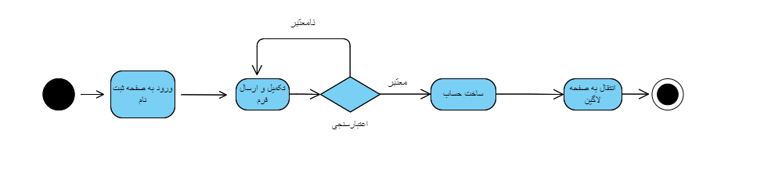

**ورود:**

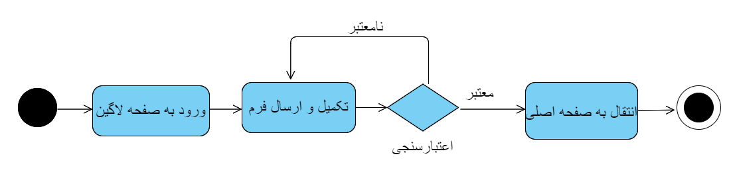

**مشاهده لیست رزروهای من:**

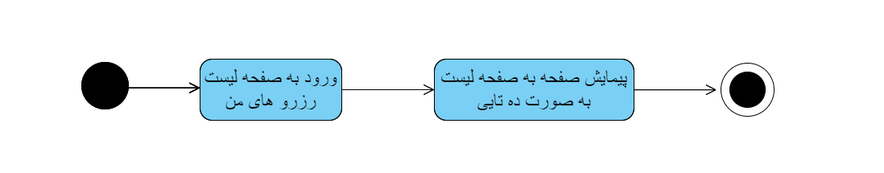

**تغییر پسورد:**

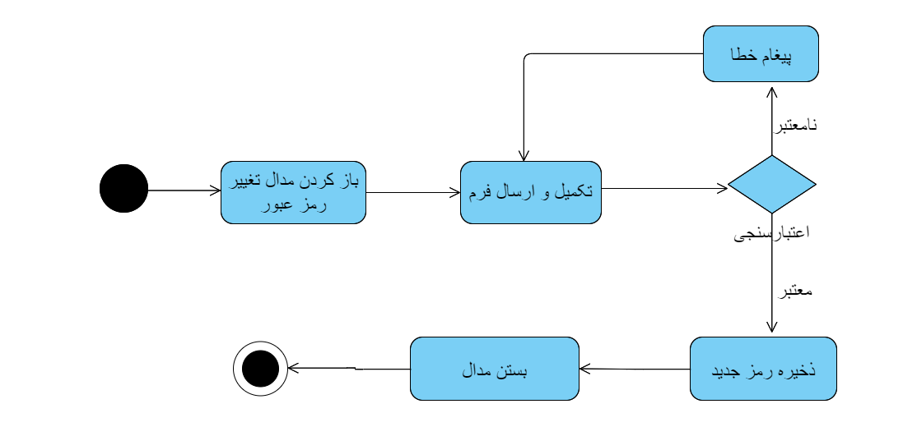

**فراموشی رمز عبور:**

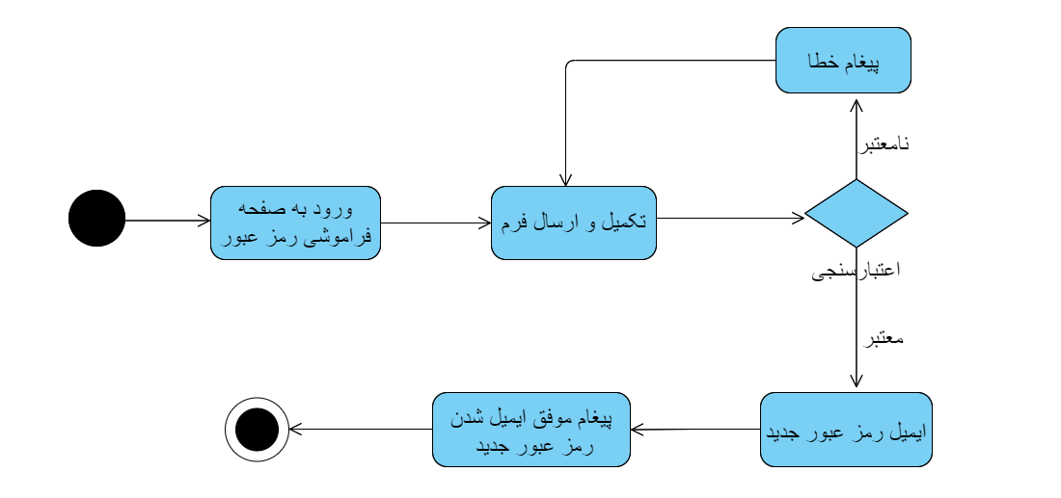

**ویرایش پروفایل:**

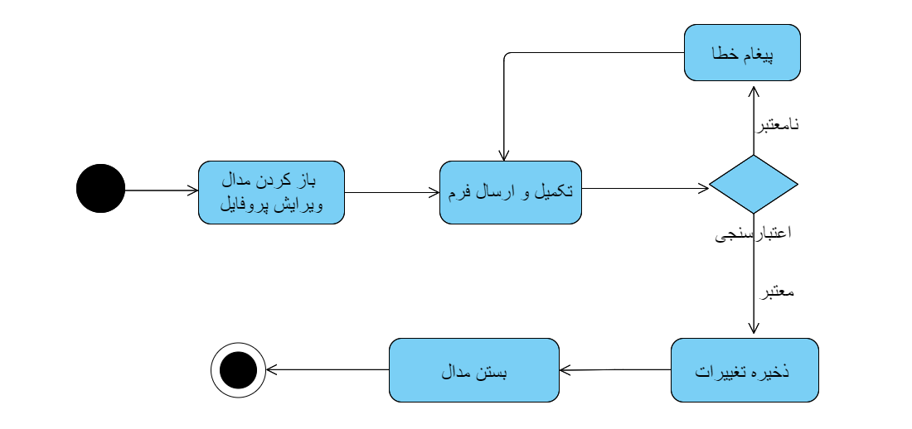

**فرم تماس با ما:**

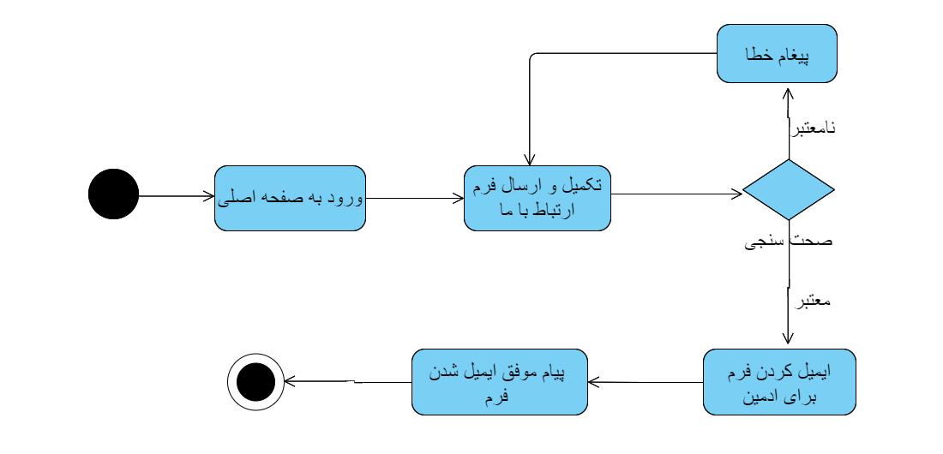

**رزرو تور:**

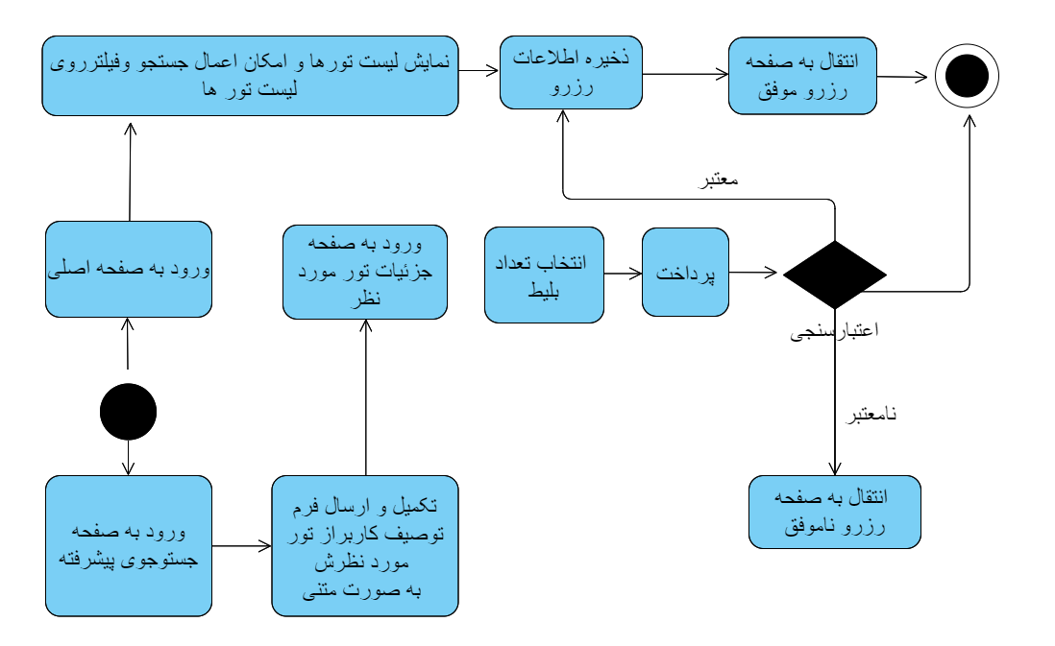

**نوشتن تجربه مشتری:**

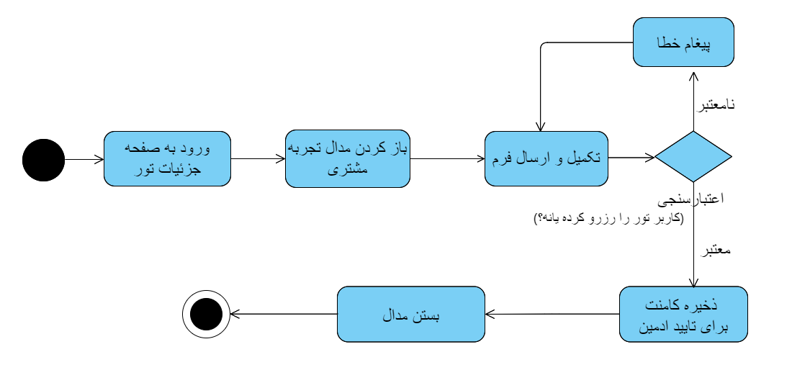

### 2-3-2- نمودار فعالیت ادمین

**ورود:**

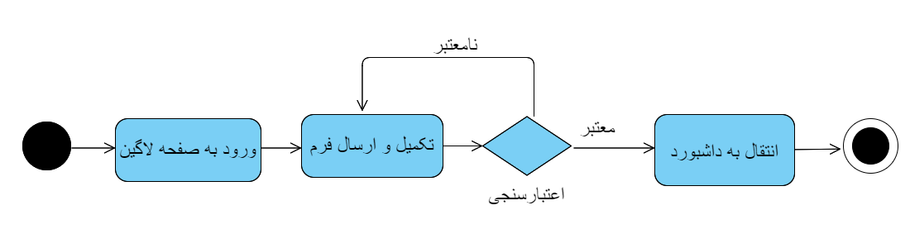

**مدیریت تور:**

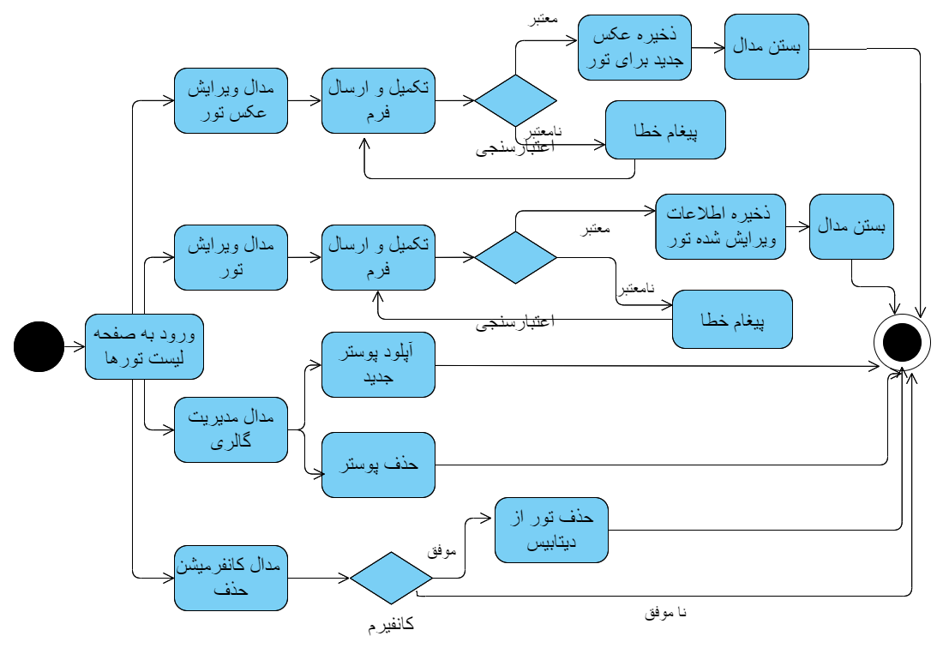

**تغییر پسورد:**

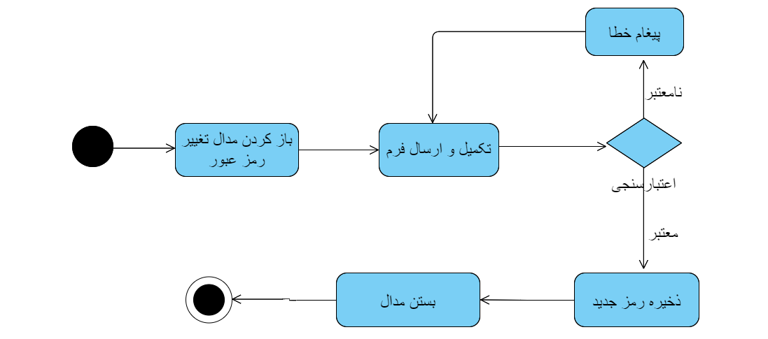

**رد و تأیید تجربه مشتری**:

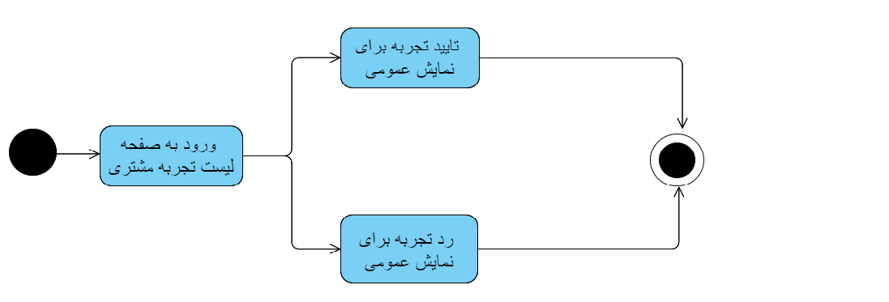

**مشاهده لیست تورها:**

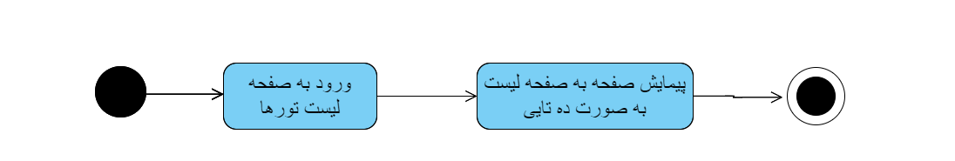

**مشاهده لیست کاربرها:**



**مشاهده لیست تجربه مشتری:**

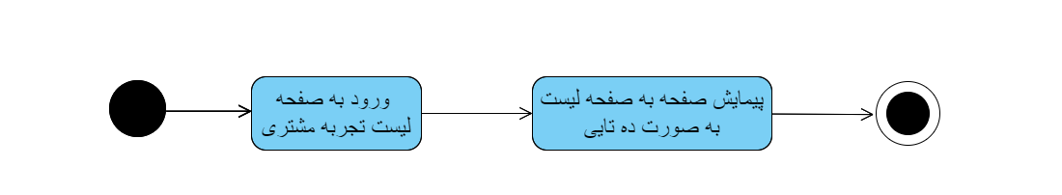

**مشاهده لیست رزروها**: 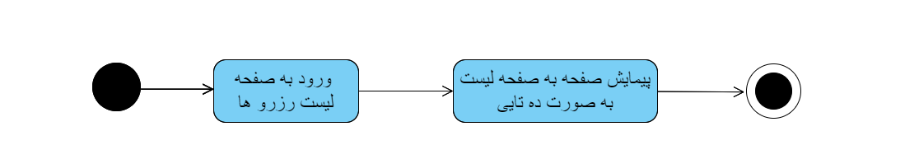

## 4-2- طراحی رابط کاربری

### 1-4-2- تعریف

طراحی رابط کاربری (UI Design) به طراحی و ظاهر بصری یک وب‌سایت، اپلیکیشن موبایل یا هر نوع رابط کاربری دیگر اشاره دارد. در زیر چند مرحله کلی برای طراحی رابط کاربری را برای شروع ذکر کرده‌ام:

1. تعریف هدف و مخاطب: ابتدا باید هدف اصلی را برای رابط کاربری مشخص کنید. به سؤالاتی مانند "این رابط کاربری برای چه منظوری است؟" و "کدام افراد از این رابط کاربری استفاده خواهند کرد؟" پاسخ دهید.

2. تحقیق و تجزیه‌وتحلیل: مطالعه رقبا، تحلیل نیازها و ترجیحات کاربران و تحلیل جریان کاربری‌ها بسیار مهم است که در دو فصل قبل مفصل به آن پرداختیم.

3. ایجاد سایت‌مپ یا نقشه رابط کاربری: سایت‌مپ یک نمایش سلسله‌مراتبی از صفحات را به شما می‌دهد و بهترین مسیر را برای کاربران برای دسترسی به اطلاعات ترسیم می‌کند.

4. ساخت طرح اولیه (Wireframe): در این مرحله با استفاده از ابزارهای طراحی، طرح‌های ساده و بدون جزئیات ظاهری را برای صفحات مختلف ایجاد کنید.

5 .تعیین استایل و رنگ‌ها (Visual Design): انتخاب رنگ‌ها، فونت‌ها، آیکون‌ها و دیگر عناصر ظاهری برای ایجاد یک هویت بصری یکنواخت و جذاب.

6. طراحی تجربه کاربری (User Experience Design): ترکیب دقت در جزئیات ظاهری با ایجاد تجربه‌ای سهولت بخش و قابل‌فهم برای کاربران.

7. تست و بازخورد: طراحی را روی افرادی که نماینده مخاطبان شما هستند تست کنید و بازخورد آن‌ها را دریافت کنید تا به بهبود‌های لازم بپردازید.

8. تبدیل به کد (Front-End Development): پس از تأیید نهایی طراحی مرحله تبدیل طرح‌ها به کد HTML، CSS و اسکریپت‌های مربوطه آغاز می‌شود.

9. تست و رفع اشکالات: پس از تبدیل به کد رابط کاربری را در محیط واقعی تست کرده و اشکالات ممکن را رفع کنید.

10.آزمون کاربری (User Testing): رابط کاربری را بر روی کاربران واقعی تست کنید تا اطمینان حاصل کنید که آن­ها بدون مشکل با آن تعامل می‌کنند.

11. آموزش و پشتیبانی: راه‌اندازی رابط کاربری برای عموم کاربران و ارائه آموزش‌های موردنیاز.

12. نگهداری و به‌روزرسانی: پس از عرضه رابط کاربری، نظارت و به‌روزرسانی‌های دوره‌ای را برای بهبود و تطابق با نیازهای کاربران انجام دهید.

لطفاً توجه داشته باشید که طراحی رابط کاربری یک فرآیند تکاملی است و ممکن است مراحل و جزئیات بیشتری به توجه به نیازها و پروژة خاص شما اضافه یا کاهش یابد. همچنین، استفاده از ابزارهای طراحی گرافیکی مانند Adobe XD، Sketch، Figma یا InVision می‌تواند به شما در انجام این فرآیند کمک کند.

### 2-4-2- وایرفریم‌ها: از ابتدای راه تا پیشروی در طراحی

در ابتدای راه با دستاورد وایرفریم‌ها نقشة ابتدایی از طراحی خود را رسم کردم. این ابزارها به من کمک کردند تا ایده‌ها و جزئیاتی از رابط کاربری را به یک ساختار ابتدایی تبدیل کنم. تلاش‌های نخستین در این مرحله تبدیل به اسکلتی که اساس تکامل رابط کاربری بود، شد.

### 3-4-2- ارتقا و بهبود وایرفریم‌ها: از معماری به تجربه کاربری

در مرحله دوم سعی کردم فعالیت‌های کاربر را تا حدودی در منوهای کاربر و ادمین طراحی کنم و به تحلیل جریان‌های کارکردی در دیزاین پروژه پرداختم تا ساختاری کلی و منسجم از پروژه در ذهن خود داشته باشم و بتوانم معماری سایت را بر اساس آن پیاده‌سازی کنم. (شکل 2-1 و 2-2)

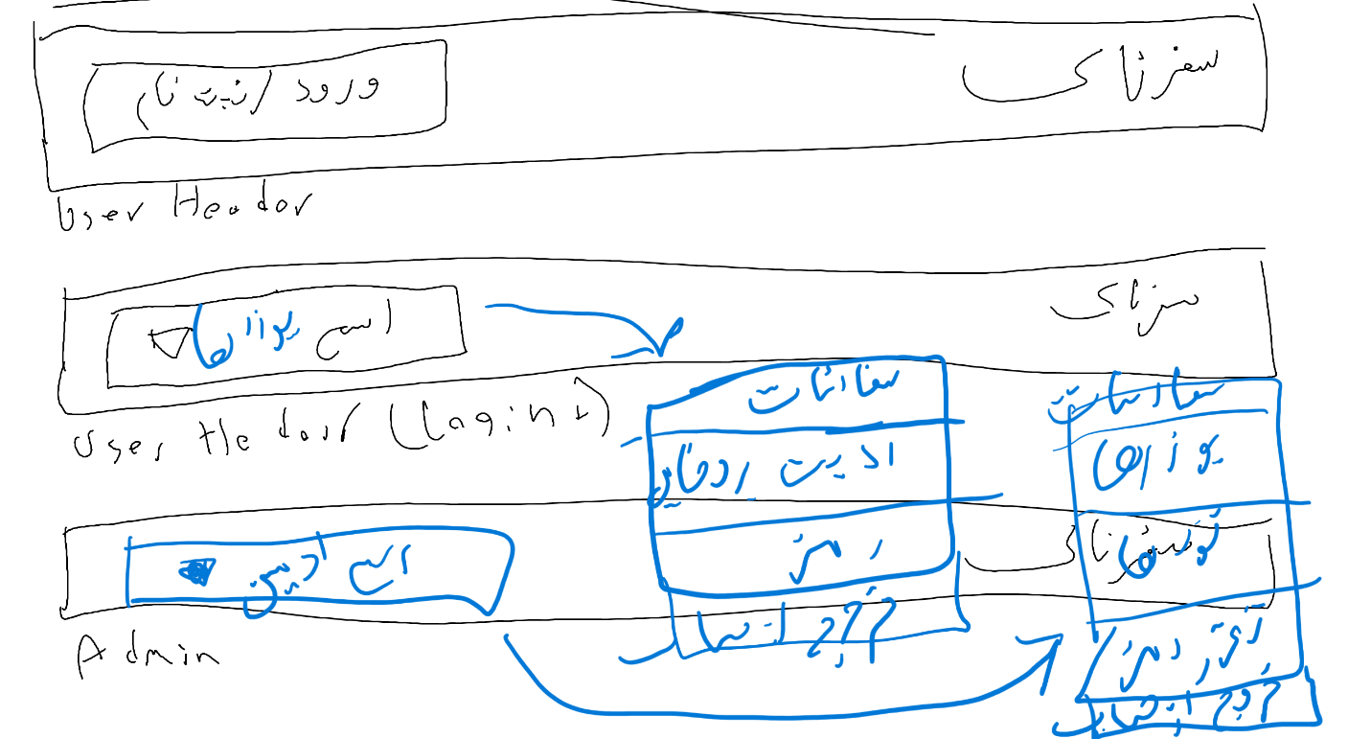

**شکل ‏2‑1-هدر ادمین و کاربر**

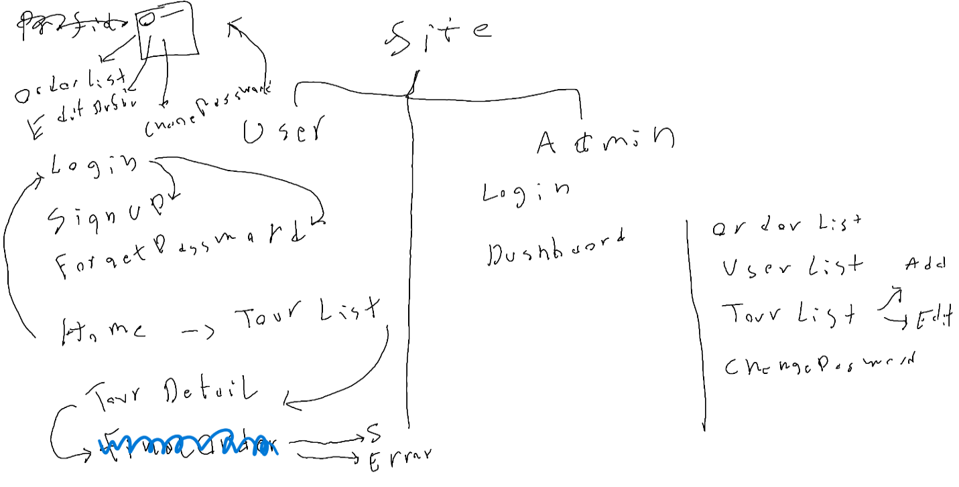

**شکل ‏2‑2- سایت مپ یا نقشه رابط کاربری**

### 5-4-2- تحول به طراحی نهایی در فیگما: از واقعیت به تجسم

با انتقال به محیط طراحی نهایی در فیگما هر جزئی از تجربه کاربری به تجسم واقعیت پیوست. اینجا تفاصیل ظاهری مهمی از انتخاب رنگ‌ها تا چیدمان‌های مختلف را افزودم. این مرحله تجسم زنده‌ای از ایده‌ها و طراحی‌هایم بود که احساسات و ارزش‌های خود را با خود به اشتراک می‌گذاشت.

در ادامه طراحی نهایی همه صفحات سایت را در نرم‌افزار فیگما آورده‌ام.

## 6-2- پیاده­سازی­طراحی­رابط­کاربری­و­تجربه­کاربری­سایت­در­نرم­افزار فیگما

### 1-6-2- تعریف واسط کاربری و تجربه کاربری و معرفی فیگما

فیگما (Figma) یک ابزار طراحی و ترسیم واسط کاربری (UI) و تجربه کاربر (UX) است که به طراحان و تیم‌های توسعه اجازه می‌دهد تا به صورت همزمان در یک محیط آنلاین طراحی‌های خود را انجام دهند، همکاری کنند و پروژه‌های خود را مدیریت کنند. این ابزار از طراحی اولیه تا انتشار نهایی به تیم‌ها کمک می‌کند تا فرآیند طراحی را سریعتر، کارآمدتر و تعاملی‌تر انجام دهند. در زیر به برخی از ویژگی‌ها و مفاهیم مرتبط با فیگما و UI/UX می‌پردازم:

UI (User Interface) و UX (User Experience):

• UI( واسط کاربری): این عبارت به طراحی‌ها، المان‌ها و ظاهر کلی یک برنامه یا وب‌سایت اشاره دارد که کاربران با آن در تعامل هستند. به‌عبارت‌دیگرUI شامل دکمه‌ها، منوها، فرم‌ها، تصاویر و سایر المان‌هایی است که کاربران با آن­ها در ارتباط هستند.

• UX ( تجربه کاربری): این مفهوم به تجربه کلی کاربر از استفاده از یک محصول یا خدمت اشاره دارد. UX شامل جنبه‌های مختلفی مانند سهولت استفاده، دسترسی، راحتی، ارتباط با کاربر و ارضای نیازها و انتظارات کاربران می‌شود.

فیگما (Figma) :

• ابزار طراحی تعاملی: فیگما یک ابزار متخصص در طراحی واسط کاربری و تجربه کاربری است. این ابزار به طراحان اجازه می‌دهد تا طرح‌های تعاملی و واسط کاربری را به صورت دقیق و بصری ایجاد کنند.

• محیط آنلاین و همکاری: یکی از ویژگی‌های برجسته فیگما، امکان همزمانی و همکاری در طراحی در زمان واقعی است. تیم‌ها می‌توانند در یک محیط آنلاین به صورت همزمان به طراحی کار کنند و تغییرات را به‌روزرسانی کنند.

• برداری و قابلیت تغییر اندازه بی‌اشتباه: یک ویژگی مهم فیگما، قابلیت طراحی با فرمت برداری است که به معنای تغییر اندازه المان‌ها بدون افت کیفیت است. این ویژگی مخصوصاً برای پروژه‌های چند سکویی مانند وب‌سایت‌ها و اپلیکیشن‌ها بسیار مفید است.

• پیش‌نمایش تعاملی: فیگما به طراحان امکان مشاهده پیش‌نمایش تعاملی و واقعی از طراحی‌هایشان را می‌دهد که به کمک این قابلیت می‌توان بهتر از نقاط ضعف و قوت طراحی‌ها آگاه شد.

• امکان انتشار و به‌اشتراک‌گذاری: فیگما امکان انتشار طراحی‌ها و اشتراک‌گذاری آن‌ها با اعضای تیم، مشتریان یا دیگران را فراهم می‌کند. این به تیم‌ها کمک می‌کند تا بازخورد‌ها را دریافت کنند و طراحی‌ها را بهبود بخشند.

### 2-6-2- طراحی رابط کاربری و تجربه کاربری سایت با استفاده از فیگما

با ورود به سایت صفحه اصلی سایت را مشاهده خواهید کرد ( (شکل 2-3) ) که از طریق فیلترها می‌توانید تور موردنظر خود را پیدا کنید.

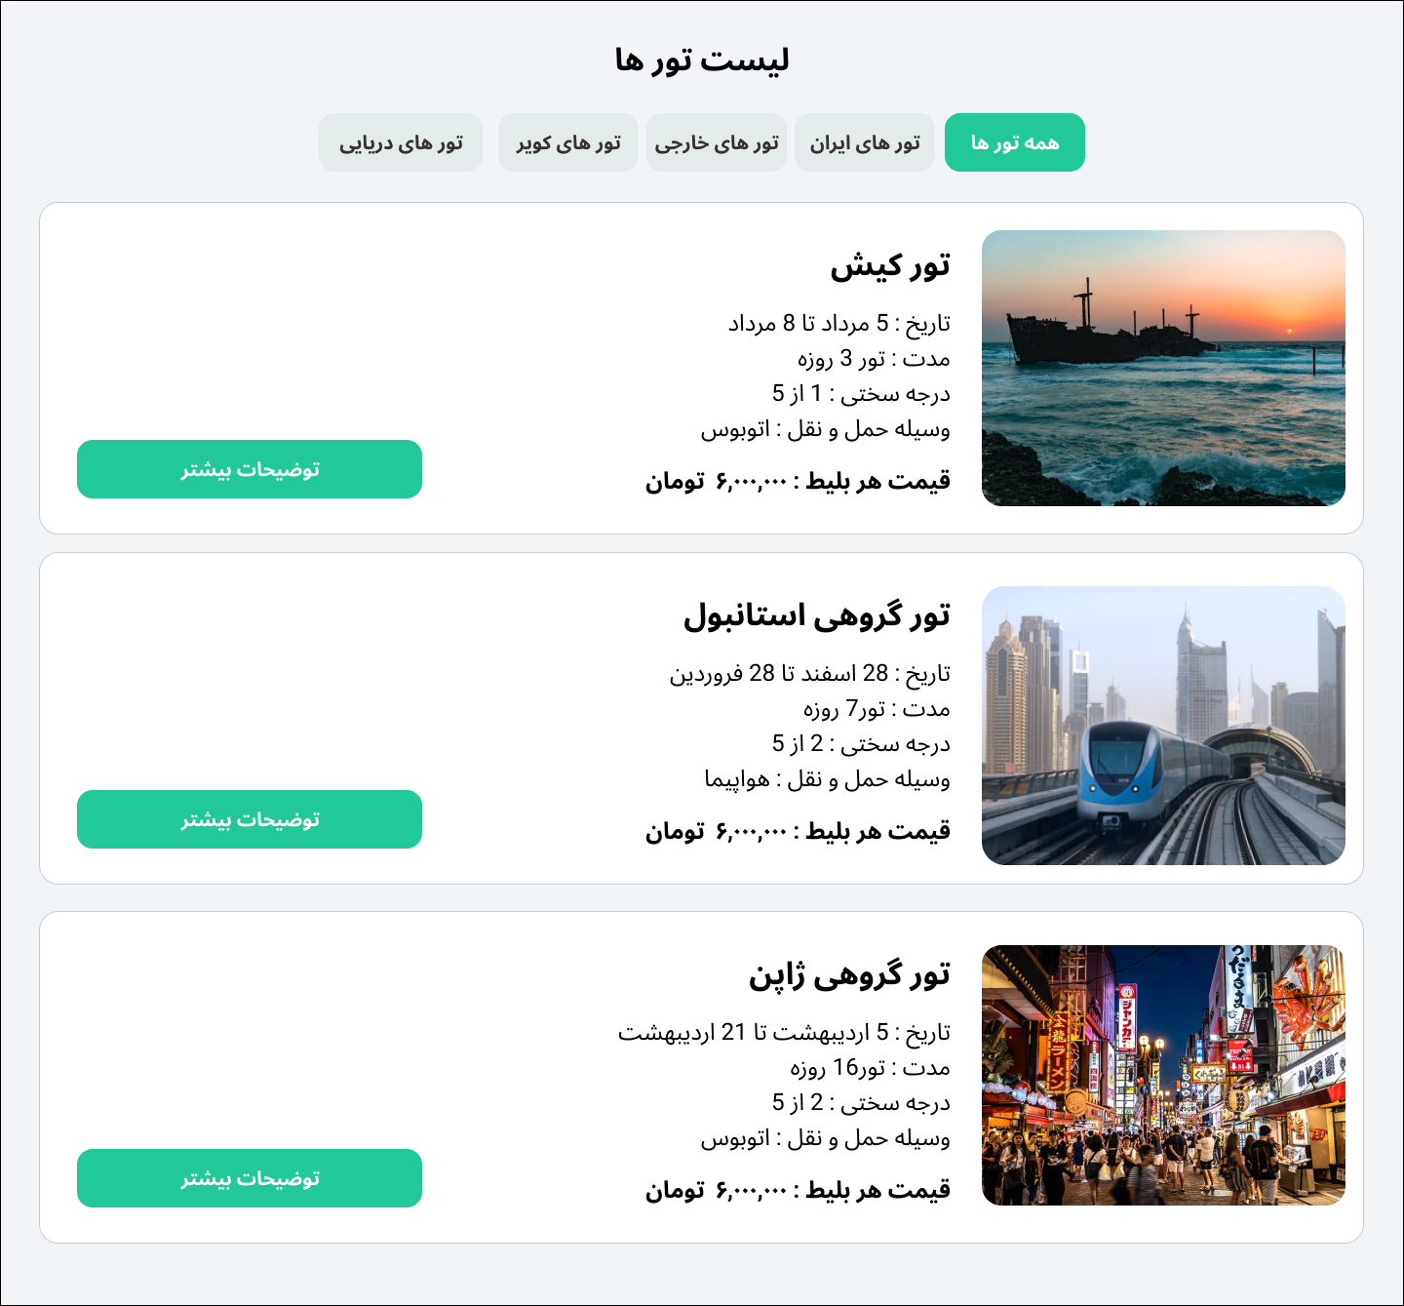

**شکل ‏2‑3-لیست تورهای اصلی**

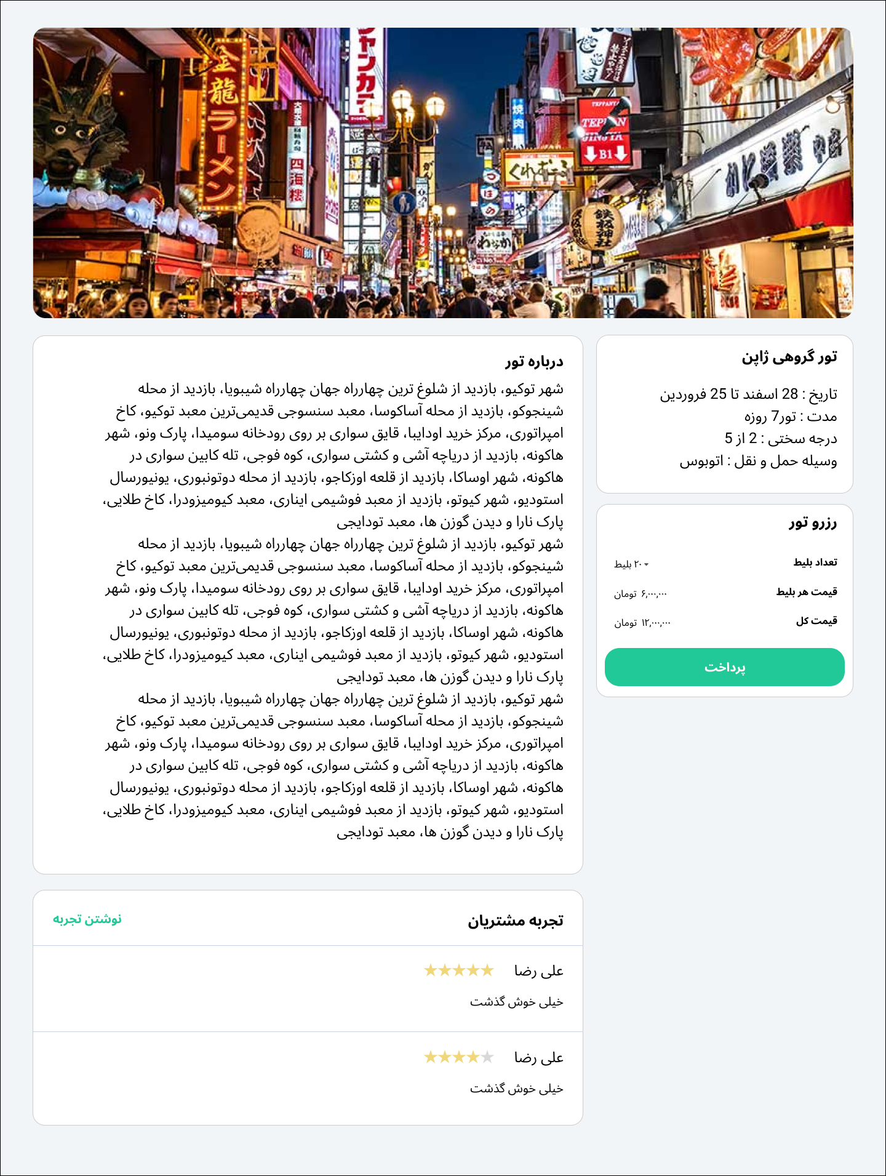با کلیک‌کردن روی تور موردنظر وارد صفحه جزئیات تور (شکل 2-4) می‌شوید که در این صفحه می‌توانید تعداد بلیط خود را انتخاب کنید و با پرداخت هزینه بلیط‌ها رزرو خود را انجام دهید. همچنین درصورتی‌که تور را قبلاً رزرو کرده باشید می‌توانید از طریق بخش تجربه مشتریان تجربه خود از تور را ثبت کنید.

**شکل ‏2‑4- صفحه جزئیات تور**

کاربر از طریق دکمه سفارش‌ها می‌تواند لیست تورهایی که رزرو کرده را مشاهده کند . (شکل 2-5)

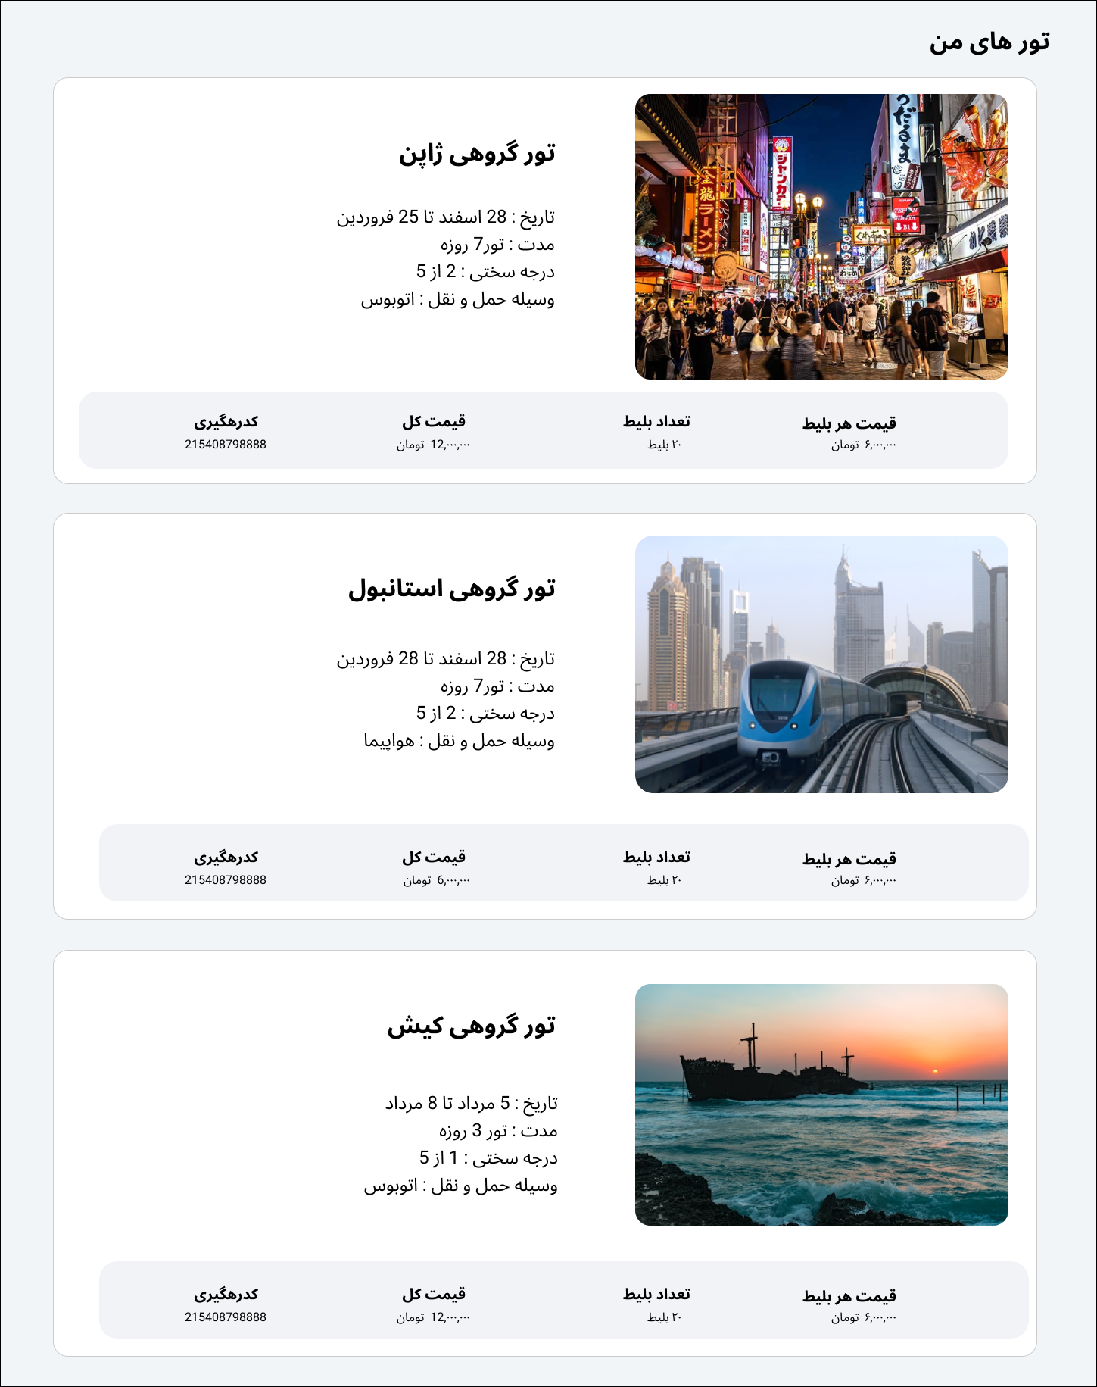

**شکل ‏2‑5- صفحه سفارشات کاربر**

پس از ورود به صفحه جست‌وجوی پیشرفته (شکل 2-6) کاربر می‌تواند توصیف خود را از تور موردنظر خود به صورت متنی وارد کند. سپس سایت با استفاده از فن آوری چت جیبیتی در میان تورها می‌گردد و تور توصیف شده را پیدا می‌کند. در این رابطه در فصل چهارم بیشتر صحبت خواهیم کرد.

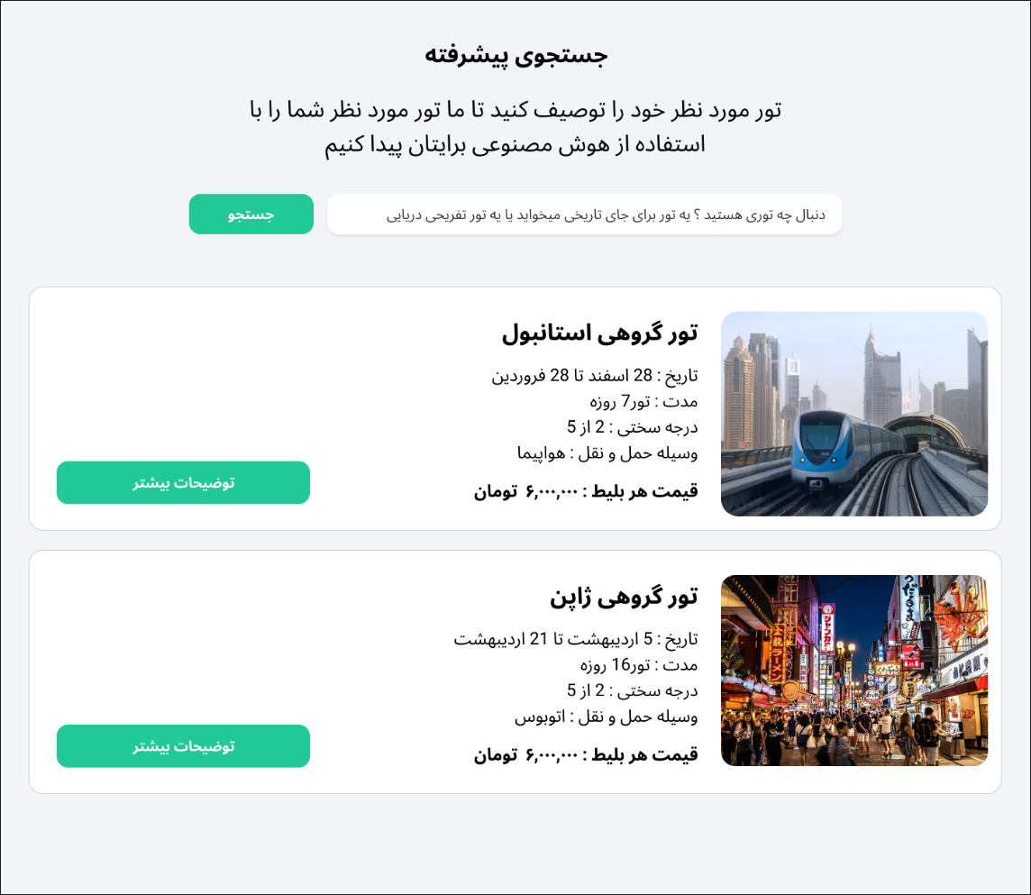

**شکل ‏2‑6- صفحه جست و جوی پیشرفته**

در شکل (2-7) هدر کاربر نشان‌داده‌شده است که از طریق منو می‌تواند به صفحه سفارش‌ها، مدال ویرایش پروفایل و مدال تغییر رمز عبور دست پیدا کند.

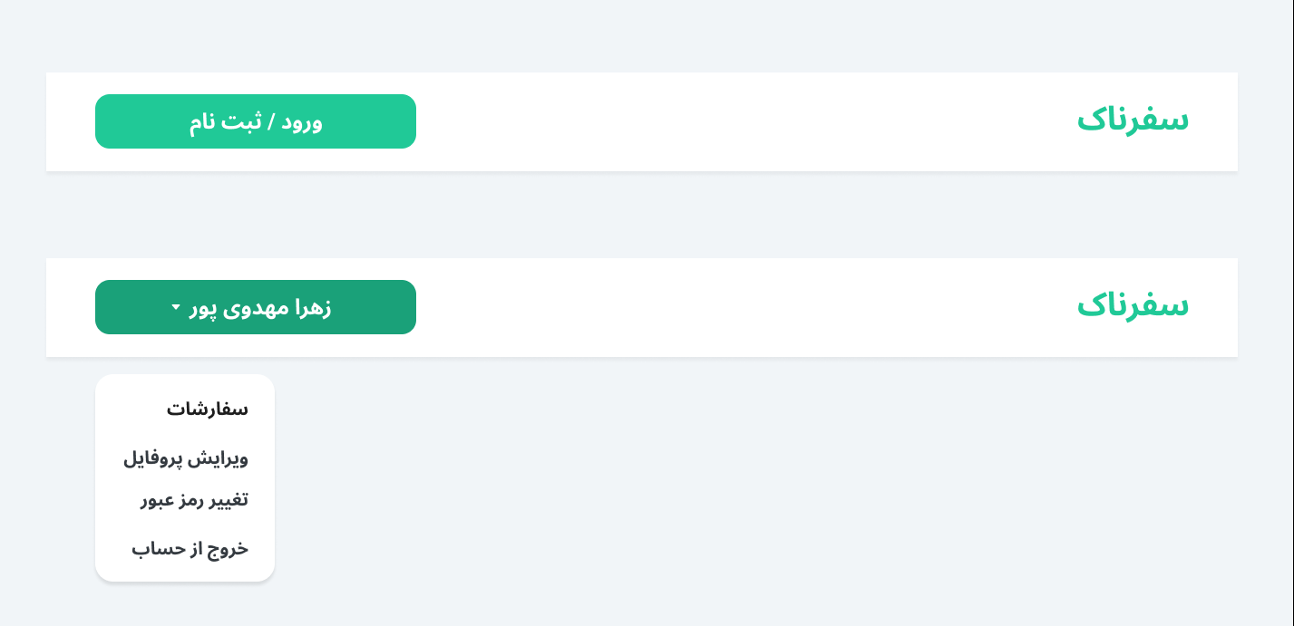

**شکل ‏2‑7- هدر کاربر**

در شکل (2-8) هدر ادمین نشان‌داده‌شده است که از طریق منو می‌تواند به لیست کاربران، تورها، سفارش‌ها دست پیدا کند.

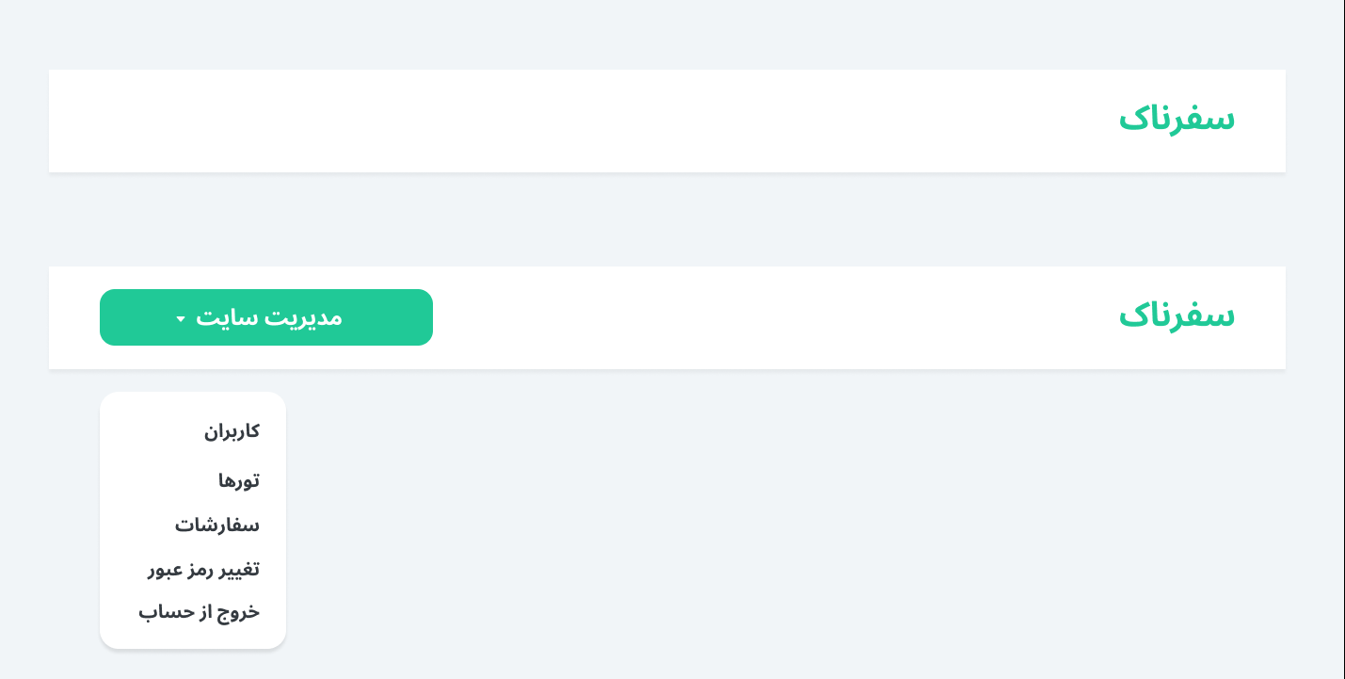

**شکل ‏2‑8- هدر ادمین**

در شکل (2-9) و شکل (2-10) به ترتیب صفحات ثبت‌نام کاربر و ورود کاربر را مشاهده می‌کنید.

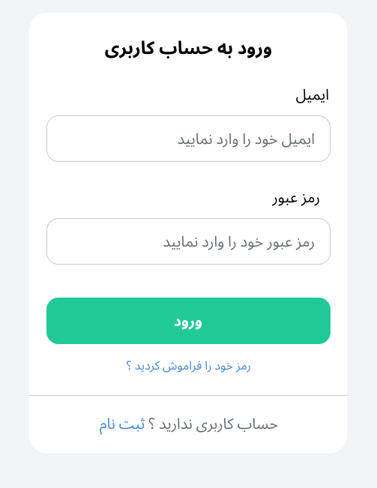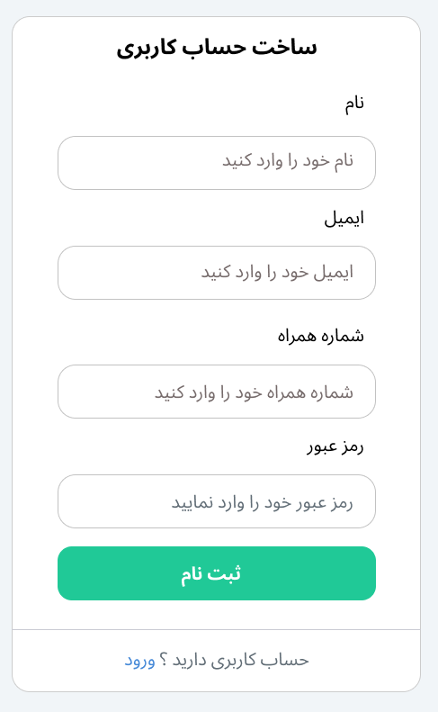

**شکل ‏2‑9-ورود کاربر**

**شکل ‏2‑10- ثبت نام کاربر**

در شکل (2-11) و (2-12) به ترتیب صفحات تغییر رمز عبور و ویرایش پروفایل کاربر را مشاهده می‌کنید.

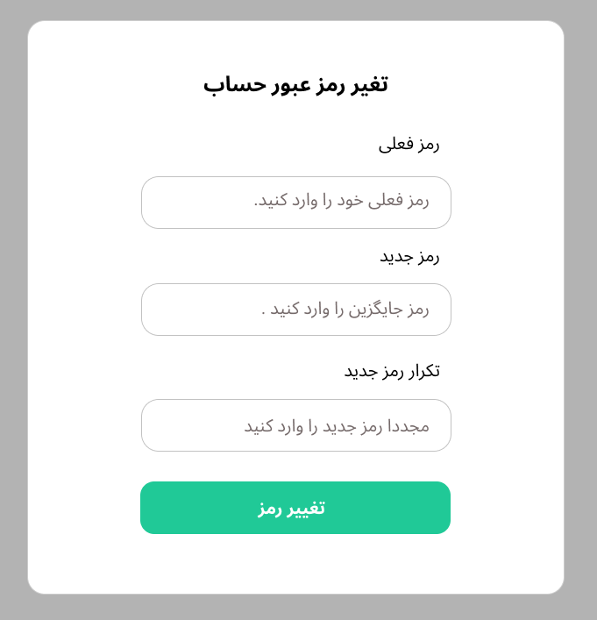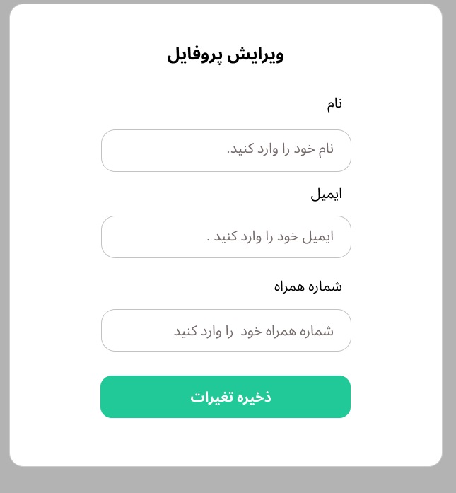

**شکل ‏2‑11-تغییر رمز کاربر**

**شکل ‏2‑12- ویرایش پروفایل کاربر**

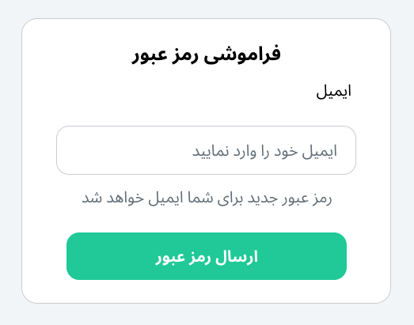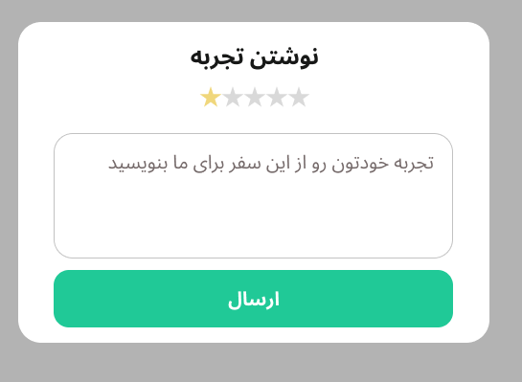در شکل (2-13) صفحه فراموشی رمز عبور کاربر را می‌بینید که کاربر باید ایمیل خود را وارد کند. سپس رمز عبور جدید برایش ایمیل می‌شود. همچنین در شکل (2- 14) صفحه نوشتن تجربه کاربر را مشاهده می‌کنید. کاربر با ورود به صفحه جزئیات تور که در بالاتر مشاهده کردیم با کلیک روی دکمه تجربه کاربری مدال نوشتن تجربه کاربری را مشاهده می‌کند که در آن می‌تواند نظر خود را درباره تور موردنظر ثبت کند.

**شکل ‏2‑13-فراموشی رمز عبور کاربر**

**شکل ‏2‑14- نوشتن تجربه کاربر**

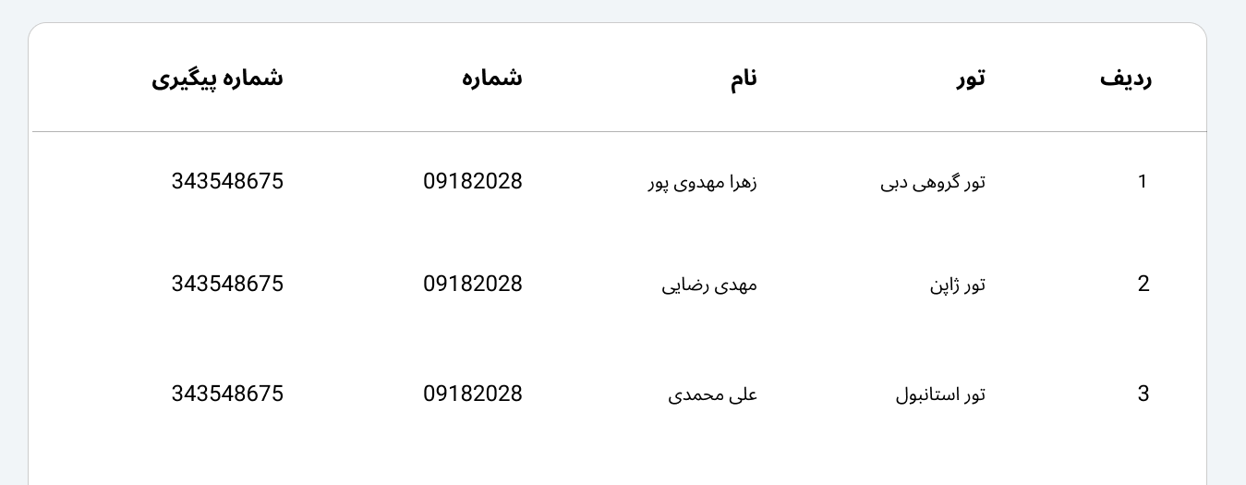در شکل (15-2) صفحه لیست رزروها را در داشبورد ادمین می‌بینید که نام تور رزرو شده و نام و شماره‌تلفن مشتری هم در آن قید شده است. همچنین بعد از پرداخت هزینه تور یک شماره پیگیری هم برای کاربر ثبت می‌شود تا در صورت بروز مشکل بتواند از طریق آن اقدام کند.

**شکل ‏2‑15-لیست رزروهای ادمین**

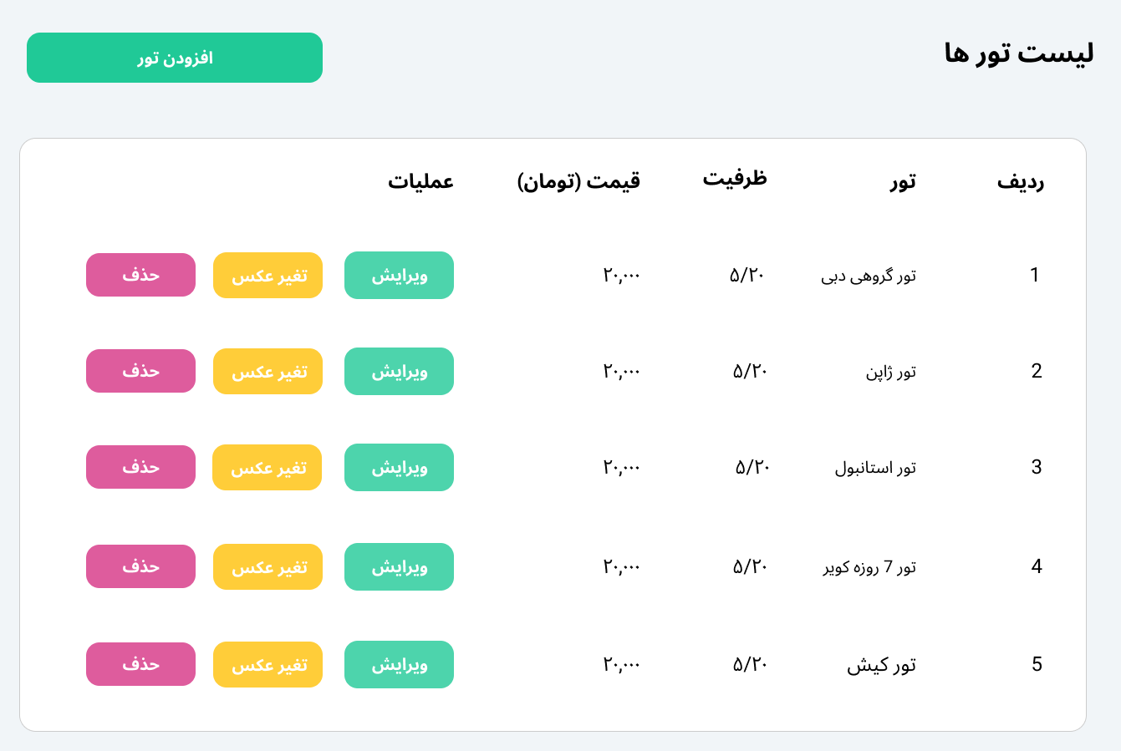در شکل (2-16) صفحه لیست تورهای ادمین را می‌بینید که در این صفحه ادمین می‌تواند تورها را مدیریت کند یا تور جدیدی اضافه کند.

**شکل ‏2‑16- لیست تورهای ادمین**

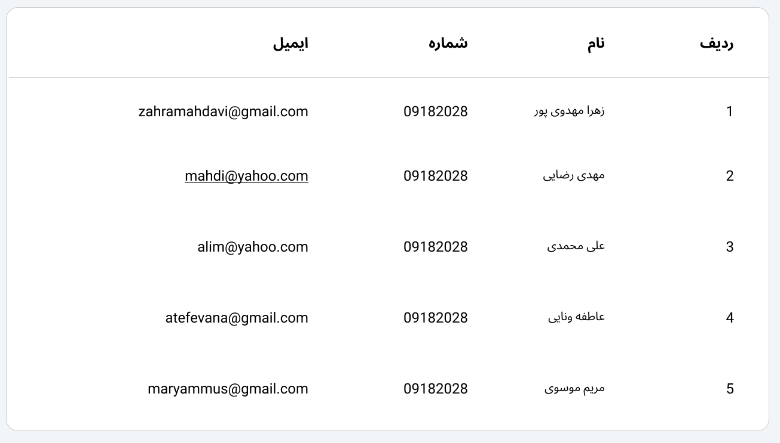در شکل (2-17) نیز لیست کاربران را در داشبورد ادمین مشاهده می‌کنید.

**شکل ‏2‑17- لیست کاربران ادمین**

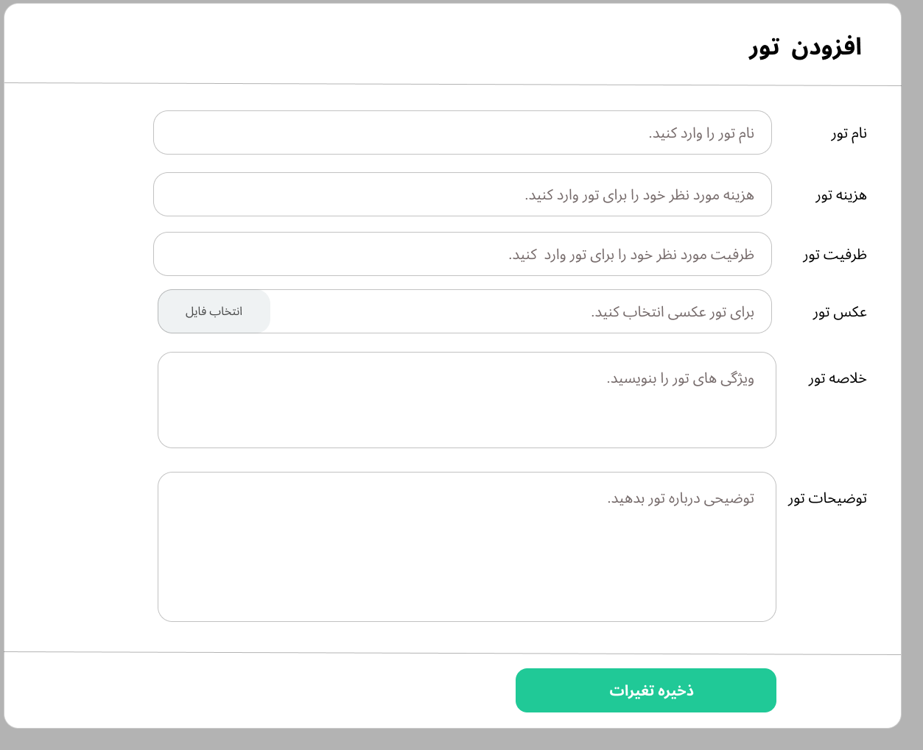با کلیک‌کردن روی دکمه افزودن تور مدال مربوطه برای شما باز می‌شود (شکل 2-18) و می‌توانید تور جدیدی بسازید!

**شکل ‏2‑18- لیست کاربران ادمین**

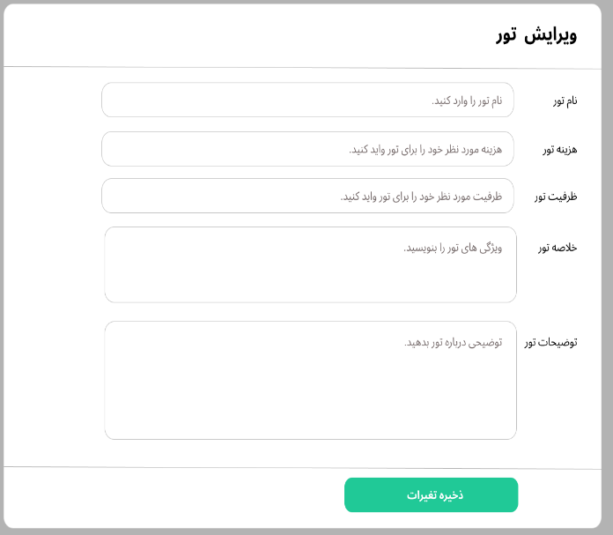در شکل (2-19) مدال ویرایش تور ادمین را می‌بینید و در شکل (2-20) نیز صفحه ورود ادمین را می‌بینید.

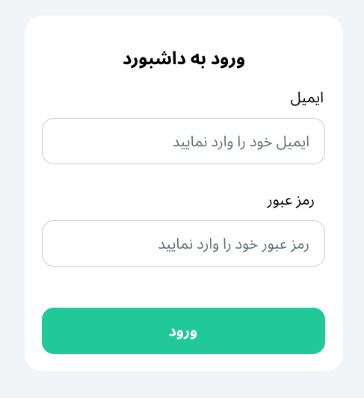

**شکل ‏2‑19-ویرایش تور ادمین**

**شکل ‏2‑20-ورود ادمین**

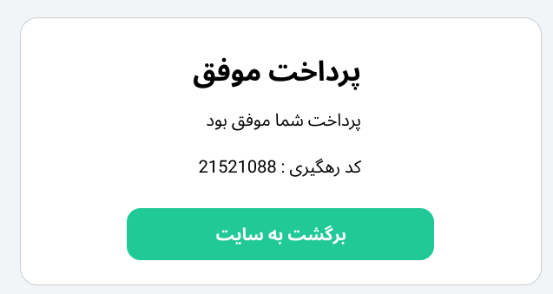در ادامه در شکل (2-22) صفحه پرداخت ناموفق و در شکل (2-21) صفحه پرداخت موفق را می‌بینید. همچنین کد پیگیری در صورت موفق‌بودن خرید به کاربر نشان داده می‌شود تا از طریق آن بتواند در صورت ایجاد مشکل اقدام کند.

**شکل ‏2‑21-پرداخت موفق**

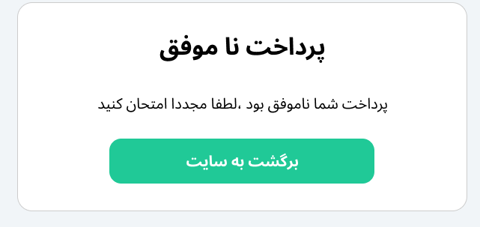

**شکل ‏2‑22-پرداخت ناموفق**

**2-7-نتیجه‌گیری**

در این فصل به طراحی سایت رزرو تور رسیدم. در این فصل نمودارهای کلاس برای هر کدام از موجودیت‌های سیستم که شامل: کاربر، تور، تور رزرو شده، ادمین و کامنت می‌باشد، رسم شد. همچنین نمودار کلاس شامل ویژگی‌ها و عملکرد این موجودیت‌ها در سیستم است.

سپس به طراحی نمودار فعالیت برای دو موجودیت کاربر و ادمین پرداختم. این نمودارها نشان‌دهنده کارهایی هستند که هر کدام از این موجودیت‌ها می‌توانند انجام دهند. همچنین ترتیب انجام آن­ها در نمودار فعالیت نشان داده می‌شود. این نمودارها برای نوشتن توابع و کد پیاده‌سازی سایت همانند یک نقشه راهنما عمل می‌کنند.

در ادامه به طراحی تجربه کاربری سایت در فیگما پرداختم و مرحله‌به‌مرحله ظاهر سایت را طراحی کردم. این مرحله بسیار مهم است، زیرا نقشه کلی سایت را طراحی کردم و در فصل‌‌های بعدی به پیاده‌سازی کدهای آن خواهم پرداخت. در واقع اکنون ذهنیت شفافی درباره کلیت و معماری سیستم دارم که می‌توانم آن را پیاده‌سازی کنم.

همچنین بخش‌های مختلف سایت در این بخش معرفی شدند.

# مدل داده­ای و پیاده­سازی

فصل سوم

مدل داده­ای و پیاده­سازی

## 1-3- پایگاه‌داده و ابزارهای پیاده‌سازی آن

**مقدمه:** در این پروژه از پایگاه‌داده MongoDB و کتابخانه Mongoose برای طراحی و مدیریت پایگاه‌داده استفاده شده است. MongoDB یک پایگاه‌داده NoSQL مبتنی بر اسناد است که به دلیل ساختار آن متناسب با اپلیکیشن‌های مدرن و نیازهای پویا استفاده می‌شود. کتابخانه Mongoose از طرفی یک ابزار برنامه‌نویسی مستقل از MongoDB برای تسهیل کار با آن در زبان JavaScript است.

### 1-1-3- پایگاه داده

پایگاه داده یک مجموعه سازمان‌یافته از اطلاعات است که به صورت الکترونیکی در یک سیستم ذخیره می‌شود. این اطلاعات شامل داده‌های مرتبط با یک موضوع یا مجموعه از موضوعات می‌باشد که به صورت سازمان‌یافته ذخیره، مدیریت و بازیابی می‌شوند. پایگاه‌های داده به عنوان ابزاری برای ذخیره و مدیریت داده‌ها به‌منظور دسترسی، جستجو، به‌روزرسانی و حذف داده‌ها به­کار می‌روند. ویژگی‌های کلیدی پایگاه‌های داده عبارت‌اند از:

1. سازماندهی: پایگاه‌های داده اطلاعات را به شکلی سازمان‌یافته ذخیره می‌کنند. این سازماندهی می‌تواند به صورت جداول، رکوردها و فیلدهای مختلف انجام شود.

2. یکپارچگی: اطلاعات مرتبط با یکدیگر در پایگاه داده به صورت یکپارچه ذخیره می‌شوند تا ارتباطات و روابط میان داده‌ها قابل‌مشاهده و استفاده باشند.

3. پایداری: پایگاه‌های داده باید دارای مکانیزم‌ها و تدابیری برای حفظ اطلاعات در مواقع خرابی یا خطا باشند تا ازدست‌رفتن اطلاعات جلوگیری شود.

4. امنیت: اطلاعات در پایگاه‌های داده باید مورد حفاظت قرار گیرند تا از دسترسی غیرمجاز جلوگیری شود. این شامل مدیریت دسترسی، رمزنگاری و دیگر تدابیر امنیتی است.

5. بهره‌وری: پایگاه‌های داده باید به‌سرعت قابل‌دسترسی باشند و قادر به انجام جستجوها و عملیات دیگر بر روی داده‌ها در زمان کوتاه باشند.

6. همزمانی: پایگاه‌های داده باید قابلیت پشتیبانی از همزمانی برای چندین کاربر یا برنامه را داشته باشند تا به صورت همزمان بتوانند به داده‌ها دسترسی داشته باشند.

اصطلاحاتی مانند پایگاه داده رابطه‌ای (RDBMS) و پایگاه داده NoSQL نیز بر اساس نوع ساختار و سیستم مدیریتی داده‌ها تعریف می‌شوند. هر نوع پایگاه داده دارای ویژگی‌ها و کاربردهای مختص به خود است و بسته به نیازهای مختلف سازمان‌ها و پروژه‌ها انتخاب می‌شود.

### 2-1-3- معرفی MongoDB

MongoDB یک سیستم پایگاه داده متن باز است که از یک مدل داده و زبان پرس‌وجوی غیرساختاری (Non-Structured) استفاده می‌کند. در حال حاضر MongoDB یکی از قوی‌ترین بانک‌های اطلاعاتی و سیستم‌های NoSQL به حساب می‌آید. پایگاه‌های داده NoSQL برای کار با مجموعه داده‌های بزرگ و داده‌های توزیع‌یافته بسیار مفید و کاربردی است.

MongoDB هم نوعی از سیستم پایگاه داده NoSQL است که برای ذخیره‌سازی داده‌های حجیم (مدیریت کلان داده) مورد استفاده قرار می‌گیرد. این پایگاه داده از انواع مختلف داده‌ها پشتیبانی می‌کند. پایگاه داده MongoDB ابزاری است که می‌تواند اطلاعات سند - محور (Document-Based) را مدیریت کند و ذخیره‌سازی و بیرون کشیدن اطلاعات را عهده‌دار شود. به جای استفاده از جدول‌ها و سطرها در سیستم‌های سنتی پایگاه داده رابطه‌ای، MongoDB از کالکشن‌ها (Collection|گردآورد) و داکیومنت‌ها (Document) استفاده می‌کند.

داکیومنت‌ها جُفت‌های کلید - مقدار را شامل می‌شوند که واحدهای داده بنیادی در MongoDB به حساب می‌آیند. کالکشن‌ها مجموعه‌هایی از داکیومنت‌ها و توابع را شامل می‌شوند که معادل جدول‌های پایگاه داده‌های رابطه‌ای هستند. از MongoDB در کاربردهای کلان داده (بیگ دیتا) و سایر حوزه‌های مربوط به پردازش داده‌ها استفاده می‌شود. MongoDB بیش‌تر برای مدیریت داده‌هایی مناسب است که به خوبی با یک مدل انعطاف‌ناپذیر رابطه‌ای سازگار نیستند.

مزایای MongoDB عبارت‌اند از:

• انعطاف‌پذیری: قابلیت انعطاف‌پذیری در اسکیمای داده‌ها به معنای این است که اسناد می‌توانند شامل فیلدها و ویژگی‌های مختلف باشند حتی اگر ساختار داده تغییر کند.

• مقیاس‌پذیری: MongoDB قابلیت مقیاس‌پذیری افقی را فراهم می‌کند که به شما اجازه می‌دهد داده‌ها را به سادگی به سرور‌های بیشتری توزیع کنید و تحمل بار زیاد ترافیک داده را فراهم می‌آورد.

• سرعت بالا: MongoDB از یک ساختار ذخیره‌سازی مبتنی بر اسناد استفاده می‌کند که سرعت عملیات خواندن و نوشتن داده‌ها را افزایش می‌دهد.

### 3-1-3- معرفی Mongoose

کتابخانه Mongoose یک کتابخانه مورد استفاده در محیط Node.js است که برای اتصال به پایگاه داده MongoDB و تعامل با آن استفاده می‌شود. MongoDB یک پایگاه داده NoSQL است که از مدل سنتی رابطه‌ای مانند جداول SQL استفاده نمی‌کند و به جای آن از ساختارهای مستند‌محور (Document-Oriented) برای ذخیره و مدیریت داده‌ها استفاده می‌کند. Mongoose به توسعه­دهندگان امکاناتی ارائه می‌دهد تا به راحتی و به شکل متناظر با مدل‌های داده‌ای خود به MongoDB وصل شوند.

ویژگی‌های کلیدی کتابخانه Mongoose عبارت‌اند از:

مدل‌سازی داده: Mongoose به توسعه‌دهندگان این امکان را می‌دهد تا مدل‌های داده‌ای خود را تعریف کنند و از آن­ها به عنوان نماینده‌هایی برای داده‌ها در پایگاه داده MongoDB استفاده کنند.

اعتبارسنجی (Validation): این کتابخانه اعتبارسنجی داده‌ها را در سطح مدل داده‌ای انجام می‌دهد تا مطمئن شود که داده‌های ذخیره شده در پایگاه داده مطابق با نیازهای تعریف شده توسط توسعه‌دهنده باشند.

کوئری‌سازی:(Querying) Mongoose امکانات قدرتمندی برای انجام کوئری‌های پیچیده به پایگاه داده MongoDB ارائه می‌دهد.

ایجاد و به‌روزرسانی داده: توسعه‌دهندگان می‌توانند با استفاده از متدهای Mongoose داده‌ها را به پایگاه داده اضافه کنند، به‌روزرسانی کنند و حذف کنند.

ایجاد ارتباطات بین مدل‌ها: Mongoose به تعریف روابط بین مدل‌های داده‌ای مختلف از طریق انواع مختلف ارتباطی مانند یک‌به‌یک (one-to-one) و یک به بیش (one-to-many) کمک می‌کند.

کتابخانه Mongoose بسیار محبوب در جامعه توسعه‌دهندگان Node.js است و به عنوان یک ابزار کارآمد برای اتصال به MongoDB و مدیریت داده‌ها در برنامه‌های Node.js استفاده می‌شود.

## 2-3- مدل داده‌ای سایت

### 1-2-3-تعریف نمودار er

نمودار رابطه جداول (Entity-Relationship Diagram)، به اختصار ERD، در واقع یک نوع از نمودارهای ER است. به‌عبارت‌دیگر، نمودار ER یک مفهوم کلی‌تر است که شامل مفاهیم مختلفی از جمله نمودار رابطه جداول (ERD) است.نمودارهای ER معمولاً برای مدل‌سازی پایگاه داده‌ها به کار می‌روند و به تصویر کشیدن ارتباطات میان انتیتی‌ها (جداول) و ویژگی‌ها (فیلدها) استفاده می‌شوند. بخش اصلی این نمودارها انتیتی‌ها، ویژگی‌ها و ارتباطات بین آن‌ها هستند.

### 2-2-3- نمودار er

**شکل ‏3‑1-نمودار Er**

## 3-3- Schema و Modelهای پایگاه داده سایت

### 3-3-1- تعریف Schema

اسکیما (Schema): اسکیما یک ساختار یا قالب تعریف‌شده است که ویژگی‌ها و ساختار داده‌ها را برای یک مدل مشخص می‌کند. به‌عبارت‌دیگر، اسکیما تعیین می‌کند که داده‌ها چه فیلدهایی دارند، هر فیلد چه نوعی دارد، آیا فیلدها الزامی هستند یا خیر، آیا مقادیر یکتا (unique) باید باشند و سایر ویژگی‌های دیگر.با استفاده از اسکیما، می‌توانید ساختار دقیق داده‌ها را تعیین کنید تا در زمان ذخیره و خواندن از پایگاه داده داده‌ها به صورت مشخص و منظم ذخیره و بازیابی شوند.

### 2-3-3- تعریف Model

مدل (Model): مدل به واقع نسخه‌ای از اسکیماست که با استفاده از آن می‌توانید عملیات‌های مختلفی مانند ایجاد، خواندن، به‌روزرسانی و حذف داده‌ها را انجام دهید. مدل‌ها مرتبط با اسکیماها هستند و تعیین می‌کنند چگونه با داده‌های اسکیما برخورد کنید .با استفاده از مدل‌ها، می‌توانید داده‌ها را به راحتی و به صورت آبستره از دستورات پایگاه داده مانند: افزودن رکوردها، جستجو، به‌روزرسانی و حذف مدیریت کنید.

#### 1-2-3-3- مدل ادمین

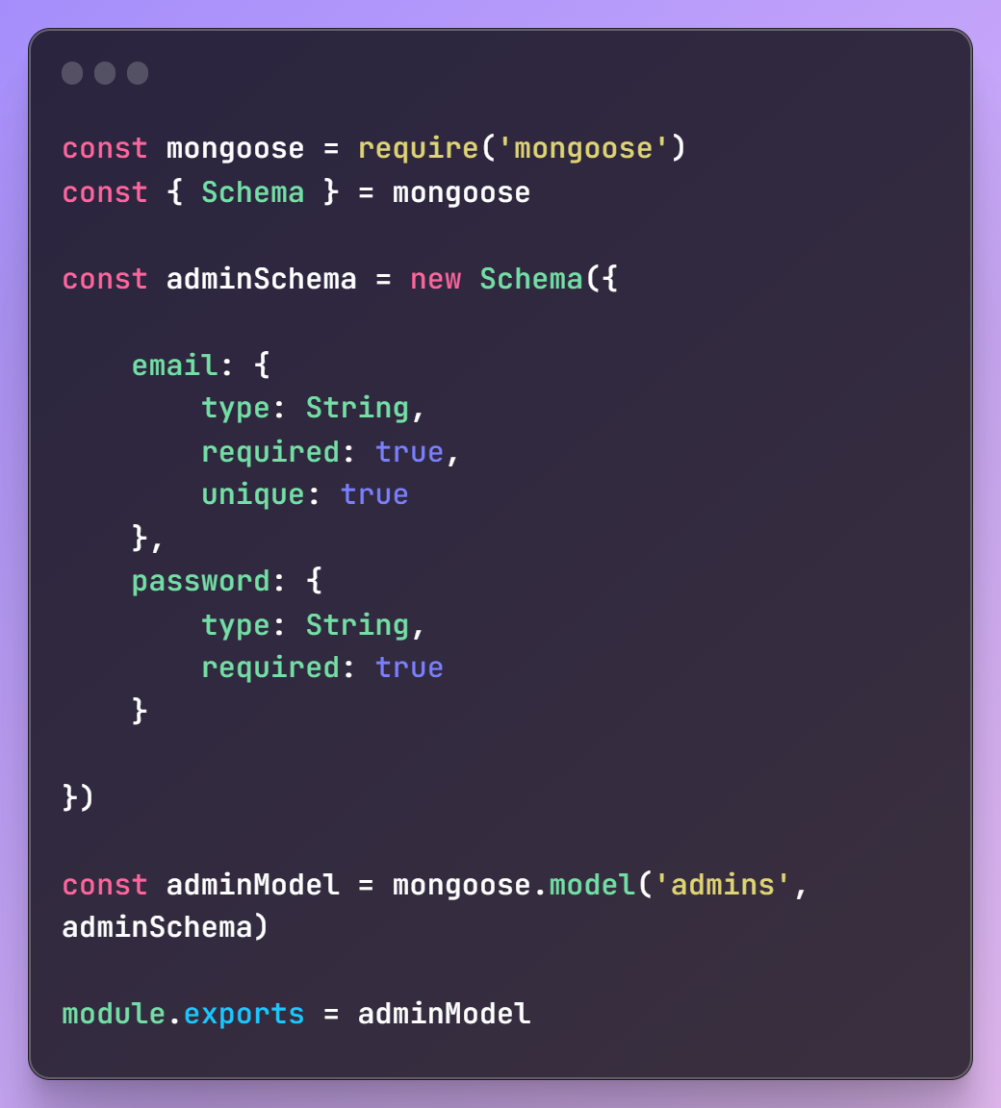

**شکل ‏3‑2-مدل ادمین**

1- در شکل (3-2) مدل "Admin" برای نمایندگان مدیریت سیستم را می‌بینید که ویژگی‌های آن را در زیر توضیح داده‌ام:

* فیلد : "email" نوع String و الزامی (required) و باید یک مقدار یکتا (unique) داشته باشد.
  + فیلد : "password" نوع String و الزامی (required).

**شکل ‏3‑3-مدل کاربر**

#### 2-2-3-3- مدل کاربر

2- در شکل (3-3) مدل "User" برای کاربران سیستم را می‌بینید که ویژگی‌های آن را در زیر توضیح داده‌ام:

* + فیلد : "email" نوع String و الزامی (required) و باید یک مقدار یکتا (unique) داشته باشد.
  + فیلد : "password" نوع String و الزامی (required) .
  + فیلد : "name" نوع String و الزامی (required ).
  + فیلد " "phone: نوع String و الزامی (required) و باید یک مقدار یکتا (unique) داشته باشد.

#### 3-2-3-3- مدل تجربه مشتری

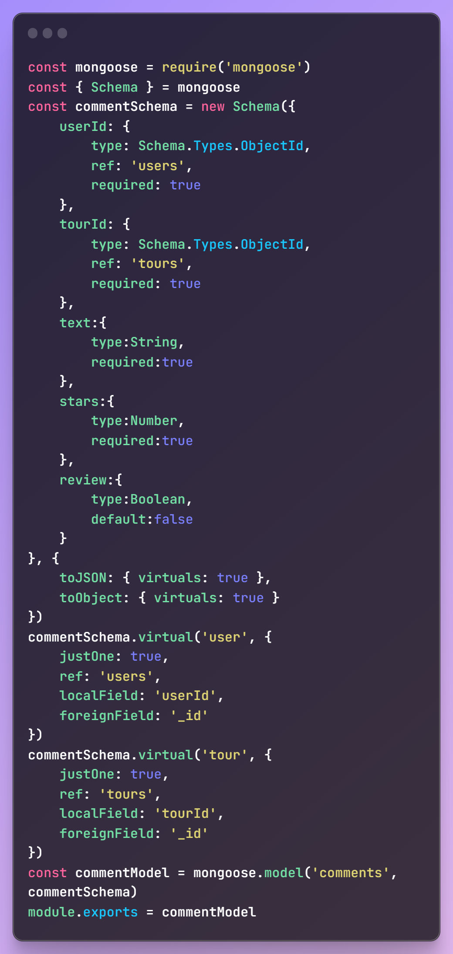

**شکل ‏3‑4-مدل تجربه مشتری**

3- شکل (3-4) مدل "Comment" برای ذخیره نظرات و بازخوردها از کاربران را نشان می‌دهد که به شرح زیر است:

* + فیلد : "userId" نوع ObjectId و ارتباط با مدل "User" دارد و الزامی (required).
  + فیلد : "tourId" نوع ObjectId و ارتباط با مدل "Tour" دارد و الزامی (required).
  + فیلد : "text" نوع String و الزامی (required).
  + فیلد : "stars" نوع Number و الزامی (required).
  + فیلد : "review"نوع Boolean و به صورت پیش‌فرض (default) برابر با false است.

#### 4-2-3-3- مدل رزرو

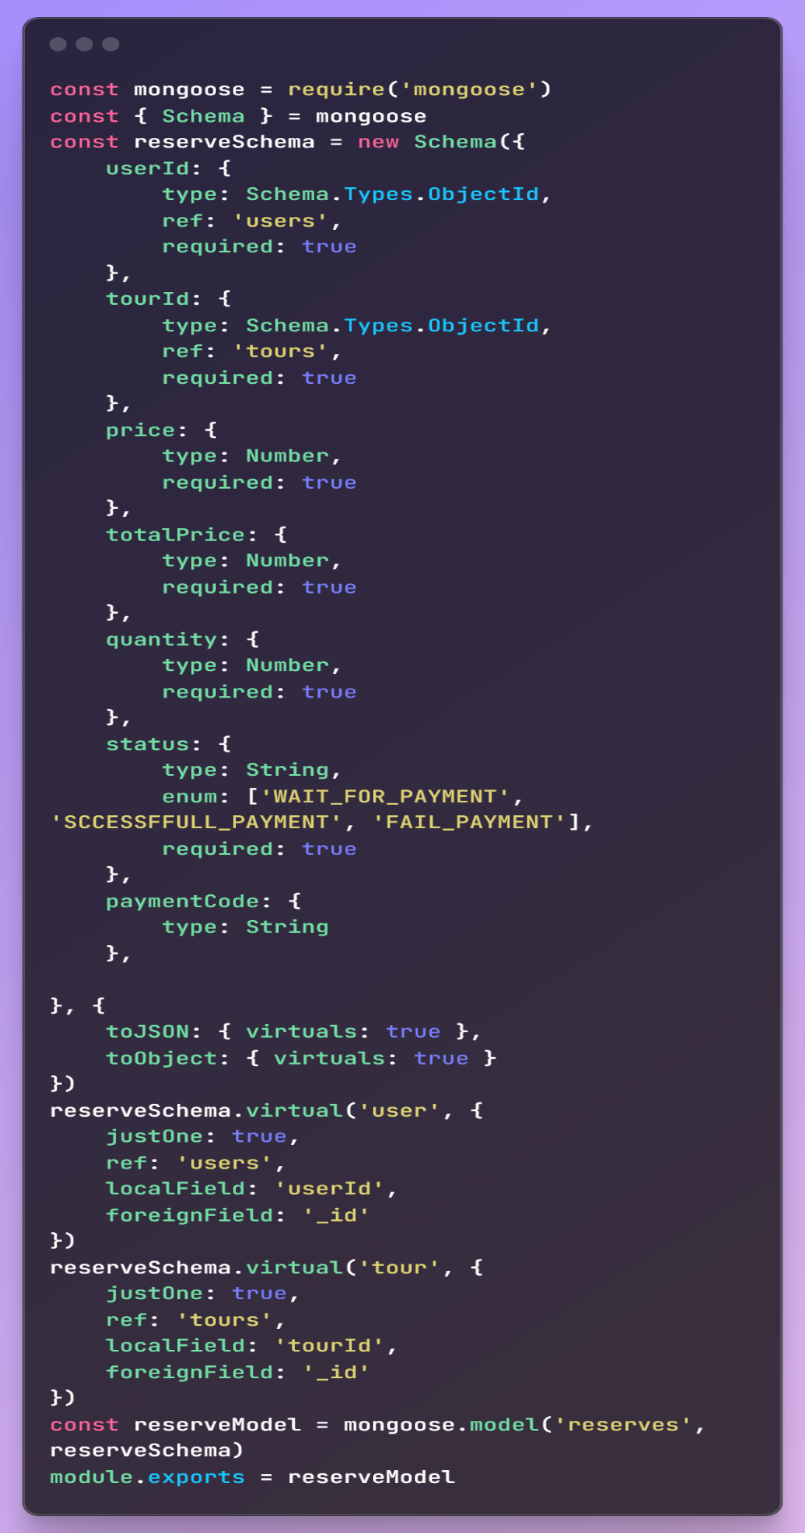

**شکل ‏3‑5-مدل رزرو**

4- در شکل (3-5) مدل "Reserve" برای ذخیره اطلاعات رزرو تورها توسط کاربران را می‌بینید که ویژگی‌های آن به شرح زیر است.

فیلد : "userId" نوع ObjectId و ارتباط با مدل "User" دارد و الزامی (required)

* + فیلد : "tourId" نوع ObjectId و ارتباط با مدل "Tour" دارد و الزامی (required)
  + فیلد : "price" نوع Number و الزامی (required).
  + فیلد : "totalPrice" نوع Number و الزامی (required).
  + فیلد : "quantity" نوع Number و الزامی. (required)
  + فیلد: "status" نوع String و الزامی (required ) و باید یکی از مقادیر "WAIT_FOR_PAYMENT"،"SCCESSFFULL_PAYMENT"،"FAIL_PAYMENT"
  + فیلد : " paymentCode" نوع String .

#### 5-2-3-3- مدل تور

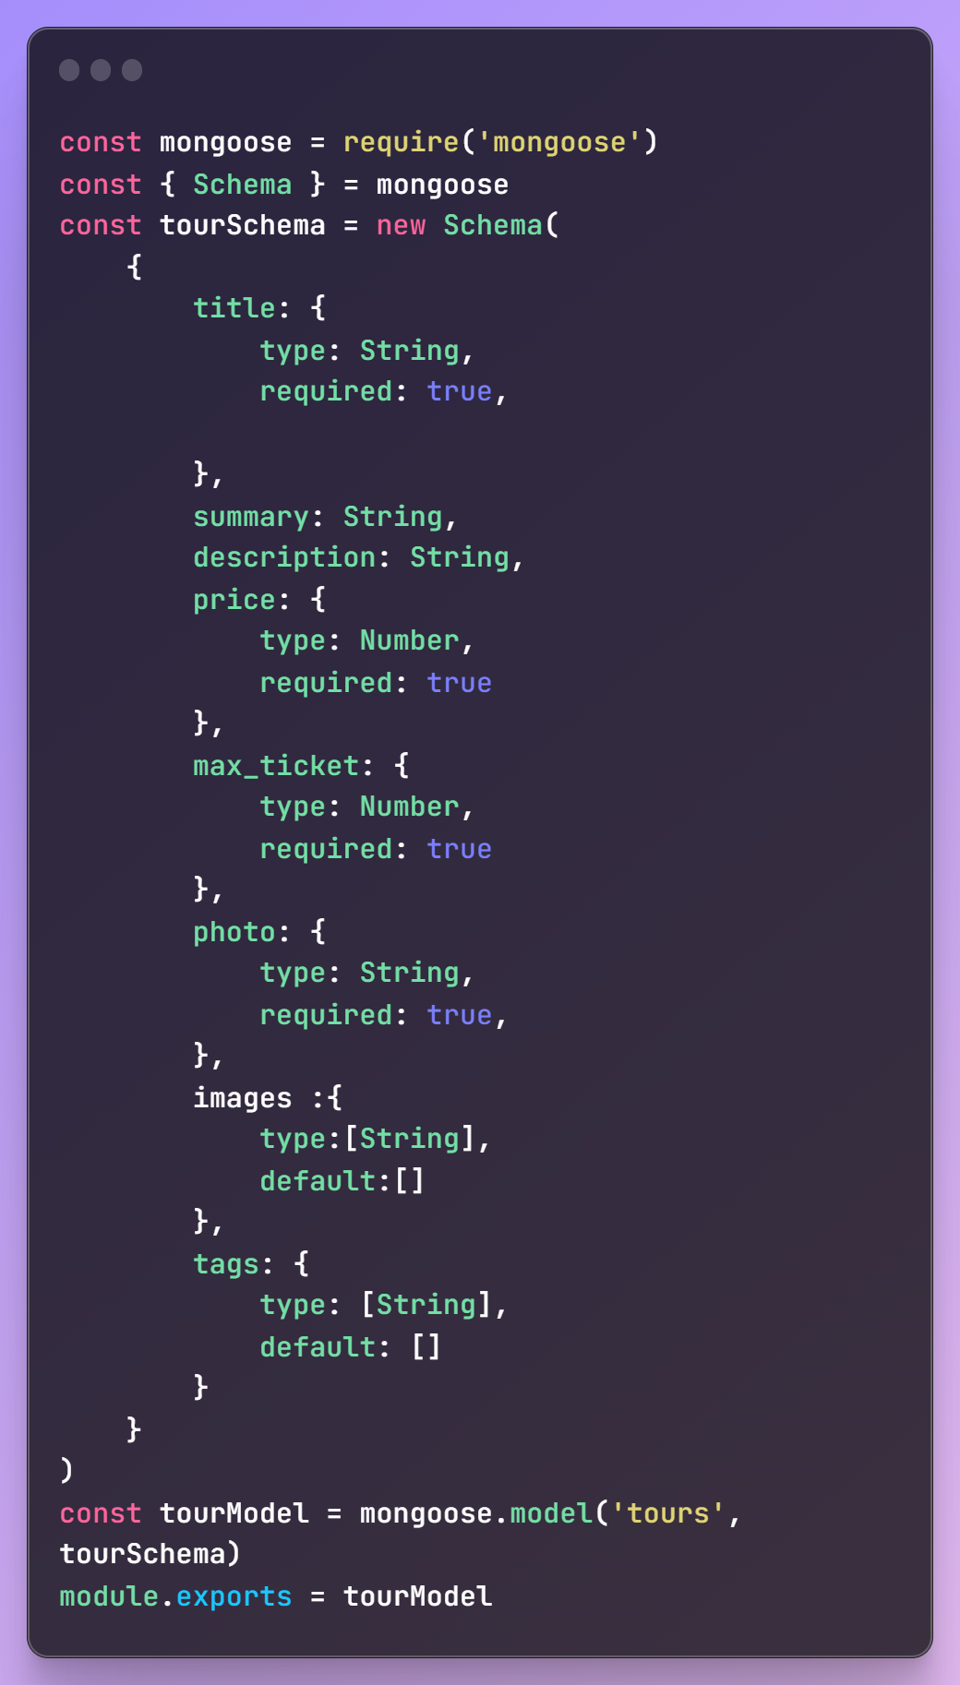

**شکل ‏3‑6-مدل رزرو**

5-در شکل (3-6) مدل "Tour" برای ذخیره اطلاعات تورها را می‌بینید که ویژگی‌های آن به شرح زیر است:

* + فیلد : "title" نوع String و الزامی (required).
  + فیلد : "summary" نوع String.
  + فیلد : "description" نوع String.
  + فیلد : "price" نوع Number و الزامی (required).
  + فیلد : "max_ticket" نوع Number و الزامی (required).
  + فیلد : "poster" نوع String و الزامی (required).
  + فیلد : "photo" نوع String و الزامی (required).
  + فیلد"tags" نوع Array از String و به صورت پیش‌فرض یک آرایه خالی است.

## 4-3- نتیجه‌گیری

در این فصل ابتدا ابزارهای پیاده‌سازی سایت را انتخاب و معرفی کردم که شامل bootstrap ، node.j ، mongodb ،html و css هستند که به طور مفصل هر کدام توضیح داده شد و علت انتخاب و استفاده از آن مورد برسی قرار گرفت، همچنین در این فصل پایگاه داده سایت را طراحی کردم و نمودار er آن را رسم کردم و به طور مفصل هر کدام از موجودیت‌های پایگاه داده و ویژگی‌ها و توابع آن‌ها و همچنین ضروری بودن یا نبودن هر کدام از ویژگی‌ها، کلیدی بودن آن­ها و... را مورد بررسی قرار دادم.

# نوآوری

فصل چهارم

نوآوری

## 1-4- ایده نوآوری سایت

الهام‌بخشی برای ایده ایجاد چنین نوع سرویسی می‌تواند از تجربه‌های مرتبط با مراجعه حضوری کاربران به تور لیدر و درخواست توصیه تور موردنظرشان به‌دست‌آمده باشد. در اینجا چند نمونه سناریو آورده شده است که می‌تواند الهام‌بخش باشد:

**مراجعه به تور لیدر در دفتر یا جلسه مشاوره حضوری**

قبل از دوره‌های تور مسافران به دفتر تور لیدر می‌روند یا با او جلسه مشاوره حضوری دارند. در این جلسات، تور لیدر با توجه ‌به علایق و ترجیحات مسافر، تورهای مختلف را توصیه می‌کند و اطلاعاتی را در مورد هر تور ارائه می‌دهد. این تجربه الهام‌بخشی برای ساخت یک پلتفرم آنلاین با تکنولوژی چت جیبیتی و جستجوی پیشرفته می‌شود که به طور خودکار تورهای مناسب را با توجه به توضیحات کاربر پیدا کند و پیشنهاد دهد.

در کل، این الهام‌بخشی‌ها از تجربیات و فرآیندهایی که در دنیای واقعی انجام می‌شوند، برای ایجاد تجربه بهتر در محیط آنلاین بهره‌برداری می‌کنند. با استفاده از تکنولوژی‌های مدرن و مصنوعی، می‌توان تجربه مشابهی را به صورت آنلاین به کاربران ارائه داد.

## 2-4- توضیح مدل‌های زبانی بزرگ و معرفی چت جیبیتی

لارج لنگویج (Large Language Model) مدل‌هایی از یادگیری عمیق هستند که با استفاده از معماری‌های مختلف شبکه‌های عصبی با حجم بسیار بزرگ، به طور خودکار از داده‌های متنی یاد می‌گیرند. این مدل‌ها معمولاً با میلیون‌ها یا حتی میلیاردها پارامتر، نورون و اتصالات بین آن‌ها آموزش داده می‌شوند. لارج لنگویج‌ها به دلیل قدرت بالای پردازش و تجزیه‌وتحلیل زبان، توانایی تولید متن، ترجمه ماشینی، پاسخ به سؤالات، خلاقیت مصنوعی و بسیاری دیگر از وظایف زبانی را دارند.

یکی از مزایای اصلی لارج لنگویج‌ها این است که آن‌ها توانایی فهم و تولید متن به زبان‌های مختلف را دارند و می‌توانند اطلاعات گسترده‌ای را از داده‌های متنی استخراج کنند. با این حال، آموزش این مدل‌ها نیازمند مقدار زیادی از داده‌های متنی و توان پردازشی قوی است.

مهم‌ترین ویژگی مدل‌های لارج لنگویج قدرتشان در درک و تولید زبان انسانی است. این مدل‌ها می‌توانند متون را تفسیر کرده و پاسخ‌هایی با معنی و منطقی تولید کنند. آن‌ها به عنوان یک ابزار قدرتمند در پردازش زبان طبیعی مورداستفاده قرار می‌گیرند. این استفاده‌ها شامل:

پاسخ‌دهی به سؤالات: مدل‌های لارج لنگویج می‌توانند به سؤالات کاربران با پاسخ‌های مناسب و جامع پاسخ دهند.

ترجمه متون: این مدل‌ها قادر به ترجمه متون از یک زبان به زبان دیگر بادقت قابل‌قبول هستند.

خلاصه‌سازی متون: آن‌ها می‌توانند متون طولانی را به صورت خلاصه‌تر و مختصرتر باقی‌ماندة اطلاعات تولید کنند.

تولید محتوا: می‌توانند متون خلاقانه، مقالات و محتواهای متنوع را برای وب‌سایت‌ها و بلاگ‌ها تولید کنند.

پردازش زبان طبیعی: در برنامه‌ها و سیستم‌هایی که نیاز به تجزیه‌وتحلیل زبان طبیعی دارند مانند: احساسات متن یا تشخیص موجودیت‌ها، مدل‌های لارج لنگویج مورداستفاده قرار می‌گیرند.

همچنین، مدل‌های لارج لنگویج به دلیل ظرفیت بالایشان در تولید محتوای متنی بی‌پایان، مشکلاتی نیز دارند. از جمله ممکن است پاسخ‌های آنها اطلاعات نادرست یا غیردقیق را تولید کنند و یا به درخواست‌هایی که نادرست یا غیراخلاقی هستند، پاسخ دهند.

در کل، مدل‌های "لارج" لنگویج به عنوان یکی از پیشرفته‌ترین و پرقدرت‌ترین مدل‌های زبانی در حال حاضر در دنیای پردازش زبان طبیعی محسوب می‌شوند و در انواع کاربردهای مختلف مورداستفاده قرار می‌گیرند.

## 3-4- نوآوری سایت

**شکل ‏4‑1- نمونه کد یک برنامه برای ارتباط با کاربران در یک سیستم جست و جو**

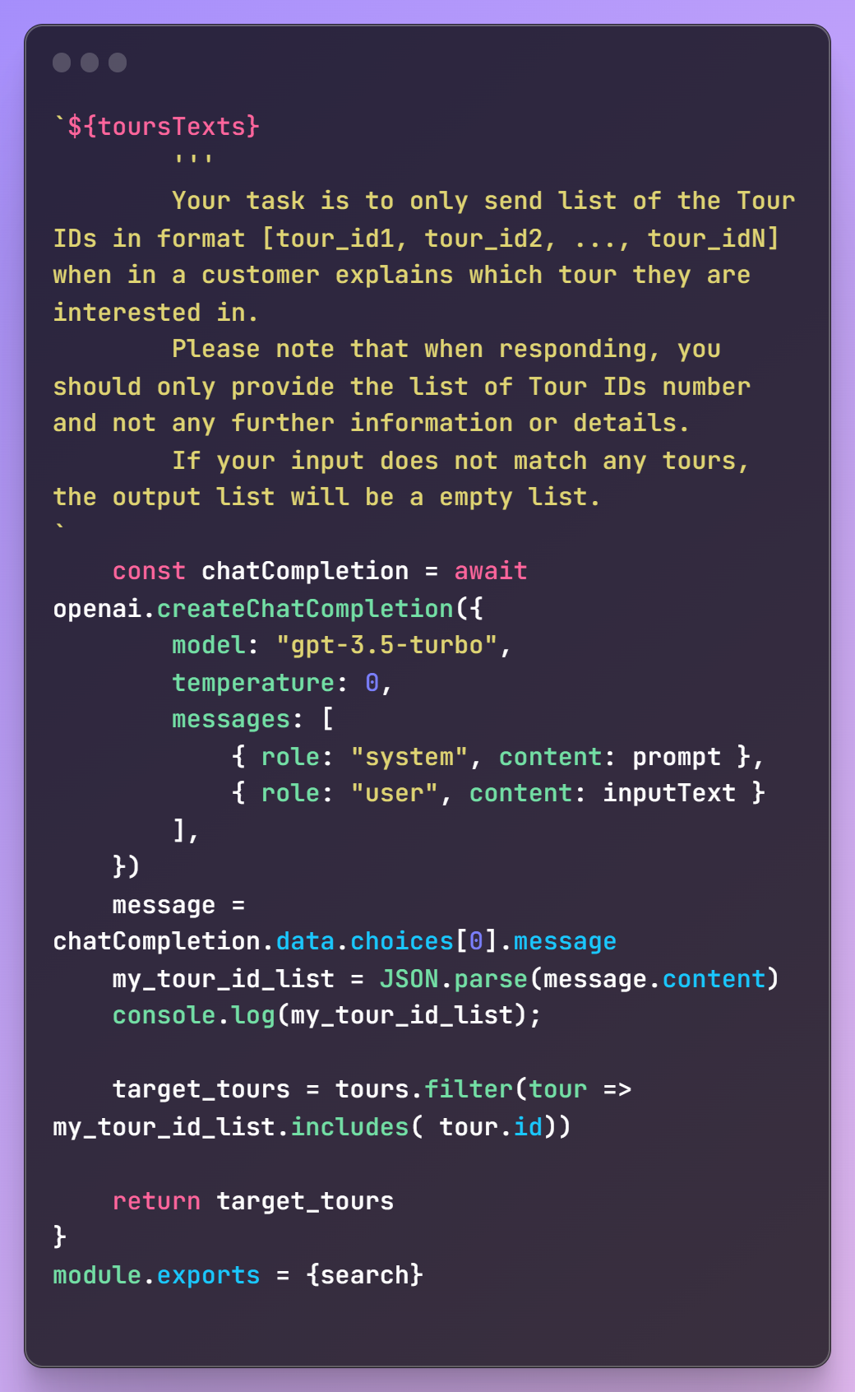

**شکل ‏4‑2- نمونه کد یک برنامه برای ارتباط با کاربران در یک سیستم جست و جو**

با توجه به شکل (4-1) این کد یک نمونه از یک برنامه نمونه است که از مدل زبانی GPT-3.5-Turbo از OpenAI برای ارتباط با کاربران در یک سیستم جستجو استفاده می‌کند. این کد یک عملکرد به نام search تعریف کرده که از تورهای مختلفی که در ورودی داده می‌شوند، با استفاده از چت با GPT-3.5-Turbo، تورهای موردنظر کاربر را تشخیص داده و برمی‌گرداند.

این کد به شرح زیر عمل می‌کند:

در ابتدا، ماژول‌ها و کانفیگ‌های موردنیاز را وارد می‌کند. از جمله کانفیگ‌ها، apiKey برای احراز هویت درخواست‌ها از API اپن‌آی و Configuration و OpenAIApi برای تنظیمات و ایجاد اتصال به API استفاده می‌شوند.

یک تابع به نام search تعریف شده است که دو آرگومان دریافت می‌کند.

inputText که متن ورودی کاربر به عنوان درخواست جستجوی تورها است و tours که لیست تورها به عنوان ورودی به تابع است.

در داخل تابع، لیست تورها به یک فرمت مشخص تبدیل می‌شود تا به GPT-3.5-Turbo داده شود. عنوان، خلاصه و قیمت هر تور در یک رشته جمع‌آوری می‌شود.

یک متغیر prompt تعریف می‌شود که شامل متنی است که به GPT-3.5-Turbo برای توضیح وظیفه‌ای که باید انجام دهد، داده می‌شود. این متن شامل لیست تورها و فرمت موردنیاز برای انتخاب تورها توسط کاربر است.

با استفاده از openai.createChatCompletion، درخواستی به GPT-3.5-Turbo ارسال می‌شود. این درخواست یک مکالمه مجازی تعریف می‌کند که به ترتیب شامل نقش "سیستم" و محتوای مربوطه و نقش "کاربر" و متن ورودی کاربر است.

پاسخی که از GPT-3.5-Turbo دریافت می‌شود، از داخل chatCompletion استخراج می‌شود و به یک متغیر message اختصاص داده می‌شود.

متن پاسخ از JSON به شکل متغیر my_tour_id_list تبدیل می‌شود تا بتوان تورهای موردنظر کاربر را تشخیص داد.

تورهایی که با توجه به لیست تورهای مشخص شده توسط کاربر انتخاب می‌شوند، با استفاده از filter از بین لیست تورها انتخاب می‌شوند و به عنوان نتیجه برگشت داده می‌شوند.

در نهایت، این تابع search به عنوان ماژول export شده است و می‌تواند در سایر بخش‌های برنامه استفاده شود تا با استفاده از تکنولوژی GPT-3.5-Turbo به درخواست‌های کاربران پاسخ دهد و تورهای موردنظر آن‌ها را شناسایی کند.

## 4-4- نتیجه‌گیری

در این بخش نوآوری به‌کاررفته برای سایت را توضیح دادم:

ایده اصلی این پلتفرم بر اساس تجربه مرتبط با مراجعه حضوری کاربران به تور لیدر و توصیه تورهای مناسب به آن­ها است. الهام‌بخشی برای این پلتفرم از جلسات مشاوره حضوری با تور لیدر و توصیه‌های او برای مسافران گرفته شده و این تجربه به صورت آنلاین با استفاده از مدل‌های زبانی بزرگ به کاربران ارائه می‌شود.

همچنین، به توضیح مدل‌های زبانی بزرگ پرداختیم که از شبکه‌های عصبی با حجم بزرگ تشکیل شده‌اند و قدرت درک و تولید زبان انسانی دارند. این مدل‌ها در پردازش زبان طبیعی در مواردی مانند پاسخ به سؤالات، ترجمه متون، خلاصه‌سازی محتوا، تولید محتوا و پردازش زبان طبیعی مورداستفاده قرار می‌گیرند.

در ادامه کد مورداستفاده برای نوآوری را مورد برسی قرار دادم.

در این کد که از مدل زبانی GPT-3.5-Turbo از OpenAI برای ارتباط با کاربران در یک سیستم جستجو استفاده می‌کند. برنامه یک تابع به نام "search" دارد که از تورهای مختلفی که در ورودی داده می‌شوند، با استفاده از چت با GPT-3.5-Turbo، تورهای موردنظر کاربر را تشخیص داده و برمی‌گرداند. این تابع توسط درخواست‌های کاربران مورداستفاده قرار می‌گیرد و با استفاده از تکنولوژی GPT-3.5-Turbo به درخواست‌های کاربران پاسخ می‌دهد و تورهای موردنظر آن‌ها را شناسایی می‌کند.

# تست - تست نوآوری

فصل پنجم

تست-تست نوآوری

## 1-5- تست نرم‌افزار و انواع آن

### 1-1-5- تعریف

آزمون نرم‌افزار یک فرآیند ارزیابی و اعتبارسنجی است که به‌منظور اطمینان حاصل‌کردن از کارکرد صحیح و تطابق با نیازها و مشخصات مشخصه نرم‌افزار انجام می‌شود. هدف اصلی آزمون نرم‌افزار شناسایی خطاها، اشکالات و نقص‌های موجود در نرم‌افزار است تا بتوان آن‌ها را قبل از عرضه به کاربران برطرف کرد.

فرآیند آزمون نرم‌افزار شامل مراحل مختلفی است که به‌طورکلی عبارت‌اند از:

برنامه‌ریزی آزمون: در این مرحله، استراتژی آزمون، منابع موردنیاز، زمان‌بندی و موارد مربوط به آزمون تعیین می‌شود.

تحلیل نیازمندی‌ها: نیازمندی‌های نرم‌افزار مورد بررسی قرار می‌گیرند تا درک کاملی از خصوصیات و عملکردهای مورد انتظار حاصل شود.

طراحی آزمون: در این مرحله، مجموعه‌ای از آزمون‌ها و موارد آزمون طراحی می‌شوند که به‌منظور آزمون مختلف بخش‌ها و قابلیت‌های نرم‌افزار استفاده می‌شوند.

اجرای آزمون: موارد طراحی شده در مرحله قبلی اجرا می‌شوند و خروجی‌ها با خروجی‌های مورد انتظار مقایسه می‌شوند.

ثبت و بررسی خطاها: درصورتی‌که خطاها یا اشکالاتی در نرم‌افزار شناسایی شوند، آن‌ها ثبت می‌شوند و تیم توسعه سعی در برطرف‌کردن آن‌ها دارد.

ارزیابی کیفیت: به‌منظور اطمینان از کیفیت نهایی نرم‌افزار، معیارهای مختلفی مانند کارایی، پایداری، امنیت و... ارزیابی می‌شوند.

تکرار و بهبود: فرآیند آزمون به صورت تکراری انجام می‌شود و در هر دوره، نتایج به‌دست‌آمده مورد بررسی قرار گرفته و فرآیند باتوجه‌به یادگیری‌های به‌دست‌آمده بهبود می‌یابد.این فرآیند به صورت مداوم اجرا می‌شود تا نرم‌افزار باکیفیت و بدون اشکالات به کاربران تحویل داده شود.

### 2-1-5- انواع تست نرم‌افزار

سه نوع آزمون نرم‌افزار به ترتیب "تست نهایی تا نهایی" (End-to-End یا E2E)، "تست ادغام" (Integration Test) و "تست واحد" (Unit Test) هستند. اجازه دهید به صورت مختصر هر کدام را توضیح دهم:

**تست واحد (Unit Test):**

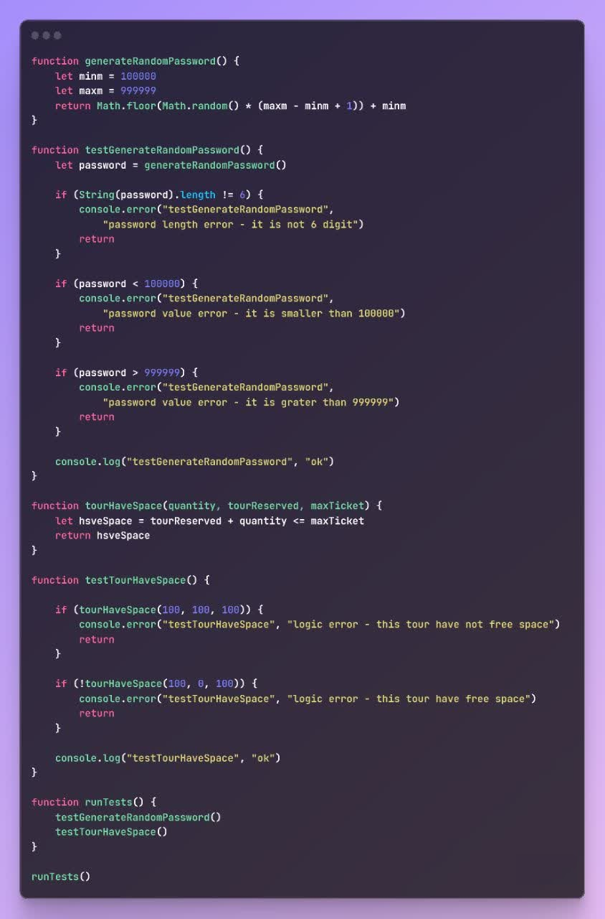تست واحد به بررسی کد واحدی یک قطعه کوچک از نرم‌افزار (معمولاً یک تابع یا یک متد) می‌پردازد. هدف اصلی این نوع تست، تأییدکردن عملکرد صحیح واحد‌های کوچک کدی است. در تست واحد، ورودی‌ها و خروجی‌های مختلف تابع یا متد مورد آزمون قرار می‌گیرند تا اطمینان حاصل شود که کد به‌درستی عمل می‌کند و خطاهای احتمالی در آن شناسایی می‌شوند.

**شکل ‏5‑1-تست­های واحد برای ساخت رمز عبور و چک کردن ظرفیت تور**

در شکل 5-1 سه تست برای بررسی تابع ساخت رمز عبور تصادفی برای کاربر نوشته شده است و دو تست برای بررسی تابع چک کردن خالی بودن ظرفیت یک تور بر اساس ظرفیت و تعداد رزروها نوشته شده است.تمامی پنج تست با موفقیت اجرا شدند و در نتیجه دو تابع نوشته شده به صورت صحیح کار می­کند.

**تست ادغام (Integration Test):**

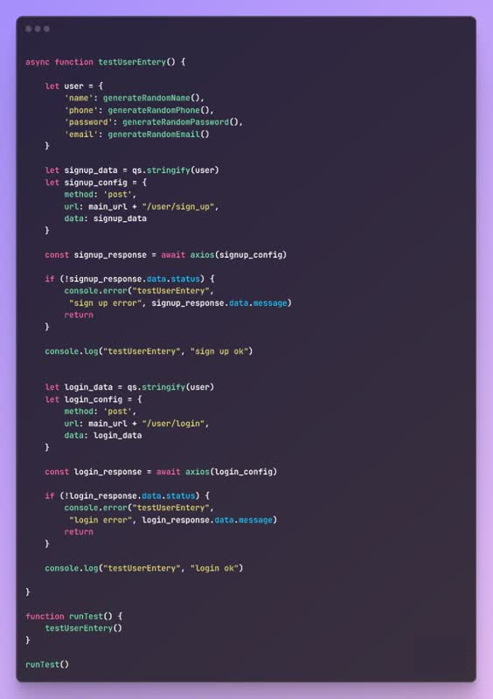تست ادغام به بررسی تعامل و ادغام بین اجزای مختلف نرم‌افزار می‌پردازد. هدف اصلی این نوع تست، بررسی صحیحی است که آیا اجزای مختلف نرم‌افزار به‌درستی با یکدیگر تعامل می‌کنند یا خیر. در این آزمون‌ها، اجزای مختلف به صورت ترکیبی اجرا و بررسی می‌شوند تا اطمینان حاصل شود که اطلاعات به‌درستی انتقال‌یافته و تغییرات یک اجزا تأثیری روی اجزای دیگر ندارند.

**شکل ‏5‑2-تست­های ادغام برای ثبت­نام و لاگین کاربر**

در شکل 5-2- تست ادغام برای بررسی APIهای ثبت­نام کاربر و لاگین کاربر نوشته شده است که ابتدا یک کاربر تصادفی ساخته و سپس هر دو فرآیند ثبت­نام و لاگین برای آن چک می­شود.

هر دو تست به صورت موفق اجرا شده و در نتیجه فرآیند ثبت­نام و لاگین کاربر از API به درستی انجام می­شود.

**تست نهایی تا نهایی (End-to-End - E2E):**

تست نهایی تا نهایی یا E2E تستی است که کل نرم‌افزار را به عنوان یک واحد متصل بررسی می‌کند. در این نوع آزمون، تعامل کاربر و تعاملات مختلف میان اجزای نرم‌افزار بررسی می‌شوند تا مطمئن شویم که سیستم به‌درستی به عنوان یک مجموعه کار می‌کند. این آزمون‌ها معمولاً در محیط‌های شبیه‌سازی واقعی انجام می‌شوند و به ارزیابی کارکرد و تعاملات واقعی میان کاربران و نرم‌افزار می‌پردازند.

ترکیبی از این سه نوع آزمون می‌تواند بهبود کیفیت و قابلیت اطمینان نرم‌افزار را در مراحل مختلف توسعه و تست به ارمغان بیاورد.

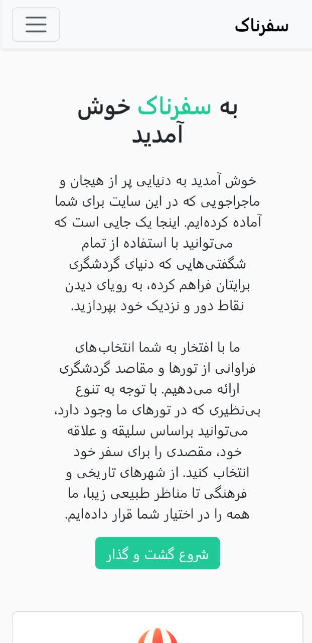

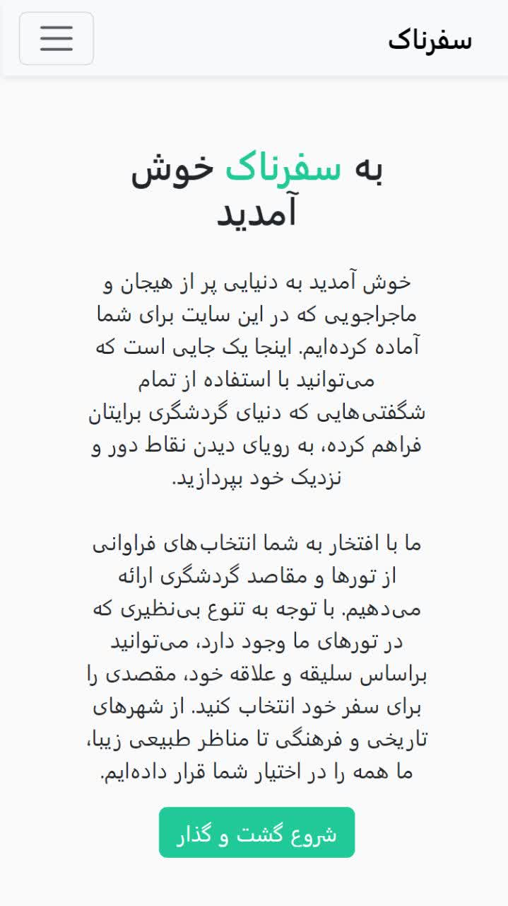

**شکل ‏5‑3- تست ریسپانسیو صفحه اصلی در گوشی S8+**

**شکل ‏5‑4- تست ریسپانسیو صفحه اصلی در آیفون SE**

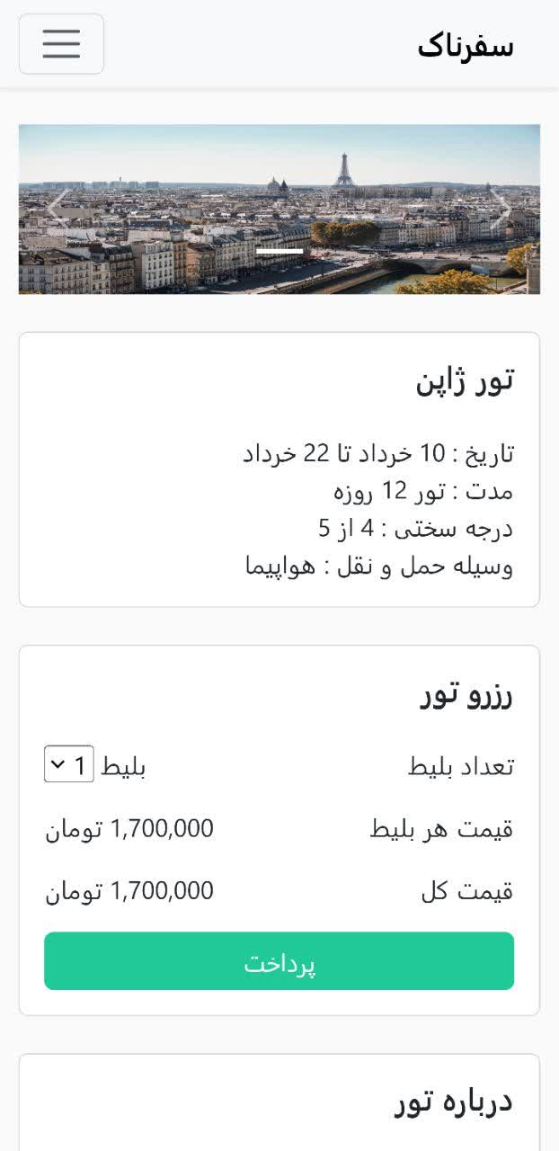

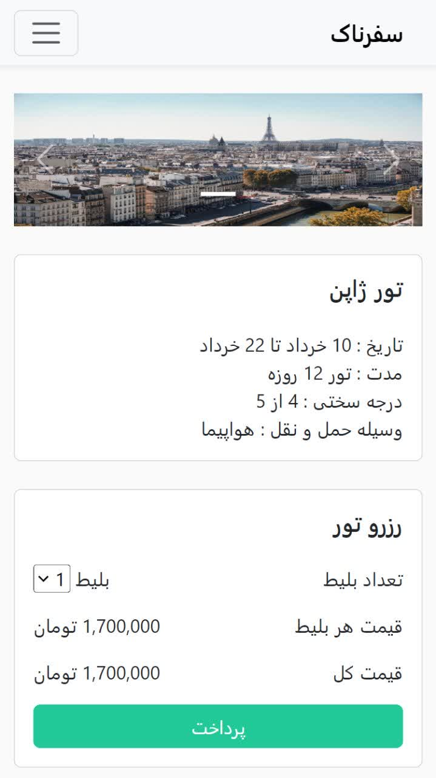

**شکل ‏5‑5- تست ریسپانسیو صفحه تور در گوشی S8+**

**شکل ‏5‑6- تست ریسپانسیو صفحه تور در آیفون SE**

سایت در گوشی های آیفون SE و سامسونگ S8+ تست ریسپانسیو شده و در نمایش صحیح محتوای سایت در اندازه های کوچک کاملا موفق بوده است.

این تست به کمک امکانات مرورگر گوگل کروم انجام شده که به ما اجازه میده سایت رو دراندازه های مختلف و در دستگاه های مختلف برای ریسپانسیو بودن بررسی کنیم.

## 2-5- تست طراحی شده برای نوآوری

**شکل ‏5‑7-نمونه برنامه اجرایی Java Script برای ایجاد تعاملات با مدل GPT-3.5-turb**

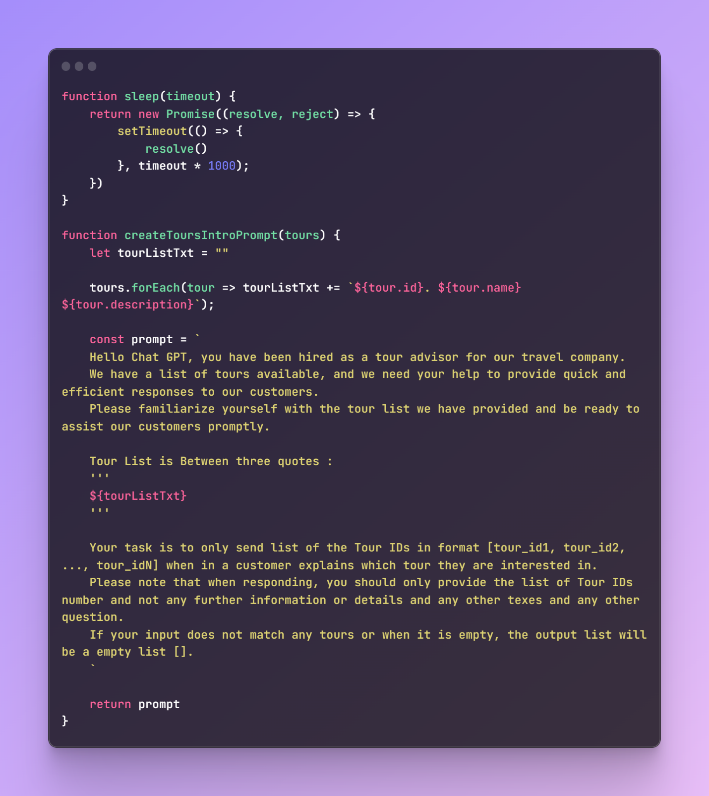

**شکل ‏5‑8- نمونه برنامه اجرایی Java Script برای ایجاد تعاملات با مدل GPT-3.5-turb**

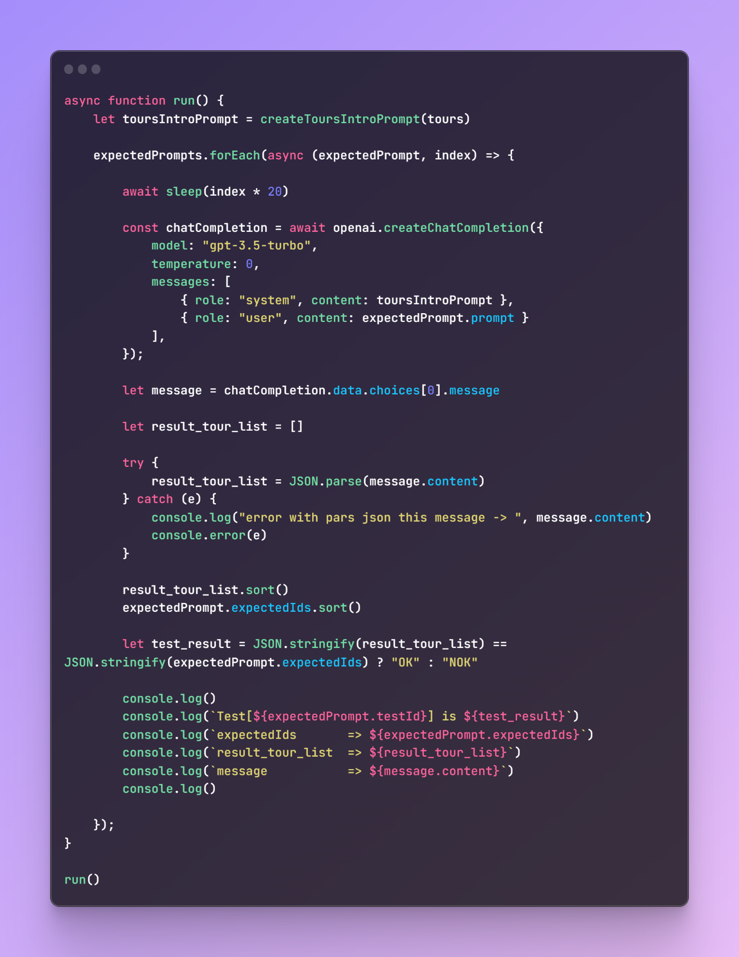

**شکل ‏5‑9-یک نمونه برنامه اجرایی Java Script برای ایجاد تعاملات با مدل GPT-3.5-Turbo**

**شکل ‏5‑10-یک نمونه برنامه اجرایی Java Script برای ایجاد تعاملات با مدل GPT-3.5-Turbo**

این کد )شکل5-7 تا شکل 5-9 ( یک برنامه اجرایی در زبان برنامه‌نویسی JavaScript است که از کتابخانه OpenAI برای ایجاد تعاملات با مدل GPT-3.5-Turbo استفاده می‌کند. هدف اصلی این برنامه ارائه پاسخ‌های سریع و مؤثر به مشتریان یک شرکت مسافرتی است. برای انجام این کار، برنامه از مدل زبانی GPT-3.5-Turbo برای پردازش و پاسخ به مشتریان استفاده می‌کند.

برنامه دارای دو بخش اصلی است: تابع createToursIntroPrompt و تابع run.

تابع createToursIntroPrompt توضیحی راجع به لیست تورها و نحوه استفاده از سیستم به عنوان راهنما برای مدل ایجاد می‌کند. این توضیح در فرمت متنی به مدل ارسال می‌شود تا مدل بتواند با شیوه معینی پاسخ‌ها را ایجاد کند.

تابع run انتظار دارد که توابع قبلی به‌خصوص (createToursIntroPrompt) تعریف شده باشند. در این تابع، متغیرهای مختلفی مثل toursIntroPrompt و expectedPrompts تعریف شده‌اند.

برنامه با یک حلقه forEach بر روی expectedPrompts اجرا می‌شود. هر یک از موارد انتظاری (expectedPrompt) شامل مشخصه‌های مختلفی مانند testId، expectedIds و prompt است. این موارد انتظاری نشان می‌دهند که درخواست مشتری چیست و کدام تورها می‌توانند به این درخواست پاسخ دهند.

در هر مرحله از حلقه، برنامه با استفاده از openai.createChatCompletion یک درخواست به مدل GPT-3.5-Turbo ارسال می‌کند. این درخواست شامل چت میان دو نقش "سیستم" و "کاربر" است. نقش "سیستم" برای ارائه متن معرفی تورها به مدل استفاده می‌شود و نقش "کاربر" نشان‌دهنده درخواست مشتری می‌باشد.

سپس برنامه نتیجه درخواست را از متغیر chatCompletion دریافت کرده و پیام مدل را از آن استخراج می‌کند. این پیام به نظر می‌رسد که لیستی از شناسه‌های تورها در قالب یک آرایه JSON است.

سپس برنامه تلاش می‌کند پیام را پارس کند و شناسه‌های تورها را استخراج کند و آن­ها را مرتب می‌کند. سپس با شناسه‌های تورهای مورد انتظار مقایسه می‌شود و نتیجه آزمون ("OK" یا "NOK") و مقایسه شناسه‌های تورها و پیام مدل به همراه نتایج چاپ می‌شود.

به طور خلاصه، این برنامه با استفاده از مدل GPT-3.5-Turbo به عنوان یک مشاور تور برای پاسخ به درخواست‌های مشتریان از تورها استفاده می‌کند و نتایج را با مقادیر انتظاری مقایسه می‌کند تا تست و بررسی کند که مدل چقدر دقیق پاسخ می‌دهد.

## 3-5- نتیجه تست و بررسی نتیجه

**جدول ‏5‑1-نتیجه تست و بررسی نتیجه**

|  |  |  |  |  |
| --- | --- | --- | --- | --- |
| **ایدی تست** | **نتیجه تست** | **جواب تست  (ایدی تورها)** | **جواب مورد انتظار (ایدی تورها)** | **توضیحات** |
| Test[T-01] | ناموفق | 1,3,7,9 | 3,7,9 | تو این تست تور پاریس هم برای طبیعت تشخص داده شده که مورد انتظار ما نبوده، ولی قابل‌قبول هست؛ چون پاریس طبیعت زیبایی داره داخل خود شهر و فضاهای سبز زیادی داره |
| Test[T-02] | ناموفق | 1،2،3،4،5،6،7،8،9 | 1,2,3,5,6,7,8,9 | تو این تست درجه سختی بیشتر تورها درست تشخیص داده شده ولی تعدادی هم نه  به نظر میاد بازه اعداد رو خوب درک نکرده |
| Test[T-03] | موفق | 2 | 2 |  |
| Test[T-04] | موفق | 1،4،5 | 1،4،5 |  |
| Test[T-05] | موفق | 6,4,2,1 | 6,4,2,1 |  |
| Test[T-06] | ناموفق | null | 7 | مدل برای پیداکردن دامنه سبلان مشکل داشته تو این قسمت |
| Test[T-07] | موفق | null | null |  |

در عملکرد مدل در تشخیص تورها، مشاهده می‌شود که تعداد قابل‌توجهی از تست‌ها با موفقیت به پایان رسیده‌اند. این نتیجه‌گیری قابل‌قبولی است؛ زیرا نشان می‌دهد که مدل قادر به درک و پردازش سؤالات و درخواست‌های مشتریان در زمینه تورهاست.

همچنین، نتایج ناکام در تعدادی از تست‌ها (که به دلیل چالش‌های زبانی ممکن است رخ‌داده باشند) نشان می‌دهد که علی‌رغم توانمندی‌های مدل، همچنان بهبود‌هایی در بخش‌هایی از پردازش زبان طبیعی، به‌ویژه پردازش متن به زبان فارسی، می‌تواند به تجربه بهتری برای مشتریان منجر شود.

به‌طورکلی، این تجزیه‌وتحلیل به ما یادآوری می‌کند که در این زمان، مدل‌های پردازش زبان طبیعی همچنان در مراحل پیشرفته خود قرار دارند. ازاین‌جهت، عملکرد ارائه شده از مدل در تشخیص تورها و تلاش مداوم برای بهبود در زمینه پردازش متن به زبان فارسی بسیار قابل‌توجه و تقدیر است. این پیشرفت‌ها به‌تدریج بهبود مشتریان برای ارتباط با سیستم‌های مبتنی بر پردازش زبان را تسهیل خواهد کرد و در نتیجه تجربه کاربری بهتری ایجاد خواهد کرد.

## 4-5- نتیجه‌گیری

در این فصل با آزمون نرم‌افزار و انواع آزمون‌های آن آشنا شدیم. همان‌طور که گفتیم آزمون نرم‌افزار یک فرآیند ارزیابی و اعتبارسنجی است که برای اطمینان از کارکرد صحیح و تطابق با نیازها و مشخصات نرم‌افزار انجام می‌شود.

انواع تست نرم‌افزار شامل تست واحد که به بررسی کد واحدی می‌پردازد و تست ادغام که تعامل بین اجزای مختلف نرم‌افزار را بررسی می‌کند و تست نهایی تا نهایی که نرم‌افزار را به عنوان یک واحد متصل ارزیابی می‌کند. هر کدام از این تست‌ها دارای هدف و محدودیت‌های خاص خود هستند و ترکیبی از آنها می‌تواند بهبود کیفیت و قابلیت اطمینان نرم‌افزار را در مراحل مختلف توسعه و تست به ارمغان بیاورد.

درنهایت یک تست برای نوآوری سایت طراحی کردیم و نتایج آن را مورد بررسی قرار دادیم و به این نتیجه رسیدیم که مدل در تشخیص تورها به‌طورکلی عملکرد موفقی دارد، اما نیاز به بهبود در پردازش متن به زبان فارسی دارد. این نتایج نشان می‌دهند که توانایی مدل در درک و پردازش سؤالات مشتریان در زمینه تورها قابل‌قبول است. اما در تعدادی از تست‌ها مشکلات زبانی ممکن است پیش بیاید.

به‌طورکلی، تجزیه‌وتحلیل نشان می‌دهد که مدل‌های پردازش زبان همچنان در مراحل پیشرفته‌ای از توسعه قرار دارند. بهبود در پردازش متن به زبان فارسی می‌تواند تجربه مشتریان را بهبود بخشیده و تعامل با سیستم‌های مبتنی بر پردازش زبان را بهبود ببخشد.

مراجع:

<https://safarnak.iran.liara.run/index.html>

<https://safarnak.iran.liara.run/admin/admin_login.html>

<https://blog.faradars.org/%D8%A2%D9%85%D9%88%D8%B2%D8%B4-uml/>

<https://www.w3schools.com/>

<https://www.udemy.com/course/the-complete-javascript-course/>

<https://www.udemy.com/course/nodejs-express-mongodb-bootcamp/>

<https://liara.ir/>

**Abstract**:

The tour booking site, as an online platform for planning and booking tours and trips, allows travelers to choose different destinations for their trips quickly and with easy access to tours. This site offers users an attractive and straightforward experience by providing services including searching for tours, comparing prices, and informing about different travel dates and recreational activities in different destinations.

The key features of the tour booking site include:

The site's artificial intelligence provides relevant suggestions to users by describing the desired tour.

Ability to filter: Ability to search for trips based on date, destination, type of tour, and other related filters.

Price comparison: the possibility of comparing prices and services offered by different tours to help make a better choice.

Reviews and ratings: Providing comments and ratings from previous travelers to help travelers make better decisions about choosing tours.

Online booking: the possibility of online booking of tours and travel-related services.

Customer support: providing online and telephone support services to answer questions and clear travelers' doubts.

This site offers travelers a comfortable, pleasant, and stress-free travel experience by providing detailed information, detailed guidance, and online travel booking. Through the tour booking site, travelers can easily plan and have a memorable experience on their trips

**Key words: Tour, Tour reservation site, Smart Search, Language Models, Chat GPT**



**University of Malayer**

**Faculty of Engineering**

**Dissertation submitted in**

**partial fulfillment for**

**master degree of**

Software Computer Engineering

**Tour Booking site**

**BY**

**Zahra Mahdavi**

**Supervisor:**

**Dr.Homayoon Rastegar**

**(FEBRUARY - 2023)**